ДЕПАРТАМЕНТ ПРОФЕССИОНАЛЬНОГО ОБРАЗОВАНИЯ ТОМСКОЙ ОБЛАСТИ

ОБЛАСТНОЕ ГОСУДАРСТВЕННОЕ БЮДЖЕТНОЕ УЧРЕЖДЕНИЕ ДОПОЛНИТЕЛЬНОГО ПРОФЕССИОНАЛЬНОГО ОБРАЗОВАНИЯ

«УЧЕБНО-МЕТОДИЧЕСКИЙ ЦЕНТР»

**Кластерный подход в профессиональном образовании**



Томск 2015

Авторский коллектив монографии «Кластерный подход в профессиональном образовании» выражает благодарность ведущим специалистам в сфере подготовки кадров:

Ивановой Светлане Вениаминовне, директору Института стратегии развития образования, РАО, доктору философских наук, профессору за постоянную поддержку инновационных начинаний в развитии профессионального образования Томской области

Кера Джесси (Канада) – президенту культурно-образовательного центра изучения английского языка, за совместную реализацию программы профессиональной подготовки специалистов в сфере туризма и гостеприимства

Савельевой Тамаре (Институт образования Гонконг) – PhD, за активное участие в программе подготовки высококвалифицированных специалистов в сфере профессионального образования в г. Томске

Данное издание подготовлено при поддержке исследовательского гранта РГНФ «Социальная память в интернет пространстве как ресурс формирования коллективной идентичности» а(р) 15-13-70001

**Содержание**

Введение 5

Егоров Р.А., Осиненко О.С., Чеботарев А.Г.

КЛАСТЕР КАК ФАКТОР РАЗВИТИЯ ТЕРРИТОРИИ КРИВОШЕИНСКОГО

РАЙОНА ТОМСКОЙ ОБЛАСТИ 7

Казакова Н.Р., Кузнецова Е.Н., Лежнина Е.Н., Семирикова В.В.

ЧУДЕСНЫЕ МЕСТА ПРИРОДЫ ТОМСКОЙ ОБЛАСТИ 40

Багутдинов Р.А., Носова Н.А., Прядильникова М.А.

ОСОБЕННОСТИ РАЗРАБОТКИ И ВНЕДРЕНИЯ КЛАСТЕРНОГО ПОДХОДА

В ОГБОУ СПО «ТОМСКИЙ КОММУНАЛЬНО-СТРОИТЕЛЬНЫЙ ТЕХНИКУМ» 59

Мезенцева О.Л.

КЛАСТЕР КАК ФАКТОР РАЗВИТИЯ ТЕРРИТОРИИ ГОРОДА СЕВЕРСКА 83

Дозморова Т.В., Бабинецкая Г.В.

ОСОБЕННОСТИ СОЗДАНИЯ И ФУНКЦИОНИРОВАНИЯ КЛАСТЕРА

НА БАЗЕ «ТОМСКОГО КОЛЛЕДЖА ДИЗАЙНА И СЕРВИСА» 97

Гаврилова Е.М., Новик Ю.А., Полякова Т.Д., Синявина О.И., Киселёва Л.А.,

Монастырёва Г.В.

СТРУКТУРА КЛАСТЕРА НА ПРИМЕРЕ СРЕДНЕГО ПРОФЕССИОНАЛЬНОГО

ОБРАЗОВАТЕЛЬНОГО УЧРЕЖДЕНИЯ КОЖЕВНИКОВСКОГО РАЙОНА 122

ВВЕДЕНИЕ

В настоящем сборнике работ представлены результаты исследовательских проектов по формированию кластеров на базе современного образовательного учреждения, готовящего кадры для рабочих профессий Томска и Томской области. На рубеже 17-го и 18-го прототипы современных кластеров уже появились в России – в области солеварения, а позже металлургии – это были знаменитые уральские заводы Демидовых. Территориально-промышленные комплексы советского времени также работали в логике формирования компактно размещенных в пространстве длинных производственных цепочек. Сейчас пришло время современных кластеров – инновационного типа, имеющих дело с экономикой знаний. Их в нашей стране на сегодняшний день 25.

Давайте начнем с общего понятия «кластер». Что это такое? Как мы знаем, любой вид деятельности требует некоторой пространственной организации. Нужна инфраструктура, система коммуникаций, плотность взаимодействия с учётом вида деятельности. Эффективность экономической деятельности зависит от её плотности. Как мы понимаем, если на территории живут три человека, то содержание инфраструктуры для них будет запредельно дорогим. Соответственно, если плотность деятельности на территории низкая, то и эффективность для каждого участника тоже низкая. А если плотность деятельности высокая и участников больше, инфраструктурные издержки те же, но они поделены между большим числом пользователей, и для каждого это становится более выгодно.

Суть кластерного подхода заключается в том, чтобы относиться к развитию территории с позиций выстраивания на ней максимально высокой плотности деятельности и максимально длинной цепочки добавленной стоимости. Зачем? Чтобы максимизировать экономический эффект и прибыль, которая остается на этой территории и идет на развитие инфраструктур, условий и качества жизни.

Необходимость такого исследования определяется следующим:

Во-первых, кластер в настоящее время признан наиболее эффективной формой организации образования, ориентированный на эффективное использование как образовательных ресурсов, так и рабочих площадок, на которых происходит «доводка» молодого специалиста в соответствии с требованиями производства;

Во-вторых, кластер, как постоянно развивающаяся система, позволяет совершенствовать образовательные траектории с учетом требований современных работодателей;

В-третьих, современный образовательный кластер, как социокультурное явление, позволяет формировать молодого специалиста, способного работать в социальной, экономической и политической среде современной России, с учетом всех особенностей ее социально-экономического и культурного укладов.

Основой данной коллективной работы стали подготовленные слушателями работы, рассматривающие опыт реализации кластерной политики в различных учебных заведениях.

УДК 371.14.018.523

Егоров Роман Александрович,

Мастер производственного обучения, ОГБПОУ Кривошеинский агропромышленный техникум

E-mail: egorov87.egorov@yandex.ru +79095425618

Осиненко Олеся Сергеевна

Преподаватель экономических дисциплин, ОГБПОУ Кривошеинский агропромышленный технику

E-mail: osinenko.lesya@yandex.ru +79521595957

Чеботарев Андрей Геннадьевич

Мастер производственного обучения, ОГБПОУ Кривошеинский агропромышленный техникум

E-mail: andr.chebotarew2014@yandex.ru +79234113416

КЛАСТЕР КАК ФАКТОР РАЗВИТИЯ ТЕРРИТОРИИ

КРИВОШЕИНСКОГО РАЙОНА ТОМСКОЙ ОБЛАСТИ

Авторы статьи предлагают создание кластера на территории Кривошеинского района Томской области, с целью развития доминирующей отрасли сельского хозяйства и переработки, а также для развития территории района. В статье описаны этапы создания кластера, механизм и возможная модель взаимодействия участников кластера, а также преимущества участников кластера перед другими товаропроизводителями.

**Ключевые слова:** кластер, агропромышленный кластер, развитие территории региона, стратегия развития территории, механизм реализации стратегических целей.

**Введение**

Для того чтобы говорить о кластере, как о факторе развития территории Кривошеинского района Томской области, мы поставили себе целью в данной работе представить виртуальную модель проекта «Агропромышленный кластер Кривошеинского района».

Наши задачи для создания модели проекта:

* что такое кластер, причины и цели его создания, его отличия от других объединений участников, а также, составляющие кластера;
* изучение экономической ситуации в Кривошеинском районе Томской области;
* актуальность создания кластера смешанного типа (отраслевой и региональный кластеры) на территории Кривошеинского района;
* механизм создания агропромышленного кластера;
* выявление преимуществ и недостатков участников данного кластера;
* что получит территория Кривошеинского района для развития, в результате создания агропромышленного кластера.
* ответим на вопрос: почему все-таки кластер, а не какая – либо другая форма объединения.

**Кластер, цели и причины его создания**

Для того чтобы говорить о создании кластера определенного вида, для начала изучили работы Майкла Портера, а также кластерные модели других ученых и ниже представляем научное определение кластера, причины и цели его создания.

В своей работе «Конкуренция» М. Портер впервые ввел понятие экономического кластера, продолжая исследование А.Маршалла, который установил, что успешное развитие национальной экономики зависит от локальных концентраций специализированных отраслей.

Кластер — это группа географически соседствующих, взаимосвязанных компаний (поставщики, производители и др.) и связанных с ними организаций (образовательные заведения, органы государственного управления, инфраструктурные компании), действующих в определенных сферах и взаимодополняющих друг друга.[[1]](#footnote-1) Другими словами, это неформальное объединение крупных лидирующих фирм с множеством средних и малых предприятий, создателей технологий и потребителей, взаимодействующих друг с другом в рамках единой цепочки создания стоимости, находящихся на ограниченной территории и осуществляющих совместную деятельность в процессе производства и поставки определенного типа продукции или услуг.

В отличие от технополисов и территориально производственных комплексов (ТПК) кластер является улучшенной формой организации производства с привлечением государственных структур, НИИ, ВУЗов и других организаций.

Существуют различные подходы к классификации кластеров, при этом используется достаточно широкий ряд признаков, по которым кластеры предприятий объединяются в однородные группы. Кластеры предприятий классифицируют потаким параметрам, как: географическое положение, наличие капитала, близость поставщиков, состояние конкурентоспособности, доступ к специализированным услугам, развитие трудового потенциала, наличие специализированных учебных заведений и исследовательских организаций, отраслевая принадлежность и т.д.

Но какие бы классификационные признаки не применялись для создания кластеров, все-таки основополагающими причинами являются:

1. Концентрация – в пределах локальной территории;
2. Конкуренция – внутри кластера в борьбе за потребителя;
3. Кооперация – в вовлечении родственных отраслей и местных институтов и поддержании конкурентоспособности своей продукции на внешнем рынке;
4. Конкурентоспособность – на рынке за счет высокой производительности, основанной на специализации и взаимодополнении участников.[[2]](#footnote-2)

Объединение позволит участникам достичь следующих основных целей:

1. удовлетворить требованиям рынка, нуждающегося в регулярных поставках товаров и услуг, производимых в рамках предприятий кластера и отвечающих самым современным требованиям качества;
2. получить эффекта от масштаба закупок материалов;
3. обеспечить обучение персонала, исследование рынка, а также логистические и технологические исследования;
4. охватывать новые рынки сбыта продукции на основе активной маркетинговой деятельности и политики инноваций;
5. достичь устойчивых контактов с финансовыми и кредитными учреждениями на основе сформированного имиджа кластера.

Но для того, чтобы говорить о кластере как о структуре, которая будет содействовать развитию отраслей, территорий, населения, науки, образования, инноваций необходимо, чтобы сложились объективные причины для его создания: это и стремление к объединению бизнеса, и государственных структур, и образовательных учреждений, и финансовых институтов, готовых к сотрудничеству.

**Предпосылки создания агропромышленного кластера**

**на территории Кривошеинского района**

Предпосылкой для создания кластера как фактора развития территории Кривошеинского района Томской области может служить Постановление Правительства РФ от 15 июля 2013 г. № 598 “О федеральной целевой программе "Устойчивое развитие сельских территорий на 2014 - 2017 годы и на период до 2020 года", в котором говорится о том, что «…требуется пересмотр места и роли сельских территорий в осуществлении стратегических социально-экономических преобразований в стране, в том числе принятия мер по созданию предпосылок для устойчивого развития сельских территорий путем:

1. повышения уровня комфортности условий жизнедеятельности;
2. повышения доступности улучшения жилищных условий для сельского населения;
3. повышения престижности труда в сельской местности и формирования в обществе позитивного отношения к сельскому образу жизни;
4. улучшения демографической ситуации;
5. развития в сельской местности местного самоуправления и институтов гражданского общества».[[3]](#footnote-3)

Основные цели Программы:

1. создание комфортных условий жизнедеятельности в сельской местности; стимулирование инвестиционной активности в агропромышленном комплексе путем создания благоприятных инфраструктурных условий в сельской местности;
2. содействие созданию высокотехнологичных рабочих мест на селе; активизация участия граждан, проживающих в сельской местности, в реализации общественно значимых проектов;
3. формирование позитивного отношения к сельской местности и сельскому образу жизни.

Основными задачами Программы являются:

1. удовлетворение потребностей сельского населения, в том числе молодых семей и молодых специалистов, в благоустроенном жилье;
2. повышение уровня комплексного обустройства населенных пунктов, расположенных в сельской местности, объектами социальной и инженерной инфраструктуры;
3. концентрация ресурсов, направляемых на комплексное обустройство объектами социальной и инженерной инфраструктуры населенных пунктов, расположенных в сельской местности, в которых осуществляются инвестиционные проекты в сфере агропромышленного комплекса;
4. грантовая поддержка местных инициатив граждан, проживающих в сельской местности; поощрение и популяризация достижений в сфере развития сельских территорий.

Сроки и этапы реализации Программы-2014 - 2020 годы: I этап - 2014 - 2017 годы; II этап - 2018 - 2020 годы.

Объемы и источники финансирования Программы - общий объем финансирования Программы составляет 299167,4 млн. рублей (в ценах соответствующих лет), в том числе: средства федерального бюджета - 90415 млн. рублей; средства консолидированных бюджетов субъектов Российской Федерации - 150612,2 млн. рублей; средства внебюджетных источников - 58140,2 млн. рублей.

Важнейшие целевые индикаторы и показатели - ввод (приобретение) 5438,8 тыс. кв. метров жилья для граждан, проживающих в сельской местности, в том числе 3032,3 тыс. кв. метров для молодых семей и молодых специалистов; сокращение числа семей, нуждающихся в улучшении жилищных условий, в сельской местности на 16,3 процента, в том числе молодых семей и молодых специалистов - на 25,2 процента; ввод в действие общеобразовательных учреждений на 22,3 тыс. ученических мест; сокращение числа обучающихся в общеобразовательных учреждениях, находящихся в аварийном состоянии, в сельской местности на 7,9 процента; ввод в действие 858 фельдшерско-акушерских пунктов и (или) офисов врачей общей практики; прирост сельского населения, обеспеченного фельдшерско-акушерскими пунктами (офисами врачей общей практики), на 557,1 тыс. человек; ввод в действие 519,2 тыс. кв. метров плоскостных спортивных сооружений; прирост сельского населения, обеспеченного плоскостными спортивными сооружениями, на 266,3 тыс. человек; ввод в действие учреждений культурно-досугового типа на 9,9 тыс. мест; прирост сельского населения, обеспеченного учреждениями культурно-досугового типа, на 66,3 тыс. человек; ввод в действие 18,2 тыс. км распределительных газовых сетей; увеличение уровня газификации жилых домов (квартир) сетевым газом в сельской местности до 61,5 процента; ввод в действие 12,9 тыс. км локальных водопроводов; увеличение уровня обеспеченности сельского населения питьевой водой до 63 процентов; реализация проектов комплексного обустройства площадок под компактную жилищную застройку в 132 населенных пунктах, расположенных в сельской местности; реализация 775 проектов местных инициатив граждан, проживающих в сельской местности, получивших грантовую поддержку; создание 31,8 тыс. рабочих мест на селе.

Ожидаемые конечные результаты реализации Программы и показатели социально-экономической эффективности – решение жилищной проблемы для 16,3 процента семей, проживающих в сельской местности и нуждающихся в улучшении жилищных условий, в том числе 25,2 процента молодых семей и молодых специалистов; удовлетворение потребности организаций агропромышленного комплекса и социальной сферы села в молодых специалистах на 38,7 процента; повышение уровня социально-инженерного обустройства в сельской местности, в том числе газом - до 61,5 процента, водой - до 63 процентов; создание условий для улучшения социально-демографической ситуации в сельской местности (прогнозируется увеличение коэффициента рождаемости сельского населения до 19,1 промилле и ожидаемой продолжительности жизни до 72,6 года); повышение общественной значимости развития сельских территорий в общенациональных интересах и привлекательности сельской местности для комфортного проживания и приложения труда; достижение совокупного экономического эффекта в размере 126,4 млрд. рублей, в том числе за счет прироста производства продукции сельского хозяйства на основе улучшения условий жизни специалистов агропромышленного комплекса - 55,5 млрд. рублей, реализации мероприятий по развитию газификации и водоснабжения - 12,8 млрд. рублей, привлечения внебюджетных средств - 58,1 млрд. рублей.[[4]](#footnote-4)

В соответствии с этим рассмотрим создание агропромышленного кластера на территории Кривошеинского района Томской области, как фактора развития данной территории. Какие преимущества появятся у партнеров данного кластера и каковы возможности развития территории района в пределах территории Томской области, самого Кривошеинского района, населения, а также дальнейшие перспективы отраслей, составляющих данный кластер.

Несмотря на практическую значимость, экономическая наука до сих пор не сформировала общепризнанную систему научных взглядов на механизм формирования кластеров в регионах. Во многих работах вывод о необходимости создания кластеров в регионах делается только на основе качественных признаков, что может привести к ошибочному пониманию и результатам, как следствие неэффективного использования ресурсов, направляемых на развитие кластера.

Применение кластерных технологий в развитии продуктовых подкомплексов регионального АПК не должно быть данью моде и возможно только на основе системного подхода, при этом важно на научной основе выявить кластерные структуры, объективно оценить их актуальность и перспективы, наметить конкретные мероприятия развития по четко разработанному прогнозному сценарию. При этом предлагается следующая схема исследования региональных продуктовых кластеров (рисунок 1). [[5]](#footnote-5)

В своей работе будем придерживаться данной схемы, для формирования модели проекта агропромышленного кластера, создаваемого как фактор развития территории Кривошеинского района.

[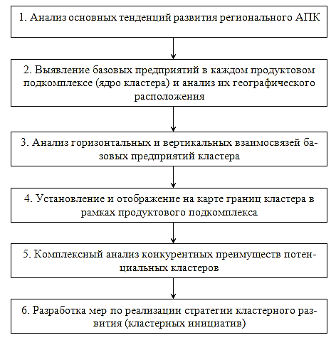](http://www.moluch.ru/archive/45/5491/images/m54c144a8.png)

Рис.1. Схема исследования региональных кластеров

**Экономическая характеристика Кривошеинского района:**

**стартовые условия для создания агропромышленного кластера**

Для того, чтобы выявить возможность создания агропромышленного кластера на территории, необходимо изучить характеристику района, с целью изучения ресурсов, возможных участников, партнеров, ведь кластер должен давать эффект синергии, а иначе его создание будет необоснованным. Еще один момент – кластер не подразумевает отсутствие внешних связей, но при наличии определенных условий он должен функционировать как полноценный самодостаточный организм без сторонних вмешательств.

Кривошеинский район расположен в центральной части Томской области. Образован 12 июля 1924 года. Административный центр района — село Кривошеино. Площадь района — 4,4 тыс. км² (1,4 % территории Томской области), население 15,7 тысяч жителей (около 1,5 % от численности Томской области); плотность населения – 3,5 чел./км2; 7 сельских поселений, 22 населённых пункта. **Сопредельные территории:** Молчановский район Томской области (на севере); Асиновский район Томской области (на востоке); Томский, Шегарский районы Томской области (на юге); Бакчарский район Томской области (на западе). Районный центр — село Кривошеино.

**Природные ресурсы**

Территория водных объектов представляет собой участок реки Обь от устья р. Чангара (граница с Томским районом до истока протоки Тибишка (граница с Молчановским райном, протяженностью 88 км), оз. Монатка и другие водные объекты в границах муниципального образования «Кривошеинский район».

Минерально-сырьевая база Кривошеинского района представлена следующими полезными ископаемыми: грунт строительный, песчано-гравийная смесь, пески строительные.

**Земельные, лесные ресурсы.** Площадь Кривошеинского района составляет 438 тыс. га. Из них — 214 тыс.га — земли лесного фонда, 214,8 тыс.га — земли сх предприятий и граждан, 1,4 тыс. га — земли водного фонда, 3,7 тыс.га — земли населенных пунктов, 942 га — земли промышленности транспорта, связи; 10,4 тыс.га — запасы земли.

|  |  |  |  |  |  |  |  |  |  |  |  |
| --- | --- | --- | --- | --- | --- | --- | --- | --- | --- | --- | --- |
| http://kradm.tomsk.ru/files/images/karta_zemelnyj_fond.jpg | |  |  | | --- | --- | | Условные обозначения диаграммы | | |  | Земли под лесами и кустарниками | |  | Земли под болотами | |  | Сельскохозяйственные угодья | |  | Земли под водой | |

Рис.2. **Распределение земельного фонда по категориям**

В Кривошеинском районе площадь покрытая лесами, составляет 345,6 тыс.га, в том числе хвойных породами 251,1 тыс.га, лиственными — 56,5 тыс. га. Запас деловой древесины, 18568 тыс. куб. м., в том числе хвойных пород 8204 тыс. куб. м., лиственных — 8562,1 тыс. куб. м. Расчетная лесосека 478 тыс. куб. м.

|  |  |  |  |  |  |  |  |  |  |  |  |
| --- | --- | --- | --- | --- | --- | --- | --- | --- | --- | --- | --- |
| http://kradm.tomsk.ru/files/images/karta_lesnoj_fond.jpg | |  |  | | --- | --- | | Породный состав спелых и перестойных древесных | | |  | Березы | |  | Осина | |  | Сосна | |  | Пихта | |

Рис.3. Лесной фонд Кривошеинского района

**Охотничье-промысловые ресурсы.** Кривошеинский район имеет потенциальные ресурсы для сбора лесных дикоросов (грибов, ягод, кедровых орехов). Биологические и эксплуатационные запасы ягод по Кривошеинскому району 11% от запасов области, хозяйственные запасы ягод — 10%.

По статистической оценки запасы, ягоды (черника, клюква, брусника, голубика, ежевика) составляют около 225 тонн.

Биологические запасы грибов по Кривошеинскому району составляют 582,2 т (1,16% от запасов Томской области), а эксплуатационные — 242,9 т (1,35%), хозяйственные запасы грибов — 116 т (0,12%).

На территории района обитает около 20 видов охотничье-промысловых животных. Обширные и разнообразные лесные угодья Кривошеинского района и невысокая плотность населения являются причинами сохранения на его территории высокой численности охотничье — промысловых видов животных.

**Рекреационные ресурсы.** На территории района находятся региональный зоологический комплексный Першинский заказник площадью 35 тыс. га и памятник природы регионального значения — парк с. Кривошеино — 8,5 га.[[6]](#footnote-6)

На территории Кривошеинского района по состоянию на 01.01.2015 г. осуществляли деятельность 388 субъекта малого и среднего предпринимательства (далее – субъекта МСП), из них 338 индивидуальные предприниматели и 50 юридические лица.

**Распределение по видам экономической деятельности**

Субъекты МСП  осуществляют деятельность практически во всех отраслях района. Основным видом деятельности Кривошеинского района остается сельское хозяйство. Производством сельскохозяйственной продукции в районе, по состоянию на 01.01.2015 года,  занимаются 3 коллективных сельскохозяйственных предприятия (СПК «Белосток», СПК «Кривошеинский», ООО СП «Возрождение»), личные подсобные хозяйства граждан,  крестьянские фермерские хозяйства и индивидуальные предприниматели (КФХ Шабарова Е.В., КФХ Шахмурадова Ш.Ш., КФХ Жарковой Г.И.). Основной специализацией является молочное животноводство, растениеводство остается дополнительной отраслью вспомогательной к животноводству.

Отрасль лесного хозяйства района представлена 6 юридическими лицами и обособленными подразделениями и 9 предпринимателями. Общий объем лесозаготовки в 2014 году увеличился на 77% и составил 202 тыс. м. куб. Наиболее крупным лесозаготовителями, в настоящее время являются Обособленное подразделение ЗАО "ЛПК "Партнер-Томск", занимающийся только заготовкой и вывозкой древесины за пределы территории Кривошеинского района, ООО «ЗПК СибЛесТрейд» и ООО «ГОРЕМ №10» производят заготовку, вывозку и распиловку древесины. Из индивидуальных предпринимателей: Мархонько А.А., Платонов В.Н., Горемыко С.С., Куксенок А.Н., Кондукторов С.Л., Сизов Н.В., Яврумян К.М..

Обработка древесины ведется предпринимателями: Рудов В.Н., Петриков А.Н., Первухин О.Н.  Производимые ими столярные изделия пользуются большим спросом благодаря высокому качеству и ненасыщенному рынку данного вида услуг. Народными ремеслами занимаются: Кривошеина Н.А.

Производством пищевых продуктов заняты 7 юридических лиц и 7 индивидуальных предпринимателей. ООО Кривошеинский хлебозавод является ведущим производителем хлеба и мучных кондитерских изделий на территории Кривошеинского района. Освоил около 50 % товарного рынка. Ассортимент выпускаемой продукции составляет более 60 наименований. Поставляет этот незаменимый продукт в соседние районы, областной центр, и за пределы Томской области. Предприятие совершенствует технологию, работает над расширением ассортимента, внедряет энергоэффективные проекты.

Всегда пользуется спросом кондитерская продукция индивидуальных предпринимателей Быховцевой Н.Н. и Панченко Е.А. Их выпечка всегда отличается высоким качеством.

В 2010 году начал работать рыбный цех индивидуальных предпринимателей Половкова Д. и Гуссамова В.М. Сегодня их продукция реализуется не только на территории Кривошеинского района, но и поставляется в соседние районы, областной центр, Новосибирскую и Кемеровскую области. Ведется работа по расширению производства и открытию собственного фирменного магазина. Также переработкой рыбы занимаются: Васильев Е.Н., Васильков В.А.

Вид экономической деятельности «Производство передача и распределение электроэнергии, газа пара и горячей воды» представлен 13 предприятиями. Это предприятия, обеспечивающие бесперебойное газо, электроснабжение района, предприятия жилищно коммунального хозяйства (МУП «ЖКХ Кривошеинского сельского поселения», ООО «Теплосервис», ООО «H2O»,  ООО «Газпром Трансгаз Томск», ООО «ТК Стандарт», ОАО «Восточная межрегиональная газовая компания» (Кривошеинский участок), ООО «Севермежрайгаз» (Кривошеинский участок), ОАО «Томская распределительная компания» (Кривошеинский РЭС ЦЭС ОАО «ТРК») и др.). В сентябре 2012 года открыто обособленное подразделение Торгового Дома «Томскоблгаз» для организации автомобильной газовой заправки. Это позволит использовать в качестве альтернативного топлива для автомобилей сжиженный газ, что в свою очередь снизит расходы на эксплуатацию автотранспорта и улучшит экологическую ситуацию в районе.

Вид экономической деятельности «строительство» в районе представлен 12 индивидуальными предпринимателями и 6 юридическими лицами (ООО «Випстрой», ООО «Выбор», ОАО «Кривошеинская МПМК»). Для больших объемов строительства используются подрядчики из других территорий (г. Томска). Собственного предложения услуг на данном рынке достаточно для покрытия потребностей в индивидуальном жилищном строительстве и ведения небольших капитальных и текущих ремонтов уже существующих зданий и сооружений. Выполнение строительных работ в районе, в основном, происходит на бюджетных объектах. Население строительство жилья ведёт собственными силами, либо привлекая работников на выполнение отдельных операций.

В торговле занято 142 предпринимателя и 74 юридических лица (индивидуальные предприниматели, торгующие продовольственными товарами: Яврумян А.С., Черкашина Л.А., Самойлова Е.А., Фурманов Ю.В., Савицкая Ю.Ю. и др.; индивидуальные предприниматели, торгующие промышленными товарами: Савицкая Ю.Ю., Бриль С.И., Летяга А.С., Шипулина М.Ю., Пономаренко А.В.. В 2012 году открыто 2 крупных торговых точки «Универсам Сибиряк» и магазин «Мария – Ра», В 2014 Магазин –дискаунтер «Холди». При усилении конкуренции возможно повышения качества предлагаемых товаров и услуг. Как положительный момент можно отметить территориальную развитость торговой сети. Во всех достаточно крупных населенных пунктах имеется как минимум один объект розничной торговли. В тех же, где стационарные торговые точки отсутствуют, осуществляется периодический завоз необходимых продовольственных и промышленных товаров предпринимателями района.

В 2012 году открыта стоматологическая клиника «STOMA», где предоставляется широкий спектр стоматологических услуг от профилактики и лечения до протезирования современными материалами.

Вид экономической деятельности «связь» представлена 5 обособленными подразделениями ОАО «Ростелеком» и ФГУ «Почта России».

Деятельность сухопутного транспорта в Кривошеинском районе осуществляется в части эксплуатации газопровода (ЛПУ Томсктрансгаз), нефтепровода (ОАО Центрсибнефтепровод), предоставления услуг по грузоперевозкам (ООО Скорость), пассажирским перевозкам (МУП Кривошеинское АТП, такси «Вираж», такси «Фортуна»), транспортировке газа и продуктов его переработки (ООО Трансэнерго). Всего по этому виду деятельности занято 5 юридических лиц и 62 предпринимателя.

На территории Кривошеинского района действует 8 кредитных организаций. Значительную долю этого рынка занимают ОАО "Сбербанк России", ОАО "Россельхозбанк".

Страховая деятельность представлена "СК Медика-Томск", «Россгосстрах».

Прочие виды услуг включают в себя бытовые услуги населению. Особенностью является то, что сосредоточены субъекты предпринимательства в основном в районном центре и слабо развиты в прочих населенных пунктах района. Качество услуг не соответствует потребностям. Из сферы бытовых услуг на территории района получили преимущественное развитие только те виды, которые традиционно в большей мере были востребованы населением, и их исполнение не было связано с крупными долговременными инвестиционными вложениями. Можно отметить, что при наличии сырьевой базы отсутствует сегмент по заготовке и первичной переработки дикоросов. Недостаточное количество точек общественного питания, имеющих залы, для обслуживания более 20 человек одновременно.

Предложения на рынке туристско-досуговых услуг представлены 1 предпринимателем Е.С. Труновым – экотуризм.

11 апреля 2005 года в Кривошеинском районе была создана организация -   Некоммерческое партнёрство «Центр поддержки предпринимательства Кривошеинского района», целью которой является оказание содействия предпринимательским структурам в получении информационных, методических и консультационных услуг, обеспечение указанных структур квалифицированными кадрами.[[7]](#footnote-7)

В 2012 -2013 г.г. наблюдался рост объема инвестиций крупных и средних предприятий по видам деятельности «производство и распределение газообразного топлива», «строительство» и «образование». Негативное влияние на динамику реального объема инвестиций в 2014 году оказало снижение инвестиций в сельское хозяйство, в транспорт и здравоохранение.

Таблица 1

Показатели развития малого и среднего предпринимательства

|  |  |  |  |
| --- | --- | --- | --- |
| Показатели | 2013 год | 2014 год | 2015 год |
| Количество предприятий МСП всего на начало года | 57 | 51 | 50 |
| Количество ИП | 390 | 371 | 338 |
| Среднесписочная численность работников (без внешних совместителей) крупных и средних предприятий (чел) | 2222 | 2261 | 2153 |
| Доля среднесписочной численности работников (без внешних совместителей) малых и средних предприятий в среднесписочной численности работников (без внешних совместителей) всех предприятий и организаций (%) | 41,79 | 41,79 | 41,79 |
| Общий объем инвестиций в основной капитал (статистические данные по полному кругу крупных и средних предприятий)  экономики района за январь-ноябрь (тыс.руб.) | 64346 | 13233 | 43886 |

Рис.4. Распределение МСП по видам деятельности за 2014 год

В целом по стартовым условиям Кривошеинский район можно считать объективно готовым к созданию на его территории агропромышленного кластера:

1. район не богат природными полезными ископаемыми;
2. основные богатства района – лесные и сельскохозяйственные угодья;
3. недостаточно развитая сфера предпринимательства с высокой перспективой вступления в нее новых участников;
4. в целом по району отмечается негативная демографическая ситуация, характеризуемая продолжающимся процессом убыли населения, основная причина которого - миграция, высокий уровень смертности. К числу позитивных факторов можно отнести рост доли населения моложе трудоспособного возраста;
5. в целом, процессы, охватывающие сферу занятости, характеризуются уровнем регистрируемой безработицы на уровне 4,2%, что выше среднеобластного показателя на 0,6%;
6. образовательная система района в целом соответствует потребностям населения: обеспечена территориальная доступность общеобразовательных школ, созданы нормальные условия для ведения учебного процесса, в школах широко распространена внеклассная работа. Профессиональное образование в районе с 2013 учебного года представлено ОГБПОУ «Кривошеинский агропромышленный техникум.
7. в Кривошеинском районе имеются благоприятные условия для развития спорта и физической культуры: имеется детско-юношеская спортивная школа, спортивные секции, работающие на базе Кривошеинской СОШ и техникума;
8. уровень доходов населения в районе является удовлетворительным.
9. экологическая обстановка в районе достаточно благоприятна: в районе нет крупных промышленных предприятий, сельскохозяйственная деятельность в связи с ограниченным применением минеральных удобрений не наносит существенного урона окружающей среде;
10. по уровню криминогенной обстановки Кривошеинский район находится в группе районов с достаточно низким уровнем преступности.

**Концепция развития Кривошеинского района до 2023 года**

Для создания агропромышленного кластера на территории Кривошеинского района необходимо учитывать не только стартовые условия, но и стратегические цели развития данной территории, которые прописываются в соответствующем документе, и должны соответствовать стратегии развития региона и страны в целом. Концепция устанавливает стратегические приоритеты в развитии. На практике это означает что любое управленческое решение, касающееся развития района, должно проверяться на соответствие стратегическим направлениям его развития. Соответствие стратегическим направлениям должно быть решающим фактором при формировании муниципальных целевых программ, бюджета, а также решений по поддержке того или иного инвестора.

Стратегическую цель Кривошеинского районана долгосрочную перспективу до 2023 года, можно сформулировать следующим образом: улучшение качества жизни населения Кривошеинского района

Стратегическую цель на период до 2017 года (среднесрочная) Кривошеинского районаможно сформулировать следующим образом: создание условий для повышения уровня жизни населения на основе обеспечения устойчивого экономического роста, развития рыночной инфраструктур и более эффективное использования потенциала территории.

Для достижения поставленной цели необходима реализация приоритетов в рамках Стратегических направлений, которые логически следуют из анализа проблем, ресурсов и возможностей муниципального образования:

Повышение уровня и качества жизни населения.

Содействие развитию бизнеса в отраслях специализации и формирование инвестиционной привлекательности района:

Повышение эффективности работы органов местного самоуправления муниципального района.

**СТРАТЕГИЧЕСКИЕ НАПРАВЛЕНИЯ**

Рис.5. Стратегические направления развития Кривошеинского района

В рамках выбранных приоритетов в среднесрочной перспективе органам местного самоуправления необходимо решить задачи по следующим направлениям:

1. ***Повышение уровня и качества жизни населения:***

*1.2.Увеличение доходов населения*

Фактор низкого уровня доходов населения сегодня сдерживает интенсивность социальных процессов территории (жилищное строительство, развитие сферы ЖКХ, бытовое обслуживание, торговлю), стимулирует развитие процессов иждивенчества, алкоголизма, негативно влияет на воспитание детей. С целью преодоления сложившейся ситуации необходимо значительное (как минимум до уровня показателя средней по области) сокращение доли населения, проживающего за чертой бедности.

Основные направления реализации приоритета:

* обеспечение устойчивого роста реальной заработной платы работающих во всех отраслях экономики;
* повышения уровня образования населения, проведение переобучения и повышение квалификации;
* повышение социальной эффективности деятельности субъектов малого предпринимательства (оформление трудовых отношений со всеми работниками, отражение в бухгалтерской и налоговой отчетности всей суммы выплачиваемой заработной платы работникам.);
* повышение степени охвата нуждающихся мерами социальной помощи;
* совершенствование методик определения границы социального неблагополучия;
* повышение эффективности использования средств, выделяемых на реализацию мероприятий по социальной защите населения;
* сотрудничество с общественными благотворительными организациями и представителями бизнеса (создание попечительских советов, привлечение школьников к социальной работе и т.д.);
* выявление скрытых форм занятости, легализация теневых доходов населения.
  1. *Создание комфортной среды жизнедеятельности.*
* снижение уровня младенческой смертности и смертности от неестественных причин;
* увеличение продолжительности жизни;
* формирование здорового образа жизни населения путем обеспечение условий для развития на территории района физической культуры и массового спорта, создание условий для организации досуга и массового отдыха жителей района;
* повышение качества образовательных услуг, оказываемых населению, за счет развития системы дошкольного и дополнительного образования;
* организация и осуществление мероприятий по работе с детьми и молодежью, в том числе организация отдыха детей в каникулярное время и активизации деятельности общественных некоммерческих организаций направленных на работу с молодежью;
* содействие в установлении опеки и попечительства над нуждающимися в этом жителями района;
* улучшение качества библиотечного обслуживания населения и улучшение качества услуг предоставляемых учреждением культуры;
* создание условий для развития местного традиционного народного художественного творчества;
* создание условий обеспечения жителей района услугами сотовой связи, общественного питания, торговли, и бытового обслуживания и улучшения их качества;
* обеспечение охраны общественного порядка, предупреждение чрезвычайных ситуаций природного и техногенного характера, обеспечение безопасности людей на водных объектах, охрана их жизни и здоровья на территории муниципального района;
* снижение количества ветхого и аварийного жилья;
* увеличение объемов ежегодно вводимого в эксплуатацию жилья;
* увеличение количества метров общей площади, приходящейся на 1 жителя района;
* развитие и совершенствование экологической политики, реализация мероприятий по охране окружающей среды.

*1.3. Развитие частно-муниципального партнерства*в следующих сферах:

* развитие жилищного строительства, направленного на ликвидацию ветхого и аварийного жилья, обеспечение жильем малоимущих граждан, развитие индивидуального жилищного строительства;
* передача ряда работ и услуг бюджетных организаций на аутсорсинг;
* создание условий для предоставления транспортных услуг населению и организация транспортного обслуживания населения на территории района;
* организация сбора, транспортировки, утилизации или переработки бытовых и промышленных отходов;
* организация и проведение социально значимых работ, в том числе создание, развитие и обеспечение охраны лечебно-оздоровительных местностей и курортов местного значения, расположенных на территории района.
* предоставление услуг в сфере ЖКХ;
* улучшение качества питьевой воды и водоснабжения.

***2. Содействие развитию бизнеса в отраслях специализации и формирование инвестиционной привлекательности района:***

*2.1. Повышение экономической эффективности сельскохозяйственной отрасли*

Сельское хозяйство является одной из отраслей специализации района, а для целого ряда населённых пунктов – единственным видом производственной деятельности и источником работы для населения. В существующей на сегодняшний день структуре предприятий у сельского хозяйства района есть перспектива дальнейшего развития. Вместе с тем в отрасли остро стоит проблема поднятия эффективности производства.

Основные направления по изменению ситуации:

* ориентация сельскохозяйственных предприятий на производство продукции с более высокой добавленной стоимостью;
* наращивание физических объёмов производимой сельскохозяйственной продукции;
* применение современной техники и технологий;
* ежемесячный мониторинг сельскохозяйственных организаций по основным показателям развития, создание информационной базы данных АПК по району;
* активная маркетинговая работа по продвижению с/х продукции на областной рынок;
* развитие побочных производств и услуг (заготовка и переработка древесины, хлебопечение, производство полуфабрикатов и готовых продуктов питания, агротуризм, конеферма с прокатом лошадей);
* развитие кооперации с малыми предприятиями, специализирующихся на переработке сельскохозяйственной продукции, оказании услуг в сельскохозяйственной сфере.
* создание и развитие потребительских кооперативов.

*2.2. Повышение уровня развития предпринимательства.*

Цель направления – увеличение количества действующих малых предприятий в районе, привлечение инвестиций со стороны.

Малый бизнес является социально активным и мобильным видом бизнеса, так как оперативно осваивает открывающиеся в экономике виды деятельности, предлагает новые виды услуг, создаёт дополнительные рабочие места. Однако, в силу своих небольших размеров, высокой зависимости от внешних условий развитие малого бизнеса сопряжено с целым рядом трудностей. Без поддержки местных властей ему, в отличие от крупного, всегда трудно закрепиться на территории. Поэтому создание благоприятных условий для развития малого бизнеса – одна из главных экономических задач муниципальных органов управления.

Направления работы в этой сфере:

* организация обучения основам предпринимательства в профессиональных учебных заведениях, проведение конкурсов проектов;
* определение приоритетных сфер развития малого бизнеса и оказание финансовой первоочередной помощи в рамках программы «Первый шаг»;
* оказание имущественной, консультационной и информационной поддержки всем нуждающимся субъектам малого предпринимательства, особенно начинающим;
* совершенствование правовой базы, обеспечивающей беспрепятственное развитие малого бизнеса;
* содействие в продвижении продукции малых предприятий и предпринимателей района на региональный рынок путем размещения информации о действующих субъектах на официальном сайте Кривошеинского района, создания и оказании помощи в распространении рекламного проспекта о предпринимательстве.

*2.3. Формирование инвестиционной привлекательности района для стратегических инвесторов.*

* создание условий для привлечения на территорию района крупных и средних организаций, занимающихся переработкой;
* пропаганда конкурентных преимуществ и возможностей развития района, формирование положительного образа района;
* снижение административных барьеров при предоставлении земельных участков, получению разрешений и подключению к коммунальным сетям.

*2.4. Эффективное использование природно-ресурсного потенциала территории.*

* создание организационно-правовых и экономических условий, стимулирующих предприятия неистощительно и рационально использовать природные ресурсы, внедрять ресурсосберегающие технологии, а также инвестировать в охрану окружающей среды;
* разработка и реализация комплекса мероприятий по стимулированию создания и развития производств с углубленным и полным циклом переработки природных ресурсов, а также по сокращению количества отходов на единицу произведенной продукции.
* осуществление контроля и привлечение к ответственности субъектов нарушающих действующее законодательство в сфере охраны окружающей среды.

***3. Повышение эффективности работы органов местного самоуправления.***

*3.1. Внедрение системы управления по целям (результатам):*

* постановка системы планирования (разработка регламентов, процедур, процессов);
* разработка целей и контрольных показателей для подразделений администрации муниципального района;
* разработка регламентов сбора и анализа информации по оценке результатов деятельности администрации муниципального района;
* организация муниципальной статистики;
* подготовка отчетов об эффективности деятельности администрации муниципального района, в том числе публичных.

*3.2. Формирование новых требований к ключевому персоналу органов местного самоуправления:*

* разработка и реализация программы повышения квалификации персонала;
* разработка системы мотивации персонала администрации муниципального района (с учетом принципов управления по целям);
* создание системы планирования карьеры муниципальных служащих;
* разработка требований к ключевому персоналу (в соответствии федеральным законом 25-ФЗ «О муниципальной службе в Российской Федерации».

*3.3. Формирование организационной культуры, повышение уровня информационной открытости органов местного самоуправления района, расширение использования информационных технологий****:***

* поддержка общественных инициатив, вовлечение населения района в решение вопросов местного значения;
* повышение информированности и грамотности населения района;
* обеспечение прозрачности и публичности законодательных и административных решений органов местного самоуправления района;
* организация и проведение работ по внедрению новых информационных технологий.

*3.4. Формирование финансово-экономических основ муниципального района и сельских поселений:*

* повышение эффективности использования имущества, снижение бюджетных затрат на его содержание и, как следствие, повышение доходов муниципального бюджета.
* проведение работ по разграничению собственности на землю (землеустроительные работы).
* повышение налоговых поступлений в местные бюджеты.
* создание и развитие системы сбора статистических показателей у субъектов малого предпринимательства, характеризующих состояние экономики муниципального района.

Вывод: создание агропромышленного кластера на территории Кривошеинского района является объективным фактором, стратегические цели и концепция развития Кривошеинского района соответствует государственной программе экономического развития страны и Томской области.

**Возможные прогнозы сценария развития агропромышленного кластера**

Исходя из проведенных исследований территории Кривошеинского района, необходимо разработать методологические подходы к прогнозным сценариям развития регионального АПК. Прогноз целесообразно разрабатывать в трех вариантах сценария, при этом различия по вариантам объясняются изменением динамики развития базовых отраслей экономики региона и отраслей сферы услуг, интенсивностью реализации инвестиционных проектов, различной степенью влияния внешних и внутренних факторов, направленных на повышение конкурентоспособности региона и ускорение экономического роста.

Каждый из сценариев характеризуется такими параметрами, как степень обеспечения продовольственной безопасности, темпы экономического роста, уровень межотраслевой сбалансированности, чистая стоимость.

*Первый инерционный сценарий* прогноза развития регионального АПК не предполагает каких-либо структурных преобразований при относительно устойчивой комбинации внешних и внутренних условий, связанных с выходом из кризиса и активным участием АПК региона в приоритетном национальном проекте «Развитие АПК». Достижение прогнозных показателей будет обеспечено за счет имеющегося потенциала сельхозтоваропроизводителей, переработчиков и реализации предусмотренной системы мер государственной поддержки. Увеличение объема производства продукции сельского хозяйства будет обеспечено за счет совершенствования технологий производства, укрепления материально-технической базы АПК и развития инфраструктуры, поддержки кооперационных и интеграционных процессов на селе. Повышение общей технологической культуры земледелия будет осуществляться за счет активизации деятельности региональной и районных машинно-технологических станций, способных выполнять интегрирующую роль, объединяя в единый технологический комплекс нескольких сельхозтоваропроизводителей региона. Роль количественных и качественных показателей в растениеводстве достигается за счет применения современных ресурсосберегающих технологий в соответствии с современными агротехническими и экологическими требованиями[[8]](#footnote-8).

Развитие животноводства предусматривает последовательную интенсификацию отрасли за счет реконструкции действующих животноводческих помещений на основе использования современных технологий, установки современного высокотехнологичного оборудования, улучшения генетического потенциала животных, совершенствования технологий производства, хранения и использования кормов. Животноводческие фермы планируется реконструировать за счет средств регионального бюджета и кредитных ресурсов коммерческих банков. Обеспечение животноводства кормами под полную технологическую потребность будет достигнуто за счет внедрения в производство новых сортов кормовых культур, совершенствования технологии их возделывания, заготовки и хранения.

Развитие регионального АПК во многом зависит от реализации комплекса мероприятий по улучшению качества жизни и закреплению кадров на селе. Основными из них являются: обеспечение жильем граждан и их семей, проживающих в сельской местности; материальное стимулирование молодых специалистов при поступлении на работу в сельскохозяйственную организацию в форме предоставления единовременных денежных выплат; подготовка и переподготовка кадров за счет средств регионального бюджета; развитие социальной инфраструктуры села.

Рост платежеспособного спроса населения, а также предпринимаемые меры по регулированию импорта отдельных видов продовольствия позволяют прогнозировать увеличение темпов развития пищевой и перерабатывающей промышленности.

*Второй сценарий производственно-технологической модернизации регионального АПК* также не предполагает структурных изменений на региональном уровне и ориентируется на экономический рост за счет реализации комплекса мер по повышению темпов и качества экономического роста в АПК России на основе распространения ресурсосберегающих технологий и частичного отказа от импортазамещения, развития социальной инфраструктуры. Основным условием его реализации является активное участие в приоритетном национальном проекте «Развитие АПК», а также расширение иных форм и методов государственной поддержки.

В первую очередь, предполагается создать условия для привлечения в сельское хозяйство инвестиционных ресурсов, осуществлять дотирование отдельных предприятий, отраслей регионального АПК за счет средств федерального бюджета, усилить роль государства в решении социальных и кадровых проблем села, развивать инфраструктуру агробизнеса. Предполагается увеличение объемов прямых капитальных вложения в сельское хозяйство при активизации мероприятий по стимулированию инвестиционной активности субъектов аграрного бизнеса. Прогнозируется расширение объемов предоставления государственных гарантий организациям АПК по кредитам банков, развитие системы земельно-ипотечного кредитования и залоговых операций. В рамках приоритетного национального проекта предусматривается государственная поддержка для стимулирования развития малых форм хозяйствования на селе в виде предоставления субсидии на возмещение части расходов по уплате процентов за пользование кредитами, полученными в российских кредитных организациях. Для формирования инновационной среды в аграрном секторе необходимо дополнительные бюджетные средства направить на поддержку аграрной науки. Предполагается дальнейшее развитие информационной инфраструктуры организаций регионального АПК. В сфере внешнеэкономической деятельности прогнозируется сохранение действующего режима квотирования импорта мяса и мясопродуктов в Россию с целью поддержки отечественного сельхозтоваропроизводителя, стимулирование импорта технологического оборудования для животноводства и первичной переработки продукции, не имеющего отечественных аналогов, увеличение объема иностранных инвестиций в АПК региона[[9]](#footnote-9).

Увеличение потребительского спроса и объемов производства сельскохозяйственной продукции позволит более полно использовать имеющиеся мощности пищевой и перерабатывающей промышленности. В сельском хозяйстве реализация приоритетного национального проекта «Развитие АПК» дает толчок развитию малых форм хозяйствования на селе, что служит увеличению выпуска личными подсобными хозяйствами сельскохозяйственной продукции, увеличению ее доли в объеме перерабатывающих предприятий региона, применению прогрессивных методов производства, увеличению числа субъектов малого предпринимательства в сфере переработки сельхозпродукции. В связи с реализацией национального проекта «Развитие АПК» значительно растут инвестиции по виду деятельности «сельское хозяйство».

Исходя из методологии первого и второго прогнозных сценариев развития региональных АПК, следует, что предложенные варианты не ориентированы на структурные преобразования в отдельно взятом регионе, и в большинстве своем направлены на общее экономическое развитие страны, опираясь на разработанные федеральными органами власти проекты и программы, реализация которых хотя и учитывает региональную составляющую, но все же акцент вложения федерального капитала смещается в сторону четко структурированных, интегрированных формирований.

Поэтому третий, реалистичный прогнозный сценарий комплексного инновационного развития регионального АПК, по нашему мнению, является наиболее приемлемым в плане эффективности не только экономики региона, но и социальной его составляющей.

Прогнозный сценарий комплексного инновационного развития регионального АПК отличается значительной активизацией инновационных факторов. Они воздействуют на все его сферы и включают в себя оптимальную комбинацию нововведений лекционно-генетического, производственно-технологического, организационно-управленческого и экономико-социоэкологического характера. Осуществление такого сценария обеспечивает существенное укрепление конкурентоспособности регионального АПК за счет повышения технологического и организационного уровня сельскохозяйственного производства и переработки продукции, совершенствования инфраструктурного обеспечения.

По оценки А. Анфиногенова и Э. Крылатых, на период до 2010 г. более реалистичным является второй сценарий, а в следующем десятилетии — третий. Что касается первого варианта, реализуемого с 2000 г., то его потенциал практически исчерпан. Моделирование вариантов развития регионального АПК и экспертные оценки показывают, что вероятные среднегодовые темпы при­роста производства сельхозпродукции могут составить по первому сценарию не выше 2 %, по второму — около 4, по третьему – более 6, а в целом по АПК - соответственно 3,5; 5; 7 % .

Поэтому прогнозный сценарий комплексного инновационного развития регионального АПК следует разрабатывать на основе формирования кластеров в продуктовых подкомплексах АПК по всей воспроизводственной цепочке, с выделением перерабатывающих или сельскохозяйственных организаций как ядра развития (полюс роста), при этом акцент будет сделан на совершенствование инфраструктуры, научные исследования, образование, информационно-консультационное обслуживание и пр. Появится возможность более прозрачного целевого финансирования не отдельно взятых предприятий, а в рамках регионального продуктового подкомплекса кластеров как воспроизводственной системы с замкнутым циклом, который учитывает не только экономические, но и социальные интересы.

Следовательно, исходя из возможных сценариев, ядром агропромышленного кластера в Кривошеинском районе могут быть сельскохозяйственные товаропроизводители. При этом одной из задач создания кластеров малых и средних предприятий в сельскохозяйственном производстве является приспособление к непрерывным изменениям конкурентной среды и рыночного спроса, а также снижение рыночной власти импортеров сельскохозяйственной продукции на товарных рынках регионов России. Создание кластеров может способствовать производству товаров (в частности, продуктов питания) с новыми свойствами.

Следует отметить, что малые и средние предприятия, объединенные в кластер, усиливают свою конкурентоспособность и позиционирование на товарном рынке.

В развитых рыночных странах кластеры создавались в целях повышения конкурентоспособности предприятий с однородным видом производств на товарных рынках, на основе совпадения экономических интересов. Одним из больших товарных рынков любой страны является рынок продуктов питания, что обуславливает активное развитие кластеров. Кластеры малого и среднего бизнеса в сфере сельскохозяйственного производства могут образовываться на основе самоорганизации в результате естественной интеграции и кооперации производства, и при помощи региональных и муниципальных властей (искусственно).

Первичные сельхозпроизводители не заинтересованы в высоких наценках посредников и торговых накидках на свою реализуемую продукцию по следующим причинам:

1. повышение цены на продукцию приводит к снижению ее спроса на рынке, что рано или поздно может привести к перепроизводству;
2. высокие посреднические наценки и торговые накидки изымают прибыль первичных сельхозпроизводителей за счет перераспределительных процессов. Перечисленные факторы усиливают мотивацию вхождения сельхозпредприятий в кластеры.

В этой связи важную роль в ускорении организации кластеров могут выполнить администрации регионов и муниципальных образований, которые могут составить прогнозы формирования кластеров с учетом пространственного размещения и специализации сельскохозяйственного производства и организовать контакты между предпринимателями. Такая организационная работа также будет способствовать возникновению доверия между вероятными участниками кластера.

**Механизм создания агропромышленного кластера**

Создание агропромышленного кластера в регионе состоит из пяти основных стадий:

* агитация и мотивация потенциальных участников;
* разработка общей стратегии;
* разработка пилотных проектов;
* разработка стратегических проектов;
* стадия саморегуляции.

**Первая стадия**включает в себя набор инициатив, которые должны помочь участникам бизнеса:

* выявить «критическую массу» малых и средних предприятий, испытывающих сходные проблемы в бизнесе;
* достичь понимания ими преимуществ кластера;
* сформировать группу сторонников объединения деловых усилий.

В упрощенном виде процесс взаимного изучения предусматривает начало взаимодействия с представителями местного бизнеса на основе пробных проектов с низким уровнем рисков. По мере же повышения уровня взаимного доверия друг к другу у участников будущего кластера начинается постепенный переход к более рискованным проектам.

В этот период инициатор (или сетевой брокер, или представитель местной администрации) проводит публичные масштабные встречи всех заинтересованных лиц, на которых представляются преимущества сетевой организации бизнеса и определяются ее возможные приложения. В итоге этих акций предприниматели могут изъявить желание объединиться вокруг этой идеи, актуальность которой осознает каждый из них. Очевидно, что, кроме осознания цели и желания взаимодействовать, ограничений на число участников группы нет, хотя близость расположения фирм и конечное число участников способствуют снижению издержек при организации сети.

**Вторая стадия**. Как только группа бизнесменов, готовых к совместной деятельности, создана, необходимо приступить к разработке стратегии кластера предприятий, которая предполагает, прежде всего: анализ общих проблем и возможностей, формирование единого рабочего плана и структуры связей входящих в кластер предприятий.

На этой стадии надо тщательно проанализировать проблемы всех участников группы и выявить причины их возникновения, так как предприниматели самостоятельно не всегда уделяют такому анализу достаточного внимания, занимаясь текущими вопросами бизнеса. Затем при подготовке плана особенно важно достичь взаимопонимания относительно задач совместной деятельности, которые должны иметь как качественные, так и количественные показатели, быть достаточно простыми, понятными и соответствовать установленным целям группы. Одновременно группа определяет свой юридический статус и формирует внутренние организационные принципы.

**Третья стадия.** На стадии пилотного проекта в реальных условиях отрабатывается технология взаимодействия внутри образованного кластера. Такими проектами могут быть совместная организация выставок/ярмарок, совместная закупка сырья и подготовка общего каталога продукции и т. п. Пилотные проекты призваны, с одной стороны, показать эффективность кластера предприятий в краткосрочном периоде и, с другой - воодушевить участников формирующегося кластера на долгосрочное сотрудничество.

**Четвертая стадия.** Успешная реализация пробных проектов открывает дорогу к следующему этапу, к разработке проектов стратегического характера, позволяющих достичь необходимого уровня специализации и разделения труда в кластере. На этой стадии вероятны также объединение ресурсов, создание новых предприятий, внедрение оригинальных технологий и подготовка общего для кластера локального бренда. [2]

**Пятая стадия.** На заключительной стадии кластер предприятий выходит на необходимый уровень самостоятельности и независимости, когда поддержка его со стороны становится неактуальной. Следует особенно отметить бытующее заблуждение, что при формировании кластеров синергетический эффект достигается среди прочего за счет ликвидации внутренней конкуренции. Наоборот, конкуренция между членами кластера предприятий часто бывает достаточно жесткой. Но это не является отталкивающим фактором при совместном создании инфраструктуры, взаимодействии с поставщиками, выходе на новые рынки.

Параллельно создается инновационная структура кластера, которая способствует снижению совокупных затрат на исследование и разработку новшеств с последующей их коммерциализацией за счет высокой эффективности производственно-технологической структуры кластера. Это позволяет участникам кластера стабильно осуществлять инновационную деятельность в течение продолжительного времени.

В последнее время четко обозначилась необходимость создания агропромышленных формирований кластерного типа, в которых снижается риск инвесторов и могут применяться новые формы страхования. Создание кластеров сулит выгоды как для первичных сельхозпроизводителей, так и для перерабатывающих, торговых и сервисных предприятий и заводов-изготовителей сельхозтехники, создает условия для выстраивания маркетинговой политики в стратегическом плане.

Самым сложным моментом создания кластера на начальной стадии является достижение договоренности между предпринимателями по формированию его активов.

[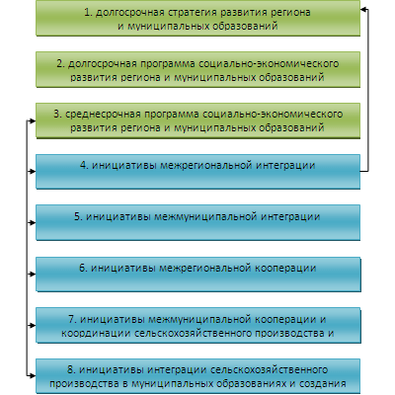](http://www.moluch.ru/conf/econ/archive/56/2598/images/28e76005.png)

Рис.6. Схема поэтапной организации создания агропромышленного кластера

Объединительными факторами экономических интересов создания кластера могут стать:

1. проведение единой ценовой политики на товарном рынке;
2. расширение объема производства товаров и услуг его участниками;
3. проведение единой маркетинговой политики;
4. внедрение инновационных технологий, в результате интеграции и кооперации производства продукции и реализации ее на товарных рынках.

Кластеризация сельскохозяйственного производства в регионах страны связана с необходимостью учета специализации регионов, к примеру, специализацией Кривошеинского района является отрасль животноводства, соответственно, следует большее внимание уделять производству мяса, молока и производству продуктов из данного сельскохозяйственного сырья, а близость крупной реки Обь и множества мелких водоемов, может служить развитию такой отрасли как рыбоводство и переработки рыбы.

Процесс менеджмента должен обеспечивается профессионально подготовленными специалистами в области управления, которые формируют организации (включая кластеры) и управляют ими путем постановки целей и разработки планов их достижения.

Основными элементами государственной поддержки аграрного сектора должны стать:

* дальнейшее обеспечение сельских товаропроизводителей доступными кредитными ресурсами,
* проведение политики протекционизма по отношению отечественных товаропроизводителей.

Правильное сочетание видов деятельности в системе АПК на кластерной основе обеспечивает конкурентное преимущество и его устойчивость, в том числе за счет применения информационных технологий. Следует отметить, что информационная революция оказывает существенное влияние на конкуренцию тремя способами:

* изменяет структуру отрасли и устанавливает новые правила конкуренции;
* создает конкурентное преимущество, предоставляя компаниям новые возможности превзойти конкурентов в производительности;
* порождает совершенно новые виды бизнеса, часто непосредственно на основе уже существующих в компании процессов и операций;
* задает направления и порядок изменений бизнес-процессов, в частности, за счет организации сельскохозяйственных кластеров;
* создает условия необходимости постоянного повышения квалификации работников.

Достижения в информационной технологии изменяют структуру отрасли (управление муниципальными образованиями и регионами). На новой основе повышают квалификацию, эрудицию кадров. Управление информационными технологиями касаются всех подразделений администрации муниципальных образований, а не только информационных отделов.

Кластерный подход к повышению конкурентоспособности сельскохозяйственных предприятий является особой комбинацией территориального и межотраслевого принципов управления. В сельскохозяйственных кластерах формируется сложная комбинация конкуренции и кооперации. На региональном рынке сельскохозяйственные кластеры присутствуют как единые агенты сети и конкуренции, что позволяет им выступать на равных и противостоять губительным тенденциям глобальной конкуренции.

Введенные в 2014 году санкции США и Запада на ввоз в Россию товаров являются тем катализатором, который поможет российским сельскохозяйственным товаропроизводителям при их объединении в кластеры создать импортозамещение продукции.

Участие в сельскохозяйственном кластере предоставляет также преимущества сельхозпроизводителям в доступе к новым технологиям, методам работы и возможностям осуществления поставок, произведенной продукции. Важными для формирования конкурентных преимуществ сельскохозяйственных предприятий, входящих в кластер является гибкость и способность к быстрому реагированию на изменения в рыночной сфере.

Хорошим практическим примером может служить опыт Белгородской области. Там разработана целевая региональная программа «Развитие птицеводства в Белгородской области», где на основе государственно-частного партнерства сформированы и имеют тенденцию к дальнейшему развитию три кластера АПК с замкнутым циклом производства сельскохозяйственного сырья, его переработки и реализации готовой продукции через собственную торговую сеть (кластер птицеводства, свиноводства, молочного животноводства). Создание кластеров в птицеводстве способствовало строительству племптицерепродукторов, инкубационных парков, площадок по откорму бройлеров, комбикормовых заводов, линий по убою и глубокой переработке птицы.

**[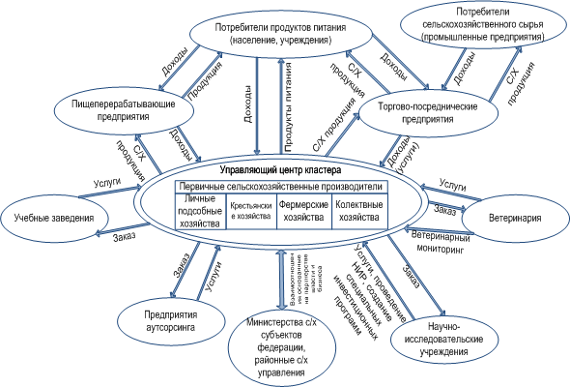](http://www.moluch.ru/conf/econ/archive/56/2598/images/m145c5171.png)**

Рис.7. Примерная схема взаимодействия сельскохозяйственных предприятий

и смежников в сельскохозяйственном кластере [[10]](#footnote-10)

В состав птицеводческого кластера входят организации различных форм собственности с их объединением в агрохолдинг. Агрохолдинг представляет собой группу технологически взаимосвязанных компаний с замкнутым циклом. Также в состав кластера входят учебные учреждения высшего, среднего и начального профессионального образования, занимающиеся подготовкой специалистов для предприятий кластера. В целях развития кластера правительством области осуществляется субсидирование части процентной ставки по инвестиционным кредитам, предоставляются государственные гарантии области по передаче в залог государственного имущества для обеспечения кредитных обязательств участников кластера, средства областного бюджета участвуют в формировании уставных капиталов создаваемых предприятий, предоставляются налоговые льготы, обеспечивается подведение инженерных сетей за счет средств газо- и энергоснабжающих организаций, подъездных дорог за счет средств областного бюджета. Активными участниками процесса реализации инвестиционных проектов являются Центрально-Черноземный банк Сбербанка России, филиалы ОАО «ВСК», ОАО «Росгосстрах-Центр».

Таким образом, эффективность функционирования регионального агропромышленного комплекса предполагает разработку реалистичного прогнозного сценария развития продуктовых подкомплексов регионального агропромышленного комплекса на основе системного программно-целевого подхода с выделением в четко сформированной структуре кластеров.

**Заключение**

Преимущества участников агропромышленного кластера перед другими сельхозяйственными предприятиями и товаропроизводителями явные и будут представлены экономическим эффектом, что наиболее важно в условиях рынка, но в то же время имеют возможность экономить на внедрениях инноваций в свое производство и привлечения большего объема федерального финансирования и частных инвестиций.

Создание агропромышленного кластера на территории Кривошеиснкого района будет способствовать и тем стратегическим целям, которые прописаны и в Федеральной Программе устойчивого развития сельских территорий, и в Концепции развития самого Кривошеинского района. Данный кластер может стать той средой, в которой могут развиваться малое и среднее предпринимательство, это может быть следствием участия в районных и областных конкурсах предпринимательских проектов; появление новых производств и предпринимателей на территории, связанных с сельским хозяйством и продуктов их переработки, позволит увеличить количество занятого населения, увеличить уровень доходов.

Наличие на территории профессионального образовательного учреждения «Кривошенский агропромышленный техникум» может в полной мере обеспечить данный кластер квалифицированными кадрами, помочь в переподготовке работников предприятий и предпринимателей, участников кластера.

Участниками процесса реализации инвестиционных проектов могут быть Сбербанк России и ОАО «Россельхозбанк», а также частные инвесторы.

Необходимость и значимость применения в структуре регионального АПК кластерных технологий подтверждаются такими известными в мире проектами, как винодельческие кластеры в Калифорнии (США) и Бадем-Вюртемберге (Германия), соево-кукурузный и зерновой пояса кластеров в США и Канаде, кластеры по производству сыра и шоколада в Швейцарии и т.п.

**Литература**

1. Захаров В.Я. Устойчивое экономическое развитие региона на основе формирования промышленных кластеров / Вестник Тамбовского Государственного университета, т. 11, вып. 3 - 2006. С. 389
2. Концепция социально-экономического развития Кривошеинского района до 2023 года. Электронный ресурс: http://kradm.tomsk.ru/ser\_kr.html
3. Кундиус В.А., Полтарыхин А.Л., Михайлушкин П.В. Инновационное развитие интеграционных процессов в свеклосахарном подкомплексе АПК: Монография. –Краснодар : Атри, 2011. – 362с.
4. Марков Л.С. Экономические кластеры: понятия и характерные черты / Актуальные проблемы социально-экономического развития: взгляд молодых ученых, 2004. С. 139-147.
5. Мингалева Ж., Ткачева С. Кластеры и формирование структуры региона / Мировая экономика и международные отношения, №5 - 2009. С.100-102.
6. Портер М. Конкуренция - М.: Вильямс, 2010 – 495с.
7. Письмо Минэкономразвития России № 20615-АК/Д19 от 26.12.2008 «О методических рекомендациях по реализации кластерной политики в субъектах Российской Федерации»
8. Программа социально-экономического развития Кривошеинского района до 2017 года. Электронный ресурс: <http://kradm.tomsk.ru/ser_kr.html>
9. Ризгаев А.Л., Михайлушкин П.В. Рыночные отношения и рынки в АПК: Учебное пособие / Под общ. Ред. Академика РАСХН И.Т.Трубилина. –Краснодар : Просвещение –Юг, 2008. 220с.
10. Савельева Е.А. Создание промышленных кластеров и повышение конкурентоспособности Самарского региона / Вестник Самарского государственного аэрокосмического университета, №3 - 2009. С. 178-192.
11. Семенова Н.Н. «Кластеризация — новое явление в мировой экономике и политике». Электронный ресурс: www.nikst.ru, 2008;
12. Сидоренко В.В., Михайлушкин П.В. Аграрная политика России. –Краснодар :Просвещение-Юг, 2012. -349с.
13. Третьяк В.П. «Кластеры предприятий как форма квазиинтеграции». Электронный ресурс: www.znanie.org/FLG/Tretyak/Prezen21\_10.ppt.

УДК 371.14.018.

**Н.Р. Казакова,** преподаватель права ОГБПОУ «Томский техникум социальных технологий», г.Томск, Россия, tashca2008@sibmail.com

**N.R. Kazakova**, the law teacher of OGBO "Tomsk school of social technologies", Tomsk, Russia, tashca2008@sibmail.com

**Е.Н. Кузнецова,** мастер производственного обучения ОГБПОУ «Томский техникум социальных технологий», г.Томск, Россия

**E.N. Kuznetsova**, master of production training of OGBO "Tomsk school of social technologies", Tomsk, Russia

**Е.Н. Лежнина,** преподаватель биологии ОГБПОУ «Томский техникум социальных технологий», г.Томск, Россия, lezhnina.63@mail.ru

**E.N. Lezhnina**, biology teacher, OGBO "Tomsk school of social technologies", Tomsk, Russia, lezhnina.63@mail.ru

**В.В. Семирикова,** преподаватель экономики ОГБПОУ «Томский техникум социальных технологий», г.Томск, Россия, [semirikova1987@mail.ru](mailto:semirikova1987@mail.ru)

**V.V. Semerikova**, lecturer of Economics, OGBO "Tomsk school of social technologies", Tomsk, Russia, semirikova1987@mail.ru

**ЧУДЕСНЫЕ МЕСТА ПРИРОДЫ ТОМСКОЙ ОБЛАСТИ**

**WONDERFUL PLACE OF NATURE OF THE TOMSK REGION**

В работе рассматривается внедрение образовательных кластеров в систему среднего профессионального образования. Предложен проект экологического маршрута по памятникам природы Томской области.

This paper discusses the implementation of educational clusters in the system of secondary vocational education. Proposed draft environmental route around the monuments of the Tomsk region.

Основоположником концепции кластеров является М.Портер (The Competitive Advantage of Nations, 1990; On Competition, 1998).

Портер определяет кластер как «сконцентрированные по географическому признаку группы взаимосвязанных компаний, специализированных поставщиков, поставщиков услуг, фирм в соответствующих отраслях, а также связанных с их деятельностью организаций в определенных областях, конкурирующих, но вместе с тем и ведущих совместную работу».

Можно выделить три наиболее широко известных определения кластера:

1. Регионально ограниченные формы экономической активности внутри родственных секторов, обычно привязанные к тем или иным научным учреждениям (НИИ, университетам, и т.д.);
2. Вертикальные производственные цепочки, узко определённые секторы, в которых смежные этапы производственного процесса образуют ядро кластера( например, цепочка «поставщик – производитель – сбытовик-клиент»).
3. Отрасли промышленности, определённые на высоком уровне агрегации (напр. «химический кластер») или совокупность секторов на ещё более высоком уровне агрегации (напр. «агропромышленный комплекс»).

Анализируя все известные определения кластера, можно выделить две фундаментальные характеристики этого понятия. Во-первых, предприятия в кластере должны быть связаны некоторым способом. Связи являются и вертикальными (цепи покупок и продаж), и горизонтальными (дополнительные изделия и услуги, использование подобных специализированных затрат, технологий или институтов, и другие связи). Кроме того, большинство этих связей вовлекают социальные отношения или сети, которые производят выгоды для задействованных фирм. Во-вторых, кластеры географически близкие группы взаимосвязанных предприятий. Совместное местоположение предприятий способствует формированию и увеличению преимуществ, создающих стоимость, являющихся результатом сети взаимодействий между предприятиями. [1]

Примером использования кластерного подхода в образовательном учреждении является наш проект. Кластером мы считаем наш проект потому что, для реализации экскурсионно-туристических услуг целесообразно привлекать к взаимодействию такие сферы услуг как: транспортные перевозки, гостиничный сервис, услуги общественного питания, СМИ, рекламные агентства. Для взаимовыгодных решений различных задач сотрудничать с ВОВ, ВОГ, детскими домами, школы-интернаты, образовательного учреждения, административные ресурсы ОУ и профессионального образования, организации, занимающиеся просветительской и природоохранной деятельностью.

Чудесные места Томской области

Образование

Наука

Бизнес

Культура

Промышленность

Рис.1. Модель взаимодействия образовательного кластера

Перечисленные сферы услуг будут взаимодействовать друг с другом, расширять свои возможности, увеличивать доходы и рабочие места, это взаимовыгодная деятельность для всех.

По определению Всемирной организации здравоохранения здоровье – это состояние полного физического, душевного, социального благополучия. Уровень жизни жителей нашего региона стал, несомненно, выше: выросла заработная плата, улучшилось медицинское обслуживание населения, появилось множество возможностей для реализации способностей личности. Но вместе с этим возросла интенсивность труда, от нас требуется больше профессионализма, а значит, увеличивается время на самообразование и повышение своей квалификации. Это приводит к большей утомляемости организма, и, как следствие, снижение иммунитета, подверженность различным заболеваниям. Выход из такой ситуации есть – активный отдых, лучше на природе. Многие считают, что долгожданный отпуск лучше проводить на экзотических курортах, любуясь на сказочные пейзажи. Посещение южных стран имеет свои плюсы, но на это требуется много времени, оформление документов, значительные денежные средства.

В настоящее время люди начинают обращать всё чаще внимание на возможность отдохнуть, не покидая пределы своей страны. Тем более, что эти возможности почти безграничны, но часто у людей просто нет достоверной информации.

Между тем, постановлением губернатора Томской области №158 от 14.11.12 года «Об утверждении Положения о Департаменте по культуре и туризму Томской области» были обозначены основные направления деятельности в области развития внутреннего туризма, существует программа «Развитие внутреннего и въездного туризма на территории Томской области на 2013 – 2017 г.».

На сайте департамента представлены списки объектов культурного наследия федерального значения. В Томской области существует 391 объект культурного наследия регионального значения. [2]

Департамент охраны окружающей среды и природопользования Томской области представил списки геологических, ботанических, водных, зоологических памятников природы. Таких объектов 145, из них 69 находятся на территории Томского района. [3]

Так уж получилось, что многие школьники города Томска чаще бывают в южных странах и знают о них гораздо больше, чем о своём родном крае. Поэтому наше предложение адресовано, прежде всего, этой категории Томичей. Нами разработан туристический экологический маршрут, который предполагает знакомство с природными достопримечательностями Томской земли. Студенты нашего техникума, предложили помощь в организации и проведении этих мероприятий. На помощь пришли сотрудники Департамента охраны окружающей среды и природопользования Томской области. В рамках мероприятий, посвящённых Году охраны окружающей среды, был проведён интернет-конкурс, где каждый район представлял свой объект природы. В результате были выделены основные самые интересные природные объекты:

1. Сибирский ботанический сад;
2. Государственный комплексный (ландшафтный) заказник областного значения «Польто»;
3. Университетская роща;
4. Природный заказник областного значения «Васюганский»;
5. Памятник природы «Таловские чаши»;
6. Геотермальный источник «Чистый Яр»;
7. Памятник природы «Звёздный ключ».

Для оказания экскурсионных услуг формируются группы с учетом:

1. Возраста:

1.1. Обучающиеся школ (10-17 лет): Ботанический сад, река Ушайка – экскурсии в зимнее время; Таловские чаши, Богашевский припоселковый кедровник, «Звёздный ключ», Университетская роща – Венн-осенний период; Синий утёс, – Веннее-летний период.

1.2. Студенты учебных заведений (18-25 лет): Синий утёс, Таловские чаши, Богашевский припоселковый кедровник.

1.3. Взрослое население (26 лет и старше): Синий утёс, «Польто», «Чистый яр», заказник «Васюганский» - трёхдневный тур.

2. Места жительства:

2.1. Городское население: предоставление транспорта, организация выездных туров (экскурсия, питание, сувенирная продукция)

2.2. Иногородние (с организацией транспорта, проживания, питания)

3. Здоровья:

3.1. Пенсионеры с сохранным здоровьем

3.2. Лица с ограниченными возможностями здоровья (группы численностью 3-4 человека с сопровождающими лицами и с предоставлением специального транспорта для колясочников) [4]

**Цель проекта:**

Ознакомление с природными достопримечательностями Томской земли.

**Задачи проекта:**

1. Изучить географию природных объектов.
2. Определить стоимость данных маршрутов.
3. Приобрести опыт в проведении экскурсионных туров.
4. Получить навыки самостоятельной деятельности студентов.

**1. Природные объекты Томской области**

**Сибирский ботанический сад:**

Расположен в центре города Томска, занимает площадь126 га, насчитывает свыше 6000 видов, форм, сортов. В нём выращивается 137 видов редких растений, из них 43 вида занесены в Красную книгу Российской Федерации.

**Государственный комплексный (ландшафтный) заказник областного значения «Польто»**

Заказник расположен в Каргасокском районе на юго-западе от села Напас. Заказник включает систему проточных озёр. Среди них одно из крупнейших озёр в Томской области – озеро Польто-3 площадью 14 км2, из которой вытекает р. Польта и впадает в р. Тым, связывая в единую гидрологическую систему комплекс больших озёр: Польто-2 и Польто-1, Камгол и другие. Особенность системы в том, что при общем уклоне местности с востока на запад река Польта течёт с запада на восток и вливается в р. Тым с противоположным по отношению к водоприёмнику, направлением течения. Этот заказник включён в перечень объектов для внесения в список водно – болотных угодий, охраняемых Рамсарской конвенцией о водно-болотных угодьях.

**Университетская роща**

Составная часть старинного университетского комплекса, заложена в 1885 году П.Н.Крыловым. Произрастают как лиственные (берёза, вяз, дуб, липа, черёмуха), так и хвойные (ель, пихта, кедр, сосна), кустарники (калина, сирень). При закладке растения высаживались так, чтобы цветение не прекращалось в течение всего лета. В роще находится несколько памятников П.Н.Крылову, Л.П.Сергиевской, учёному – исследователю Потанину и памятник студентам и сотрудникам университета, погибшим во время Великой Отечественной войны.

**Природный заказник областного значения «Васюганский»**

Большое Васюганское болото – уникальное природное образование, крупнейший болотный массив мира, площадь 55 тыс.кв.км. В 2006 году создан заказник областного значения «Васюганский». Годом позже Большое Васюганское болото было включено в предварительный Список объектов Всемирного наследия ЮНЕСКО. В 2014 г. На этой территории - создание федерального заповедника. Находится в Бакчарском районе Томской области. Отличается высоким уровнем сохранности территории: флора болота включает 242 вида растений, из них – 26 видов редких и исчезающих. Фауна болота насчитывает 41 вид млекопитающих, 195 видов птиц, из которых в Красные книги разного уровня (международные, Российской Федерации, Томской области) внесены 22 вида.

**Геотермальный источник «Чистый яр»**

Находится на левом берегу реки Оби в 23 км к северу от с. Парабель и в 17 км от с. Нарым. В 60-х годах ХХ века на правобережье р. Оби проводились геологоразведочные работы. Нефть тогда не нашли, а из скважины глубиной 2603 метра стали поступать горячие воды. Вода имеет среднюю минерализацию хлоридно-натриевым кальциевым составом, слабощелочной реакцией среды. В ней содержится сероводород, кремниевая кислота, бром, йод, биологически активные микрокомпоненты.

**Памятник природы «Таловские чаши»**

Находится в Томском районе, к юго-западуот железной дороги Томск – Тайга на расстоянии около 2,5 км от разъезда «41 км», в верховье реки Басандайки. Название получили от названия бывшей деревни Таловка, которая находилась в 3 км к северо-западу от чаш. Известны 7 чаш. Они сформировались из известкового туфа (травертина), который образовался в результате выпадения в осадок солей кальция из воды, бьющей из-под земли. В состав травертина входит бернессит – редкий для России минерал. Вода в чашах чистая, слабоминерализованная, не замерзает даже зимой, имеет постоянную температуру +5…+6ºС самая крупная «Большая чаша» (высота – более 1м, длина около 4 м, ширина до 3 м.) Чаша «Крокодил» имеет длинный, извилистый, покрытый мхом туфовый желоб, который напоминает по своему виду хвост крокодила.

**Памятник природы «Звёздный ключ»**

Находится в окрестностях с. Батурино Томского района на правом берегу р. Тугояковки. Это водопад высотой 1,5 – 2 метра, вытекающий из грота на склоне холма, далее вода спускается по ступеням почти правильной прямоугольной формы, образованным пористым травертином и почти полностью закрытым мхом. Вода прозрачная, имеет вкус талого снега, насыщена известковыми солями. На территории, прилегающей к «Звёздному ключу», встречаются занесённые в Красную книгу Томской области венерин башмачок настоящий и венерин башмачок крупноцветковый.

**Государственный памятник природы «Синий утёс»**

Памятник природы расположен на правом берегу р. Томь, в 13 км южнее г. Томска, вблизи с.Коларово, и представляет собой выход коренных пород протяженностью до 3 км, высотой 40 м.Обнажение получило своё название по сизовато-черному цвету, который придаёт утёсу глинистый сланец. Сохранившиеся минеральные окаменелости и ископаемые органические остатки, найденные в слагающих породах, свидетельствуют о том, что около 360-340 млн. лет назад на территории томского района был тёплый морской бассейн, временами сменяющийся заболоченной сушей. Здесь можно встретить растения, занесённые в Красную книгу томской области. На живописном берегу расположен популярный санаторий с одноименным названием.

**Государственный памятник природы «Богашевский припоселковый кедровник»**

Расположен в Томском районе в окрестностях с.Богашево. Богашевский припоселковый кедровник – своего рода визитная карточка Томской области. Раскинувшись вдоль трассы, соединяющей г.Томск с аэропортом, он открывается своей бархатной глубиной каждому гостю Томской области. Возраст кедров – от 70 до 160 лет. В кедровнике произрастают и более старые деревья, поражающие своими размерами и могучей суровой красотой. Как свидетели прошлого, они являются объектом особого почитания. На территории кедровника находится Федосеевский пруд – место отдыха жителей с.Богашево.

**Река Ушайка**

Ушайка берёт начало в северных отрогах Кузнецкого Алатау. В Томской области река протекает через населённые пункты: Аркашево, большое Протопопово, Малое Протопопово, Мирный, Заварзино и впадает в Томь в центре г. Томска. Длина реки – 78км, из них в пределах города – 22км. Средняя глубина – от 0,2 м на перекатах до 1,2м в заводях.[5]

**2. План реализации проекта**

Для реализации поставленной цели – познакомить студентов первого курса ТТСТ и обучающихся общеобразовательных школ города с природными достопримечательностями Томской земли, мы используем экскурсию как основной метод. Но организовать посещение Васюганского заповедника затруднительно. Поэтому мы представляем вниманию обучающихся фильм о Васюганских болотах, посетить же предлагаем объекты, находящиеся в непосредственной близости от Томска.

Экскурсия – это результат двух важнейших взаимосвязанных процессов: ее подготовки и проведения. Они связаны между собой, взаимообусловлены. Невозможно обеспечить высокое качество проведения экскурсии при непродуманной подготовке. Подготовка экскурсии включает в себя подбор объектов, материалов и их изучение.

Прежде чем организовать экскурсию на тот или иной природный объект, организаторы сами исследуют маршрут.

Работа по организации экскурсий состоит из следующих этапов:

1. Работы с информационными ресурсами с целью донесения, ознакомления населения Томской области с нашими услугами.

2. Взаимодействия с деловыми партнёрами. Департамент охраны окружающей среды предоставляет информационные буклеты о природных достопримечательностях.

3. Проведения семинарских занятий для студентов, желающих участвовать в организации и проведении экскурсионных туров.

4. Организации сервиса для клиентов.

5. Проведения тренировочных экскурсий.

**Целевая группа**

Исходя из наших возможностей мы можем предоставить услуги разным возрастным категориям людей:

1. Обучающиеся общеобразовательных школ

Для них экскурсии будут являться прекрасным отдыхом на природе в ходе которых они ближе познакомятся с природой Томской области, узнают о известных природных памятниках, что будет способствовать формированию любви и бережному отношению к родному краю

1. Студенты техникумов и ВУЗов

Данный вид отдыха будет интересен иногородним и иностранным студентам. Они познакомятся с природой Западной Сибири и ее заповедными местами, получат массу впечатлений от поездки, получат сувенирную продукцию на память.

1. Взрослые.

Для данной категории клиентов наши экскурсии – прекрасное развлечение. Выезд возможен семьями, коллективами. Знакомство с памятниками природы Томской области.

1. Пенсионеры и инвалиды

Для данной категории клиентов экскурсии необходимо готовить более тщательно, выезды возможны только на короткие расстояния: Синий утес, Звездный ключ, ботанический сад.

Основными участниками проекта являются студенты и преподаватели Томского техникума социальных технологий. Наш техникум имеет давнюю и богатую историю. От школы фабричного обучения к техникуму.

История нашего техникума  неразрывно связана с историей Томской швейной фабрики.

10. 06. 1934 года  Главшвейпромом был издан приказ №127 об открытии школы ФЗУ по ул. Розы Люксембург, № 2 для подготовки кадров для Томской швейной фабрики.

В период с 1950 года по 1960 годы в школу ФЗУ набирали только группы швейников и сапожников.

В августе 1960 года школа ФЗУ была переименована в «Школу ФЗУ швейников», а затем школа ФЗУ была передана в управление профессионально-технического образования и получила название  "ПТУ №12".

[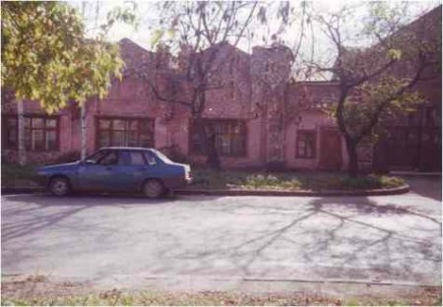](http://tst.tomsk.ru/uploads/posts/2013-11/1384910428_istor2.jpg)

Рис.2. Школа ФЗУ швейников, г.Томск, ул. Розы Люксембург, № 2

В 1965 году Томска швейная фабрика передала свои корпуса под мастерские и кабинеты по адресу: пер. 1905 года, № 5. Выпускники училища направлялись на работу в бригады швейной фабрики, так как она была базовым предприятием училища до 1990 года.

С 1991 года училище перешло на самостоятельный баланс.

[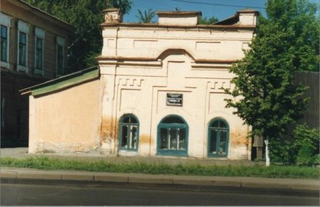](http://tst.tomsk.ru/uploads/posts/2013-11/1384910449_istor3-616x399.jpg)

Рис. 3. Школа ФЗУ швейников, г.Томск, пер. 1905 года, № 5.

В 1997 годуучилище сменило адрес, новый корпус разместился по ул. Войкова,86. В этом же году началась реконструкция здания. Так оно выглядело после небольшого ремонта.

[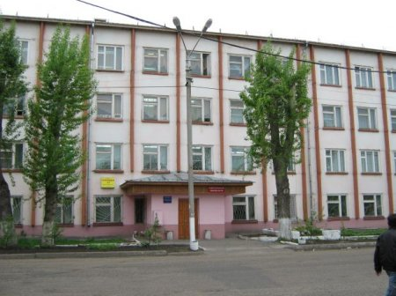](http://tst.tomsk.ru/uploads/posts/2013-11/1384910580_img_0275-620x463.jpg)

Рис.4. ПУ № 12, г.Томск, ул.Войкова 86

Это большое здание не было предусмотрено под учебное заведение, поэтому коллектив училища вместе с учащимися направил все свои силы на реконструкцию и ремонт.

В 2001 году началась работа областной экспериментальной площадки по теме: «Профессиональная подготовка выпускников коррекционных школ, в том числе инвалидов в профессиональном училище общего типа».

В 2002 году  было  открыто коррекционное отделение.

А уже в 2004 году был  утверждён окружной учебно-методический центр по профессиональной подготовке и реабилитации инвалидов.

В 2006 году наше училище получило новое название: "Областное государственное образовательное учреждение начального профессионального образования "Профессиональное училище № 12".

23 октября 2013 года  переименовано в **Областное государственное бюджетное профессиональное образовательное учреждение «Томский техникум социальных технологий».** [6]

В техникуме обучаются студенты по специальностям:

* Организация сурдокоммуникации, Социальный работник;

по профессиям:

* Швея, Портной, Рабочий зеленого хозяйства, Обувщик по ремонту обуви, Вышивальщица.

Изучая дисциплины естественного цикла, обучающиеся нашего техникума, получили информацию о роли природной среды как фактора здоровья (20% нашего здоровья зависит от окружающей среды). На занятиях по экономике студенты приобрели знания и опыт по определению стоимости проекта.

Студенты групп № 72, № 73, № 64, № 70 обсудили создавшуюся ситуацию. Определился коллектив единомышленников. Требовалось развернуть предложенную идею и реализовать ее в совместном деле. Так возникла идея выполнения проекта. Наиболее подготовленные обучающиеся возглавили целевую группу.

Проектирование объединяет студентов в совместном деле со взрослыми, учит их видеть и понимать возникающие проблемы, понимать эмоциональное состояние окружающих людей. В ходе делового общения формируется сфера межличностных взаимоотношений. Взаимосвязь с социальными партнерами помогает осознать, почувствовать свою востребованность.

В состав малых групп входят обучающиеся с ограниченными возможностями здоровья. Для них также нашлось значимое дело в работе группы, они заняты изготовлением сувенирной продукции – горшечные растения (антуриум, аукуба, адиантум, фатсия и т.д.), проведение мастер-классов для всех категорий по выращиванию декоративных растений.

Проектная деятельность является одним из средств создания условий для социальной адаптации обучающихся этой категории.

**Практическая значимость проекта**

1. Освоить доступные методы организации экскурсий.
2. Вовлечь в проект студентов техникума, в том числе и обучающихся инклюзивных групп.
3. Организация отдыха в общении с природой.

**3. Этапы реализации проекта**

**I этап – подготовительный**

Цель: Подготовить условия для осуществления социально-педагогической деятельности

|  |  |  |  |
| --- | --- | --- | --- |
| Содержание | Деятельность обучающихся | Деятельность  педагога | Результаты |
| Создание рабочей группы | Проявляют инициативу, формируют банк идей по теме проекта | Поддерживает инициативу обучающихся, направляет, раскрывает содержание высказываемых идей | Подаётся заявление о наборе в инициативную группу, со всеми желающими проводится собеседование с целью объяснения сути предстоящей деятельности. |
| Постановка проблемы, определение темы проекта, его целей и задач | Совместное обсуждение на совете целевой группы | Знакомство с организацией подобных проектов | Поиск информации о природных объектах, наиболее подходящих для проведения экскурсий. |
| Привлечение дополнительных участников. Создание малых групп. | Доведение информации до привлечённых участников | Оказывает помощь в организации встречи актива обучающихся с привлечёнными участниками. | Сообщение на собраниях. Создание малых групп: проведение экскурсий, организация питания, реклама. |
| Изучение круга социальных партнеров и выход на них | Поиск социальных партнеров | Вовлечение администрации техникума для подбора социальных партнеров | Подбор социальных партнеров для оказания помощи в реализации проекта. Администрация техникума; Департамент охраны окружающей среды и природопользования Томской области; Педагоги и сотрудники ТТСТ. |
| Проведение анализа материально-технических средств, условий | Знакомятся с материальными возможностями техникума | Обсуждает на расширенном совещании участников проекта. | Оценка собственных материальных средств и возможностей . |
| Уточнение темы, цели, задач проекта, его конечных результатов | Совместная работа педагога, студентов | Совместная работа педагога, студентов | Постановка темы, целей, задач проекта и его результатов |

**II этап – планирование**

Цель*:* Актуализировать поставленную проблему

|  |  |  |  |
| --- | --- | --- | --- |
| Содержание | Деятельность обучающихся | Деятельность  педагога | Результаты |
| Определение способов реализации проекта. | Формируются собственные задачи целевой группы и задачи для малых групп. | Помогает в выявлении проблем, постановке целей и задач | Разработка этапов работы над проектом, определение и корректировка задач |
| Распределение обязанностей между членами целевой группы | Определяют форму предоставления результатов работы | Консультирует | Распределение обязанностей для каждого члена группы |
| Подготовка предварительного план-графика проекта | Разрабатывают план-график работы | Консультирование и координирующая помощь | Предварительный план-график |

**III этап – разработка самого проекта и его реализация**

|  |  |  |  |
| --- | --- | --- | --- |
| Содержание | Деятельность  обучающихся | Деятельность  Педагога | Результаты |
| План проведения экскурсий в природу | Составляют план работы | Помогает составить план | График посещения того или иного природного объекта. |
| Изучение объектов природы | Проработка информации | Оказание консультативной помощи | Полная информация по тем объектам природы, куда планируется провести экскурсии. |
| Просчёт стоимости маршрутов:  Проезд;  Питание;  Сувенирная продукция | Проведение расчётов | Оказание консультативной помощи | Приложение№1 «Изделия изо льна» |
| Соблюдение техники безопасности и санитарно-гигиенических условий при проведении экскурсий | Подбор и изучение инструкций по охране труда. | Помогает в подборе инструкций, в оформлении инструктажа | Информация в журнале по ТБ |
| Оформление отчета о результатах выполненной работы | Подготовка презентации | Помощь в оформлении презентации | Материалы для презентации |

**IV этап – результаты и выводы**

|  |  |  |  |
| --- | --- | --- | --- |
| Содержание | Деятельность  обучающихся | Деятельность  педагога | Результаты |
| Анализ проделанной работы | Проводят анализ проделанной работы | Помогает, советует | По завершении каждого этапа |
| Рефлексия деятельности | Анализируют степень вовлеченности в работу обучающихся, педагогов, администрации техникума, социальных партнеров | Помогает проводить рефлексию деятельности |  |
| Устранение ошибок | Оценивают достоинства и недостатки проекта, работу по реализации его, полученный результат, анализируют общественную значимость проекта. | . |
| Слайд-презентация | Подготовка слайд-презентации по результатам работы | Оказание методической помощи, ИКТ-поддержка | Выступление перед студентами техникума с демонстрацией презентации. |
| Размещение информации на сайте техникума. | Работа по созданию портфолио | Помощь в дизайнерском оформлении | Фотографии, краткая информация. |

**Критерии эффективности деятельности для определения и направления наиболее востребованных маршрутов**

В проекте участвовали:

* целевая группа (количество посетивших экскурсию);
* социальные партнеры;
* студенты техникума, принявшие участие в организации и проведении экскурсий;
* преподаватели техникума, работавшие со студентами;
* отзывы участников целевой группы.

**Риски, которые могут возникнуть в ходе реализации проекта**

Доступность объектов природы зависит от погодных условий, времени года.

Если в результате плохой погоды выезд на природный объект не возможен, мы можем предложить выезд в Ботанический сад т.к. данный маршрут не зависит от погодных условий, либо отдых на базе нашего техникума:

Мероприятия:

* знакомство с новинками модной одежды
* возможность приобрести швейные изделия
* услуги парикмахеров
* услуги маникюра
* мастер классы по изготовлению цветов из ткани
* мастер класс по выращиванию декоративных растений
* мероприятия в спортивном зале

Обед в столовой техникума.

Предложение сувенирной продукции:

* салфетки
* цветы из ткани
* горшечные изделия
* вышивка
* сезонная сувенирная продукция (украшения новогоднего, пасхального стола)

**Экономическая стоимость экскурсий:**

|  |  |  |  |  |
| --- | --- | --- | --- | --- |
| **Название природного объекта** | **Удалённость от г.Томска** | **Что включает в себя маршрут** | **Время проведения** | **Стоимость** |
| Сибирский ботанический сад | г.Томск | Посещение Сибирского Ботанического сада; обед; знакомство с ТТСТ; предложение сувенирной продукции. | Конец октября | 150 р. |
| Университетская роща | г. Томск | Посещение Университетской рощи; обед; знакомство с ТТСТ; предложение сувенирной продукции. | Сентябрь | 150 р. |
| Государственный памятник природы «Богашевский припоселковый кедровник» | Томский район | Поездка в аэропорт; посещение государственного памятника природы «Богашевский припоселковый кедровник»; обед; знакомство с ТТСТ; предложение сувенирной продукции. | Конец сентября | 200 р. |
| Памятник природы «Таловские чаши» | с. Басандайка, 45 км от г. Томска. Проезд на электропоезде, остановка «Площадка 41 км» | Посещение памятника природы «Таловские чаши»; предложение сувенирной продукции. | Начало сентября | 250 р. |
| Государственный памятник природы «Синий утёс» | Томский район | Посещение памятника природы «Синий утёс»; обед; знакомство с ТТСТ; предложение сувенирной продукции. | Апрель | 200 р. |
| Памятник природы «Звёздный ключ». | с. Батурино Томский р-н, **20 км** от города по трассе Томск-Вершинино | Посещение памятника природы «Звёздный ключ»; обед; знакомство с ТТСТ; предложение сувенирной продукции. | Апрель | 200 р. |
| Река Ушайка | Томский район | Посещение набережной реки Ушайка; обед; знакомство с ТТСТ; предложение сувенирной продукции. | Сентябрь, май | 150 р. |

**Экономическая стоимость общедоступных 7 объектов на собственном автобусе с питанием - 1300 рублей.**

**Партнеры:**

1. Департамент природных ресурсов и окружающей среды
2. ОГБОУ «Облкомприрода».
3. Департамент профессионального образования Томской области
4. Департамент общего образования Томской области
5. Преподаватели средних школ
6. Родители обучающихся

**Ресурсы проекта:**

Поддержка со стороны администрации ОГБОПУ «ТТСТ»

Администрация нашего техникума заинтересована в поступление внебюджетных средств, поэтому обеспечивает материальную часть проекта, а именно:

* транспортное средство
* столовая
* помещение техникума
* орг.техника
* компьютерный класс

**Заключение**

Данный проект был апробирован на студентах ТТСТ. В 2014 году в техникуме была создана инклюзивная группа студентов по профессии «Рабочий зеленого хозяйства». В состав этой группы вошли выпускники общеобразовательных школ на базе 9 классов и выпускники коррекционных школ VIII вида. Из числа студентов многие иногородние и из отдаленных районов области. Студентам была предложена экскурсия с посещением Ботанического сада. Данное мероприятие прошло с успехом. Ботанический сад Томского Государственного университета является первой за Уралом старейшей оранжереей, где выращиваются экзотические растения, завезенные из других климатически поясов.

Первая попытка познакомить студентов с природными достопримечательностями Томской области и города Томска оказалась успешной, поэтому было принято решение развивать в техникуме это направление совместной деятельности по разработке экологического проекта.

**Литература**

1. [vvsu.ru](http://www.vvsu.ru/" \t "_blank)›[files/70BC0161-A930-4108-BADE-…](http://www.vvsu.ru/files/70BC0161-A930-4108-BADE-4BD347189EE2.pdf" \t "_blank)
2. <http://depculture.tomsk.gov.ru/>
3. [green.tsu.ru](http://yandex.ru/clck/jsredir?from=yandex.ru1yandsearch1web11&text=&etext=628.4PVfPZr7PB62MbIhaznGdK13NtVmqgfO_Jg7Gi_gFdcoIjxCPVDdPgPFBDmT7s9DzWnKwA4pw3BhCzWkoPy-HERQsgv570lpv40h_7M_qf9tgyhIfIBiHib503X8eZhdmAggm3-KSuItOpdEUWt5AnPJnPrCi9CIE2jFhdC7kW66m9EM7)›
4. [www.docs.cntd.ru](http://www.docs.cntd.ru)
5. Семь чудес природы Томской области и другие достопримечательности природы» фотоальбом, Издательство ТГУ, г.Томск, 80с.
6. tst.tomsk.ru
7. [catalog.agro.tomsk.ru](http://yandex.ru/clck/jsredir?from=yandex.ru1yandsearch1web11&text=&etext=628.fA46KKSU_rpV6hqxnXaiMlewZsv3AjktRZIRCUB5kG1J_3n21AHeLcDjMPnxhdNg-LAjmhAWwKHk1RiIWz7FBHbTvP9hyE2fTtdm2eVp4rOapfTu2lv4n6r-u097VbtS.80363773e5136c0a39dd49712ebe3355e297b3d4&uuid=&s)›)[images.yandex.ru](http://yandex.ru/images?uinfo=sw-2021-sh-1137-ww-835-wh-971-pd-0.949999988079071-wp-16x9_1920x1080-lt-819)›

**Приложения**

Приложение 1

По словам директора Томской государственной сельскохозяйственной опытной станции, сегодня бизнес, основанный на переработке льна, является одним из самых перспективных для Томской области, которая еще со времен Советского союза была лидером по урожаю льна. По оценкам специалистов, сегодня рынок качественного волокна в России заполнен лишь на 40-50%. Спрос на продукцию из этого сырья растёт. Мы предлагаем в качестве сувенирной продукции салфетки изо льна, изготовленные обучающимися группы «Швея – портной».[7]

Лен

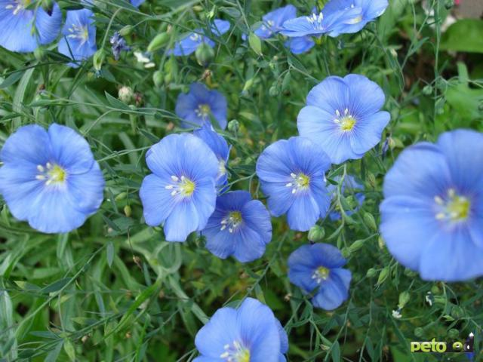

Вариант салфетки



Приложение 2

Экскурсия на набережную реки Томь

река Ушайка

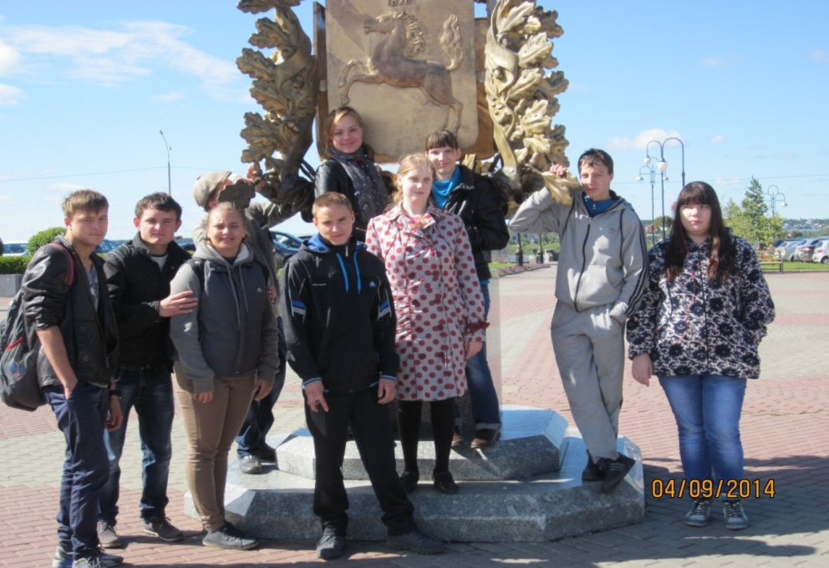

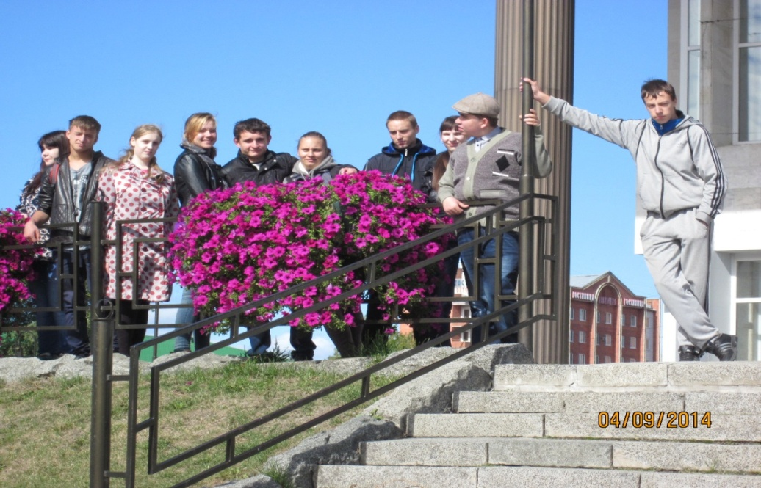

Приложение 3

Экскурсия в Ботанический сад

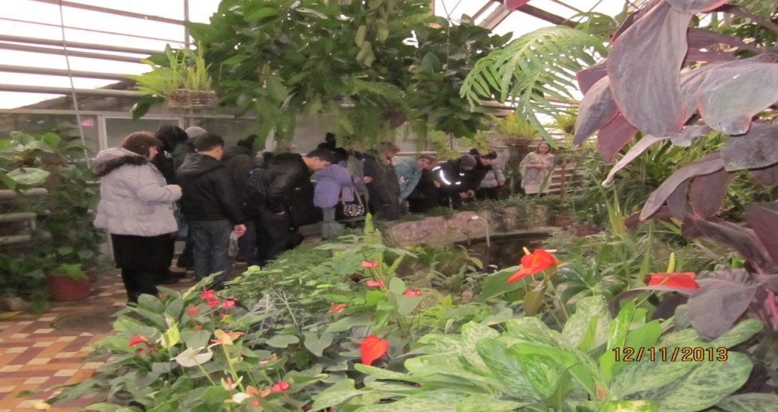

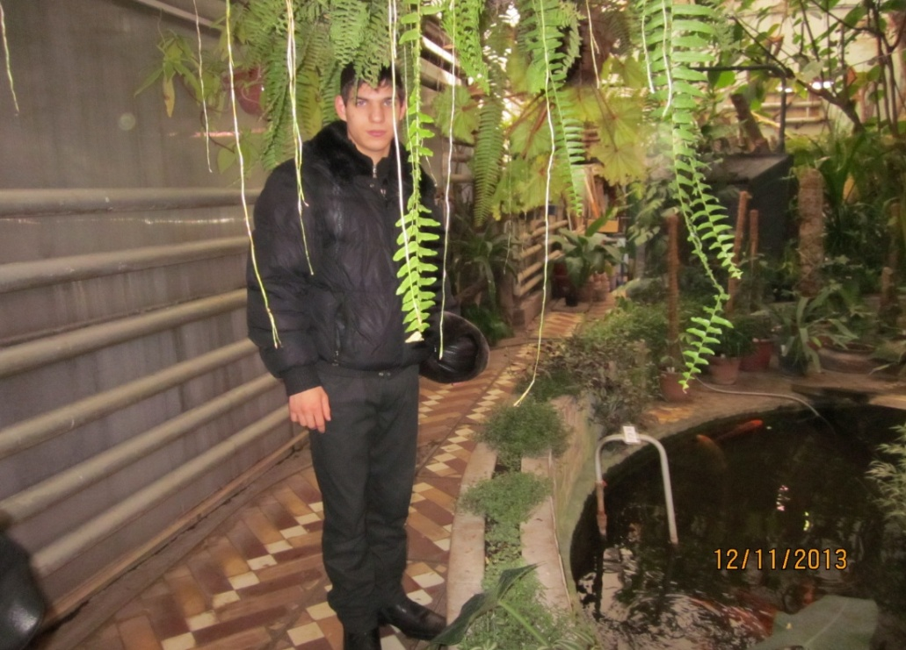

УДК 371.14.018.

**Багутдинов Равиль Анатольевич**, преподаватель спец. дисциплин, информатики, педагогический опыт - 7 лет.

**Носова Надежда Александровна**, преподаватель английского языка, педагогический опыт – 7 лет.

**Прядильникова Мария Александровна**, преподаватель спец. дисциплин, педагогический стаж – 2 года.

**ОСОБЕННОСТИ РАЗРАБОТКИ И ВНЕДРЕНИЯ**

**КЛАСТЕРНОГО ПОДХОДА В ОГБОУ СПО**

**«ТОМСКИЙ КОММУНАЛЬНО-СТРОИТЕЛЬНЫЙ ТЕХНИКУМ»**

Стратегические ориентиры социально-экономического развития на долгосрочную и среднесрочную перспективу определены в рамках концепции долгосрочного социально-экономического развития Российской Федерации, разработанного в соответствии с поручением Президента Российской Федерации до 2020 года.

Актуальной становится задача перехода в режим инновационного развития, обеспечивающего высокую международную конкурентоспособность страны на долгосрочную перспективу.

Необходимым условием формирования инновационной экономики является модернизация системы образования, становящейся основой динамичного экономического роста и социального развития общества, фактором благополучия граждан и безопасности страны.

Исходя из этого, стратегическая цель государственной политики в области образования до 2020 года – повышение доступности качественного образования, соответствующего требованиям инновационного развития экономики, современным потребностям общества и каждого гражданина.

Приоритетные задачи развития образования как базового элемента долгосрочного социально-экономического развития Российской Федерации определены в концепции стратегии долгосрочного социально-экономического развития Российской Федерации на период до 2020 года и определяют:

1. обеспечение инновационного характера базового и профессионального образования в соответствии с требованиями экономики, основанной на знаниях;
2. формирование механизмов оценки качества и востребованности образовательных услуг с участием потребителей, участие в международных сопоставительных исследованиях;
3. модернизацию институтов образования как инструментов социального развития;
4. создание современной системы непрерывного образования.

Необходимость разработки и внедрения кластерного подхода в рамках реализации программы развития Областного государственного бюджетного образовательного учреждения среднего профессионального образования «Томский коммунально-строительный техникум» (далее – ОГБОУ СПО «ТК-СТ») обусловлена тем, что сегодня становится очевидным – реализация государственной и региональной политики в области модернизации и технологического развития экономики России в целом и субъектов Федерации в частности столкнулась с проблемой ее обеспечения профессиональными кадрами.

Суть проблемы - система профессионального образования в существующем виде и при существующих условиях не сможет обеспечить ускоренную модернизацию и технологическое развитие экономики России.

Причин сложившегося положения много, основные их них:

* содержание и качество образования не отвечает перспективным задачам модернизации и технологического развития экономики России;
* ресурсы федерального центра, субъектов федерации, работодателей не сконцентрированы на решении вопросов развития профессионального образования в соответствии с задачами модернизации, а их действия в этой сфере не сбалансированы и недостаточно скоординированы;
* квалификация кадрового корпуса системы профессионального образования недостаточна для решения задач подготовки профессиональных кадров, отвечающих требованиям рынка труда, которые возникнут (сформируются) через пять – десять лет;
* недостаточно внимания уделяется вопросам осознания обществом ключевой роли профессионального образования в ускоренном развитии страны, модернизации и инновационном технологическом развитии экономики, повышения социальной защищенности сферы профессионального образования; распространяется потребительское отношение граждан и работодателей к профессиональному образованию.

Решение проблемы – в разработке и реализации комплекса мер как на уровне Правительства Российской Федерации, на уровне субъектов федерации, на отраслевом уровне имеются в виду как министерства, так и отрасли экономики и формирующие их крупные, прогрессивно развивающиеся предприятия и, что не менее важно, на уровне общественного сознания, понимания задач и личных перспектив в этой сфере каждым гражданином.

**Пояснительная записка**

**1. Цель проекта, основные задачи и ожидаемые результаты**

**Цель проекта** – разработка и внедрение методики развития ОГБОУ СПО «Томского коммунально-строительного техникума» на примере международного опыта в условиях кластерного подхода. Создание экономических, организационно-технических, и научно-методических механизмов для развития техникума в интересах общества и государства, обеспечение условий для удовлетворения потребностей рынка труда в качественном образовании, подготовка высококвалифицированных конкурентоспособных выпускников, подготовка студентов к профессиональной деятельности в условиях развивающейся экономики Российской Федерации.

**Основные задачи:**

1. Собрать материал по истории и культуры возникновения «Томского коммунально-строительного техникума»
2. Провести анализ международного опыта по внедрению кластерного подхода в учебных заведениях технического и профессионального образования.
3. Провести анализ существующего положения дел:

а) анализ существующей материальной базы;

б) анкетирование студентов с целью выявления активных, творческих, талантливых студентов;

в) анкетирование студентов и преподавателей с целью выявления удовлетворенностью существующих условий в рамках образовательного процесса.

1. Создание рабочих групп для дальнейшего внедрения и развития кластерного подхода:

а) создание рабочей группы по научно-исследовательской деятельности с целю развития научно-проектной, научно-исследовательской деятельности как студентов, так и преподавателей.

б) создание рабочей группы по анализу рынка труда и трудоустройству с целью систематизации данных по выпускникам, анализа их трудоустройства и работы с работодателями.

в) создание рабочей группы по организационным моментам с целью плодотворного участия как студентов, так и преподавательского состава в реализации различных мероприятий местного и международного уровня. (Организация праздников, студенческих отрядов, встреча гостей и работодателей).

1. Разработать подробные положения и поэтапное планирование по внедрению кластерного подхода в разрезе специальностей.
2. Проанализировать выполненную работу и подготовить необходимый материал для прохождения сертификации учебного заведения согласно международной системы менеджмента качества образовательного учреждения.
3. Подготовить программу по популяризации учебного заведения в СМИ местного и международного уровня с целью повышения рейтинга учебного заведения.
4. Создание отдела по маркетингу и менеджменту учебного заведения с целью популяризации учебного заведения и взаимосвязи рабочих группы между собой.

**Ожидаемые результаты:**

1. Будут выявлены существующие исторические и культурные элементы в истории возникновения «Томского коммунально-строительного техникума» с целью поднятия имиджа и популяризации техникума.
2. Будут выявлены этапы международного опыта по внедрению кластерного подхода для дальнейшего внедрения в «Томском коммунально-строительном техникуме».
3. Будет выявлено состояние существующего положения дел с целью акцентирования внимание на тех этапах, которые необходимо развивать в первую очередь.
4. В результате создания рабочих групп будет сконструирована и систематизирована поэтапная работа по организации развития техникума согласно кластерному подходу.
5. Будут разработаны дополнительные положения и планы по реализации настоящего проекта.
6. Будет проведено обучение преподавательского состава по внедрению менеджмента качества образовательного учреждения.
7. Будет реализована программа по взаимодействию со СМИ
8. Будет создан отдел по маркетингу и менеджменту учебного заведения с целью выполнения тестирования НОК и выполнения внутреннего аудита.

**2. Наличие у потенциального поставщика и привлекаемого им соисполнителя:**

***- опыта деятельности на рынке работ и услуг, являющихся предметом проводимых государственных закупок, в т.ч. наличие научного задела (публикации, авторские свидетельства, патенты и др.).***

Для решения поставленных цели и задач данного научного проекта имеются высококвалифицированные специалисты, научный и практический опыт, которых, отражен в методических пособиях, научных докладов:

1. Багутдинов Р. А. Исследование и анализ высокочастотных линий связи: Научно-практическая работа // Материалы научно-практической конференции 2010 г., г. Караганда. ИИЦ КПТК, 2009.

2. Носова Н. А. Трудности перевода «ложных друзей переводчика»: Научно-методический журнал «Методист» №10, №11, 2014.

***- специалистов, обладающих профессиональной квалификацией и опытом деятельности па рынке работ и услуг, являющихся предметом проводимых государственных закупок (достаточность квалификации коллектива исполнителей и его опыта работы для выполнения поставленных задач).***

Для решения поставленных цели и задач данного проекта имеются высококвалифицированные специалисты:

Руководитель: Шендель В.А., директор ОГБОУ СПО «Томского коммунально-строительного техникума».

***- исполнители:***

**Багутдинов Р. А.,** преподаватель спец. дисциплин, информатики, педагогический опыт - 7 лет.

С 2008 по 2013 года являлся сотрудником отдела «Анализа рынка труда и трудоустройства» при Карагандинском политехническом колледже (г. Караганда, Республика Казахстан).

С 2011 по 2013 года являлся членом рабочей группы по «Научно-исследовательской работы студентов и педагогического состава» при Карагандинском политехническом колледже (г. Караганда, Республика Казахстан).

В декабре 2008 г. прошел курсы повышения квалификации по программе «Особенности разработки и внедрение системы менеджмента качества образовательного учреждения» (г. Астана, Республика Казахстан).

С 2012 по 2013 году работал в рамках реализации государственной программы Республики Казахстан по развитию образования Карагандинской области:

1. В качестве специалиста по внедрению, сборке, настройке и сервиса мультимедийного интерактивного учебного оборудования в учебных заведения ТиПО Карагандинской области (по контракту с Lidos Ltd., партнера Южно-Корейской IT-компании AHA I&C);
2. В качестве методиста отдела ТиПО Учебно-методического центра развития образования Карагандинской области при Департаменте образования Карагандинской области (по контракту).

В 2010 г. награжден грамотой в номинации «Лучший руководитель практики» за привитие любви к избранной профессии и творческий подход к работе, а также дипломом 1 степени за творческое развитие научных знаний в предметной области, способствующих формированию конкурентоспособного компетентного специалиста.

**Носова Н. А.,** преподаватель английского языка, педагогический опыт – 7 лет.

В 2012 году награждена грамотой ФГБОУ ВПО «Томский государственный педагогический университет» за добросовестный труд и активное участие в общественной жизни кафедры иностранных языков и Института культуры.

В 2014 году имеет награждение:

1) почетная грамота Томского областного краеведческого музея им. М.Б. Шатилова за сотрудничество и перевод на английский язык информационного сопровождения музейной экспозиции «Уезд. Губерния. Область».

2) благодарственное письмо «Центра современных образовательных технологий «Интертехинформ»» за активное участие в работе педагогического сообщества портала конкурс.net по распространению успешного педагогического опыта и научно-методической деятельности по разработке образовательных ресурсов на основе современных педагогических технологий.

3) благодарственное письмо ОГБОУ ДО «УМЦ ДПО» за организацию и проведение секции «Внедрение информационных технологий на уроках английского языка».

4) диплом 1 степени за участие в общероссийском конкурсе «Профессиональное мастерство», проводимый Сибирским Федеральным округом «Магистр».

5) диплом 2 степени за участие в общероссийском конкурс «Педагогические идеи и технологии в профобразовании», проводимый Сибирским Федеральным округом «Магистр».

6) диплом 2 степени за участие вобщероссийском конкурсе «Педагогическое мастерство преподавания на занятиях в НПО, СПО учреждениях», «Форум».

7) диплом 2 степени за участие в общероссийском конкурсе «Современные образовательные технологии на занятиях в НПО, СПО учреждениях», «Форум».

**Прядильникова М. С.,** преподаватель спец. дисциплин, педагогический стаж – 2 года. Участие в конкурсе «Лучшая образовательная программа» 3 место, организация и проведение внутри техникумовского конкурса «ЛУЧШЕЕ ПОЗДРАВЛЕНИЕ К 8 МАРА».

***- сертифицированной системы (сертифицированных систем) менеджмента в соответствии с требованиями государственных стандартов, документов о добровольной сертификации услуг в соответствии с законодательством Российской Федерации о техническом регулировании.***

Багутдингов Р. А. Сертификат соответствия системы менеджмента качества ISO №07.482.026 от 03.12.09г. действителен до 03.12.2010г. Выдан Ассоциацией по сертификации «САПА-менеджмент» (г. Караганда, Республика Казахстан).

**3. Функциональные, технические и качественные характеристики услуг:**

* ***соответствие ожидаемых результатов задачам и заданиям, предусмотренным технической спецификации проекта.***

Ожидаемые результаты полностью соответствуют технической спецификации, т.к. пре­дусматривают разработку научно-методических основ эффективного функционирования и модернизации системы технического и профессионального образования в контексте повышения конкурентоспособности страны.

* ***соответствие приоритетам научного и научно-технического и социально- экономического развития Российской Федерации, ожидаемый социально-экономический и экологический эффект.***

Реализация поставленных в проекте задач, позволит разработать эффективный механизм разработки и внедрения кластерной политики в целях развития ОГБОУ СПО «Томского коммунально-строительного техникума», повышения качества подготовки кадров технического и обслуживающего труда, ори­ентироваться на идею опережающею развитие и оптимального вовлечения к этот процесс научно-образовательного потенциала страны.

- ***новизна, актуальность планируемых исследований, научная и практическая значимость, комплексность планируемых ПИР, отличие от ранее проведенных (проводимых) аналогичных исследований в Российской Федерации, странах ближнего и дальнего зарубежья.***

Новизна, актуальность планируемых исследований. Новизна исследования заключается в разработке особенностей методики внедрения кластерного подхода в ОГБОУ СПО «Томского коммунально-строительного техникума», в повышении качества подготовки высококвалифицированных кадрах технического и обслуживающего труда в системе ТиПО, учитывая специфику г. Томска.

Образование становится одним из важнейших факторов устойчи­вого развития общества, конкурентоспособности и национальной безопасности государства. Это обуславливает необходимость своевременного решения таких проблем в системе профессионального образования как несогласованность рынка труда и рынка образовательных услуг, дефицит квалифицированных рабочих, особенно в высокотехнологичных и инноваци­онных областях; отсутствие партнерских отношений между системой профессионального образования, наукой, производством, социальная незащищенность выпускников профессиональных учебных заведений, несоответствие учебно-материальной ба­зы учебных заведений современным технологиям производства, а также недостаточное государственное финансирование процесса реализации профессиональных образовательных программ.

Особое место в решении обозначенных проблем отводится подготовке высококвалифицированных конкурентоспособных кадрах технического и обслуживающего труда учебных заведений системы ТиПО. Спрос кадров на рынке труда становится объективно необходимым условием под­готовки специалистов, качество которых удовлетворяло бы требованиям потребителей. Все это говорит об актуальности выбранного направления научного исследования в области профессионального образования па тему «Особенности разработки и внедрения кластерного подхода в ОГБОУ СПО «Томском коммунально-строительном техникуме».

Научная и практическая значимость работы, комплексность НИР заклю­чается в том, что:

- понятие определения подготовки высококвалифицированных кадров профессионального и обслуживающего труда в системе ТиПО будет рассмотрено с позиций компетентностного подхода в образовании, кластерного подхода в профессиональном образовании.

- основные направления взаимодействия работодателей и учебных заведений систе­мы ТиПО будут определены исходя из выявленных потребностей и требований различных работодателей к качеству подготовки специалистов технического и обслуживающего труда;

- на основе изучения и обобщения международного инновационного опыта по повышению качества подготовки высококвалифицированных кадров технического и обслуживающего труда в условиях спроса кадров на рынке труда будут разработаны методики, позволяющие внедрить кластерный подход в процессе обучения, повысить конкурентоспособность выпускников, способствовать повышению имиджа, развитию и популяризации ОГБОУ СПО «Томского коммунально-строительного техникума.

Отличие от ранее проведенных (проводимых) аналогичных исследований в Российской Федерации, странах ближнего и дальнего зарубежья.

Отличие и перспективность исследовании заключается в том, что планируемые к разработке методики внедрения кластерного подхода по подготовке высококвалифицированных кадрах, могут быть использованы руководителями учебных заведений технического и профессионального образования в целях оптимизации качества подготовки будущих специалистов, соответствующих требованиям работодателей и как эффективные образцы формирования компетентного специалиста.

- предоставление гарантии эксплуатационных характеристик предлагаемых работ и услуг (возможности практической реализации результатов исследований и разра­боток, конкурентоспособность ожидаемых результатов, возможности импортозамещения и повышения экспортного потенциала страны).

Возможности практической реализации результатов исследований и разработок.

Методики особенностей разработки и внедрения кластерного подхода при подготовке конкурентоспособных кадров технического и обслуживающего труда и подготовке кадров позволит в целом обеспечить высокий уровень реализации образовательных программ, отрасли экономики и работодателей компетентными специалистами с конкурентоспособными навыками и достаточным потенциалом для продолжения образования, что будет способствовать повышению качества человеческого капитала и укреплению конкуренто­способности Российской Федерации.

Конкурентоспособность ожидаемых результатов, возможности импортозамещения и повышения экспортного потенциала страны.

Конкурентоспособность планируемых результатов проекта будет обеспечена инновационностью подхода к решению обозначенной проблемы, востребованностью практических разработок и их четкой ориентацией па реализацию Государственной программы развития технического и профессионального образования в Российской Федерации.

Особенности разработки и внедрения кластерного подхода в ОГБОУ СПО «Томском коммунально-строительном техникуме» с целью подготовки высококвалифицированных кадров технического и обслуживающего персонала могут быть использованы руководителями учебных заведений технического и про­фессионального образования в целях оптимизации качества подготовки будущих специали­стов, соответствующих требованиям работодателей и как эффективные образцы формирова­ния компетентного специалиста с учетом специфики г. Томска.

1. **Историческая справка**

История Томского коммунально-строительного техникума уходит своими корнями в далекий 1922 год, когда постановлением Сибпрофроба он был основан на базе профессионально-технической школы. Сама школа, готовившая кадры по строительным специальностям, существовала с 1919 года на базе Королевского ремесленного училища, которое, в свою очередь, берет начало в 1883 году.

В этом доме на ул. Розы Люксембург в 1922 году проходили первые занятия только что образованного техникума.

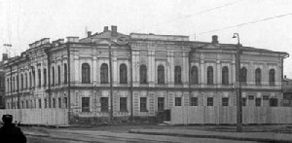

До 1947 года Томский коммунально-строительный техникум оставался единственным в Сибири учебным заведением, имевшим чисто строительный профиль, в том числе архитектурно-строительное отделение. Здесь готовились профессиональные техники-архитекторы, техники-строители. Техникумы Иркутска, Красноярска, Омска специалистов этих профилей не готовили.

В те годы закладывалась не только материальная основа учебного заведения, но и создавался мощный коллектив преподавателей и сотрудников, формировались традиции. Большой вклад в становление техникума внесли возглавлявшие его на разных этапах истории руководители: Л.В. Михайлов, В.И. Шегуров, В.Н. Левин, Г.И. Горбенко, С.Б. Покрасс.

Сегодня это один из старейших техникумов Сибири - стабильно развивающееся современное учебное заведение. Из года в год увеличивается прием студентов. В настоящее время техникум готовит кадры по семи специальностям. Причем к традиционным специальностям строительного профиля добавляются рыночноориентированные и технические, требующие серьезной материальной базы, такие, как "Монтаж и эксплуатация внутренних сантехнических устройств и вентиляции", "Монтаж и эксплуатация оборудования и систем газоснабжения", "Оценка технического состояния промышленных и гражданских зданий и сооружений". Введение новых специальностей требует создания новых кабинетов и лабораторий. Сегодня в комплекс коммунально-строительного техникума входят учебный и административно-хозяйственный корпуса, учебно-производственные мастерские, в которых обучаются около 1,5 тысяч студентов и слушателей. Открыты филиалы техникума в г. Шарыпово Красноярского края и в г. Асино Томской обл., что даёт возможность обучения студентов по месту жительства.

* 1. **Документальные сводки**

Датой основания Томского коммунально-строительного техникума согласно постановлению Сибпрофобра и межведомственного совещания при Томском Губпрофобре считается 22 апреля 1922 года. Но странички истории будущего Строительного техникума как говорили в старину, имеет «недавнюю историю».

Так в 18-19 веке действовали гарнизонные школы в Томске, где обучали солдатских детей слесарному, оружейному, столярному ремеслу. Все эти школы в 80-х годах XIX века были преобразованы в начальные училища, где дополнительно изучались ремесла.

В 1881 году в Думе г. Томска появилось «Общество попечения о народном образовании», которое возглавлял П.И. Макушин. Учебная комиссия, первая подобная в Сибири, добивалась получение средств, открывала новые начальные школы, помогала бедным ученикам, ввела в обычай ежегодные весенние праздничные шествия школьников по городу. Члены комиссии находили для школ богатых попечителей и попечительниц, которые из своих средств устраивали школьные буфеты, проводили новогодние утренники.

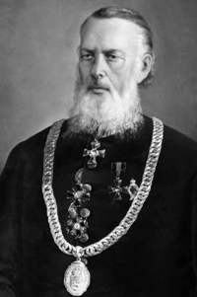

Королев Евграф Иванович (1823 - 1900)

В 19 веке в Томской губернии благотворительность в основе своей имела мотивы, связанные с религиозными ценностями. Купцы, которым молва приписывала обманы, обвесы и т.п., достигнув благополучия, стремились искупить свои грехи. Это удавалось путем оказания помощи неимущим и нуждающимся ближним. Именно поэтому появилась возможность построить здания церквей, приютов, богаделен, развить попечительскую деятельность.

23 ноября 1883 года на частные средства почетных граждан Королевых было открыто ремесленное училище. Училище открылось при 25 учащихся с 3-мя отделениями: слесарным, столярным и сапожным. Весь бюджет училища превышал 3750 рублей в год. Оборудование мастерских состояло из 1-го сверлильного и 2-х токарных станков. Средств не хватало. Размещалось оно в двухэтажном каменном здании на Почтамтской улице (ныне проспект Ленина) и состояло из четырех классов. Занятия делились на теоретические и практические, причем, большее количество часов учащиеся проводили в мастерских. Изучались основные ремёсла: слесарное и столярное. Слесарное отделение пользовалось повышенным спросом; здесь случались даже конкурсы при наборе слушателей. Плата за обучение не взималась, потому что в училище принимались дети преимущественно из малообеспеченных семей, которые не имели средств на приобретение книг и письменных принадлежностей. Книги, тетради, готовальни, ручки и карандаши на время учебы выдавались администрацией училища.

В программу училищ входили обязательные предметы: Закон Божий, русский язык, арифметика, счетоводство, геометрия, физика, технология, литейное дело, чистописание, рисование, геометрическое черчение, техническое черчение, пение; всего 73 часа в неделю. Плюс 109 часов практики в мастерских. Так достаточно плотно расписывались учебные занятия.

Евграф Иванович Королев полностью за свой счет построил Ярлыковскую церковь (ныне разрушена). В 1874 г. совместно с братом Всеволодом основал детский приют, для чего выделил собственный трехэтажный дом и 138 тыс. рублей капитала, на проценты с которого осуществлялось финансирование деятельности приюта. В 1883 г. открыл первое в Томске ремесленное училище, также снабдив его зданием и капиталом. В устав деятельности училища было внесено любопытное условие - прием вне конкурса выпускников королевского приюта. В 1885 г. построил первый в Томске каменный театр, а в 1890 г. - богадельню.

В первые годы Советской власти происходила ломка всех старых государственных структур. Не избежало этого и система профессионального образования.

В ноябре 1917 г. - вышел декрет "Об учреждении Государственной комиссии по просвещению", на которую были возложены функции руководства народным просвещением в стране. Был создан отдел профессионального образования Наркомпросса.

Ремесленное училище Евпраксия и Евграфа Королевых реорганизовано в районную школу рабочих подростков. Впоследствии, в 20-е годы, эти два учебных профессионально - технических училища соединились в одно.

Строительный техникум в Томске был открыт в революционное время. 1 октября 1921 года на основании постановления Сибпрофобра и межведомственного совещания при Томском Губпрофобре совершилось оформление открытия. До 1.10.1921 г. В Томске существовала профессионально-техническая школа строительной специальности, которая и была преобразована в строительный техникум. Профессионально-техническая школа получила материально-хозяйственное, учебное и производственное оборудование учебных плотнично-столярных и жестяно-слесарной мастерских с соответствующими инструментами и станками от бывшего городского ремесленного училища, основанного в 1883 году, имевшего таким образом почтенную учебную давность.

В первый год существования были открыты всего лишь 1 и 2—ой классы подготовительного отделения. В 1922/23 учебном году открывается уже 1-й курс архитектурно-строительной специальности. Поэтому этот год и должен формально считаться годом открытия Техникума в Томске. В 1923\24 учебном году функционирует, кроме двух подготовительных классов, первый и второй курсы архитектурной специальности согласно выработанному и утвержденному методическим бюро учебному плану и твердо устанавливаются целевые конечные задачи Строительного техникума и намечаются к развертыванию два жизнью выдвинутых учебных уклона строительного дела архитектурно-строительная и дорожно-строительная специальности, оформленных в особые учебные единицы, так называемые отделения, с 3-х годичным временем обучения. Учебным планом было предусмотрено также, что подготовительные классы имеют временный характер и к началу 1925/26 уч.года должны быть закрыты, т.к. с этого года Строительный техникум с временного плана должен перейти на нормальный, по которому подготовительные отделения не предусмотрены.

В 1924/25 учебном году Техникум, открыв занятия 1 октября, работал почти в полном объеме, имея полное отделение архитектурной специальности в составе 3-х курсов и отделение дорожно-строительной специальности в составе 2-х- первого и второго курсов. Существенно отметить, что 3-й курс дорожного отделения мог бы быть открыт, и тогда формирование Техникума было бы закончено в этом же учебном году, но этого не случилось из-за отсутствия денежных средств. Учащихся для заполнения 3-го дорожного курса было более чем достаточно, т.к. к этому моменту в г. Томске был закрыт и расформировался железнодорожный Строительный техникум, учащиеся которого с 3-го курса настойчиво добивались возможности открытия 3-го курса и поступления в Строительный техникум. Кроме указанных курсов при Техникуме в 1924\25 учебном году работал уже один 2-ой класс подготовительного отделения самый людный, долженствующий к началу нового учебного года быть свернутым, т.к. подготовительного отделение по намеченному плану Техникума быть не должно и становилось учебно излишним.

1924/25 учебный год в жизни Строительного техникума является годом особо напряженной работы в тяжелейших материальных условиях, но давший осязательные и ценные учебные и практические достижения, признанные и получившие надлежащую и хорошую оценку от инспекторской комиссии, назначенной для широкого и всестороннего обследования Строительного техникума.

1 сентября 1928 года Техникуму были переданы строения по ул.Люксембург, 8 и Кооперативному переулку, 13.

В 1942 году техникум располагался по адресу ул. Крестьянская, 11. В этот год техникум располагался в здании общежития, занимал площадь 228 кв.м., своего здания ТК-СТ не имел.

На протяжении многих лет руководство техникума обращалось с просьбой в Наркомхоз с просьбой о выделении денежных средств на строительство техникума. Но деньги выделялись только на текущий ремонт имеющихся зданий.

Примерно в 1939-40-х годах СтройТехникум была передана Богоявленская церковь. Но необходимы были деньги на ремонт, а у техникума «был дырявый карман».

По воспоминаниям ветерана техникума Кожина Виктора Александровича, в начале 50-х годов было дано разрешение на строительство нового здания под техникум на ул. Пушкина. Но в послевоенной стране не хватало школ, поэтому здание было передано школе – интернат. И лишь только в середине 1970-х годов директор техникума Покрасс С.Ф. получил разрешение на постройку комплекса зданий под учебное заведение по ул. 79 Гвардейской дивизии, 21.

1. **Характеристика кластерного подхода**

Понятие кластера впервые введено в экономику американским экономистом Майклом Портером, который изучил данную проблему посредством исследования конкурентных позиций более 100 отраслей различных стран. М. Портер обратил внимание на то, что наиболее конкурентоспособные в международных масштабах фирмы одной отрасли обычно не бессистемно разбросаны по разным развитым государствам, а имеют свойство концентрироваться в одной и той же стране, а порой даже в одном и том же регионе страны. Под кластером М.Портер понимает вертикальные (покупатель-поставщик) или горизонтальные (общие клиенты, технологии, посредники и т.п.) взаимоотношения, сами же рамки формирования кластера ограничены критерием величины экспорта. «Отраслевой кластер», по Портеру – «неформальное сообщество отраслевых и смешанных компаний, характеризующихся способностью взаимного усиления конкурентных преимуществ».

Кластер - объединение предприятий, поставщиков оборудования, комплектующих, специализированных производственных и сервисных услуг, научно-исследовательских и образовательных организаций, связанных отношениями территориальной близости и функциональной зависимости в сфере производства и реализации товаров и услуг.

Кластеры и кластерная политика в последнее десятилетие стали важным элементом стратегий и концепция инновационного развития регионов и стран. Подавляющее большинство европейских государств, начиная со второй половины 90-х годов XX века, запустили национальные кластерные программы.

Элементы кластерного подхода представлены в «Концепции долгосрочного социально – экономического развития Российской Федерации на период до 2020 года», утвержденной 17 ноября 2008 года. Согласно этому документу предполагается, что переход к инновационной экономике будет осуществлен в 2 этапа. На первом этапе (2008 – 2012 годы) планируется расширение тех глобальных конкурентных преимуществ, которыми обладает российская экономика в традиционных сферах (энергетика, транспорт, аграрный сектор, переработка природных ресурсов). Одновременно, должны создаваться условия для формирования ряда высокотехнологичных кластеров в европейской и азиатской частях России. Именно через эти «точки роста» должна быть осуществлена цель второго этапа (2013 - 2020 годы) - рывок в повышении глобальной конкурентоспособности экономики на основе ее перехода на новую технологическую базу (информационные, био - и нанотехнологии).

Стратегия инновационного развития Российской Федерации на период до 2020 года, утвержденная распоряжением правительства Российской Федерации от 8 декабря 2011 года № 2227-р, также в качестве одной из основных задач ставит развитие инновационных кластеров за счет активизации деятельности по реализации инновационной политики, осуществляемой органами государственной власти субъектов Российской Федерации и муниципальными образованиями.

Согласно выше указанному, естественно встает вопрос о создании, внедрении и развития кластерного подхода в различных областях, в том числе в сфере среднего специального и профессионального образования.

1. **Международный опыт по внедрению кластерного подхода**

**в процессе обучения в учебных заведениях ТиПО**

**на примере карагандинского политехнического колледжа**

Сегодня Карагандинский политехнический колледж – самый посещаемый из объектов в программе пребывания в шахтерской столице Казахстана высокопоставленных гостей.

Здесь произошли большие изменения в образовательном процессе. Будущие специалисты обучаются по новым технологиям. Тренажер для подготовки обучения основных концепций беспроводной системы и мобильной связи, оборудование для проведения экспериментов с имитирующими элементами, оптоволоконные системы передачи данных, микрокомпьютеры, лаборатория аналого-цифрового оборудования, сборка цифровых схем работают на обучение кадров среднего звена.

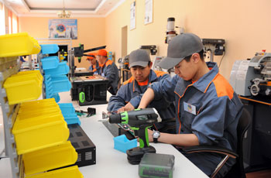

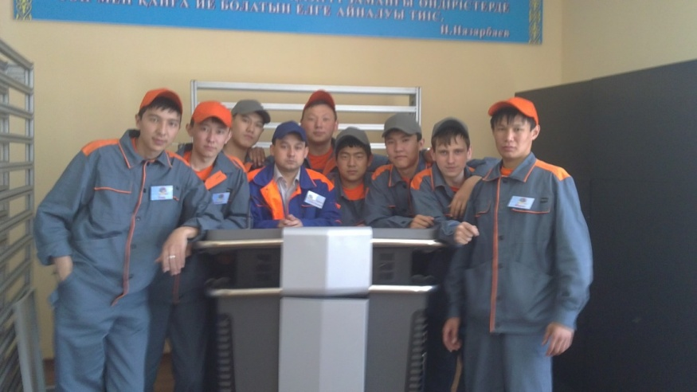

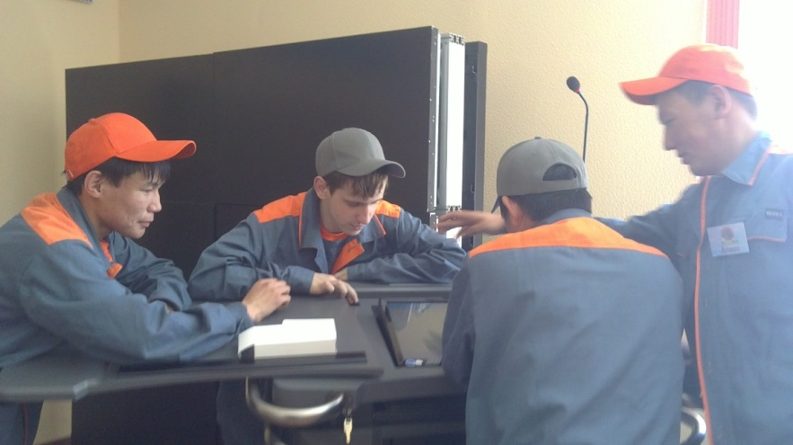

– Модель современного специалиста, взятая нами за основу, определила основополагающие направления в решении приоритетных задач, – говорит директор колледжа Зекен Рахимов. – Мы понимали, что качественное образование должно стать основой индустриализации и инновационного развития, как сказал в Послании народу Казахстана Глава государства. Но перед нами сразу встал вопрос: а на чем обучать? И при содействии акимата области и управления образования мы приобрели новейшее оборудование на 67 млн. тенге.

В рамках социального партнерства колледжем был заключен меморандум о сотрудничестве с ТОО «Li Dos», по которому обе стороны заинтересованы в подготовке специалистов. Для фирмы – это будущие работники, для колледжа – конкурентоспособные на рынке труда выпускники. В учебно-производственной лаборатории по сборке инновационного обучающего оборудования видно, как вчера еще фантастика (в нашем представлении) сегодня превратилась в обыденное настоящее.

Студенты колледжа на «ты» с техническими характеристиками цифровой техники. За современными многофункциональными станками, где выполняется весь комплекс монтажа и сборки, студенты на практике собирают, устанавливают, тестируют и отправляют по адресу системный подиум, напичканную электроникой кафедру, с широким планшетным монитором для повсеместного обучения в учебных заведениях.

Все комплектующие поставляются в колледж из Южной Кореи. Цифровой мультимедийный подиум Maestro и сенсорная LCD-панель технологии южнокорейской фирмы AHA I&C вообще стоят 1 млн. 900 тыс. тенге. Произведенные в колледже они на 300 тыс. дешевле, что важно для потребителей – бюджетных организаций.

Собственно, особенности созидательного процесса идут от главной цели учебно-производственной лаборатории: передача современной технологии, открытие производственных площадок, приобретение навыков первичной сборочной технологии, качественное обучение на инновационном оборудовании и повышение профессионализма и конкурентоспособности выпускников. И она достигнута. Цифровой подиум выходит за рамки традиционного обучения. Создавая новейшую мультимедийную учебную атмосферу, эта универсальная кафедра «подвигает учащихся на творческое и инновационное мышление», считают преподаватели. Подготовка высококвалифицированных кадров в практическом обучении максимально приближена к реальному производству.

– В учебных кабинетах наши студенты получают базовые знания и профессиональные компетенции, а специальные компетенции они обретают здесь, – пояснил руководитель лаборатории Равиль Багутдинов. – И осознание, что они уже работают с оборудованием, аналогов которому нет пока в республике, повышает желание учащихся знать больше, лучше.

Скоро предстоит работа с информационной панелью Smart PR, а в перспективе – сборка электронного аппарата для санитарной обработки рук той же южнокорейской фирмы. Так, созданием учебно-производственной лаборатории учебное заведение решает одну из важных государственных задач в Программе по форсированному индустриально-инновационному развитию – готовит нужных стране современных специалистов.

* 1. **Ваучерно-модульная модель**

Проблемы повышения квалификации педагогов обсуждали на семинаре-конференции в Караганде. В ближайшие десять лет все учителя и преподаватели должны повысить свой профессиональный уровень, освоить новые технологии. Последние достижения в образовании и науке продемонстрировали на специальной выставке.

На семинаре чиновники от Министерства образования знакомят педагогов с новой системой. По ваучерно-модульной модели теперь работники образования будут совершенствовать свое мастерство.

Махметгали Сарыбеков, вице-министр образования и науки Республики Казахстан

Ваучер – это своеобразный грант (уровень гранта), который получает каждый педагог. Будет иметь право выбора места проведения повышения квалификации.

Ваучерно-модульная модель предложена карагандинским областным институтом повышения квалификации. Здесь считают, статус педагога должен повыситься за счет освоения информационных и дистанционных технологий, обмена опытом с зарубежными коллегами.

Сабит Контаев, ректор областного института повышения квалификации работников образования

Это оснащение учебно-методических комплексов, укрепление базы. Это все в едином ключе должно решаться.

Между тем, новые методы уже внедряют в процесс обучения. Этот цифровой подиум скоро заменит интерактивные доски. У ноу-хау больше возможностей. Комплектующие из Кореи собирают в Карагандинском политехническом колледже студенты. Первую партию – а это двадцать комплектов – распределят по учреждениям образования области.

На данном оборудовании можно управлять комплексно разными устройствами можно подключить сенсорную панель, принтер, сканер, интерактивную доску.

1. **Современное состояние техникума,**

**проблемы и перспективы развития**

Аналитическое обоснование особенностей методики развития и внедрения кластерного подхода в рамках программы развития ОГБОУ СПО «Томского коммунально-строительного техникума» основывается на результатах маркетингового анализа.

Анализ стратегических и нормативных документов показывает, что изменения в социально-экономической жизни российского общества в требованиях к качеству профессионального образования обусловили следующие тенденции развития и модернизации профессионального образования:

* превращение профессионального образования в составную часть социально-экономической политики России, Томской области, города Томска;
* рост доступности профессионального образования при тесной связи с конкретными потребностями работодателей и социальных партнеров;
* индивидуализация профессионального образования.

**4.1. Анализ состояния и прогноз тенденций**

**изменения внешней среды техникума**

Для диагностики внешнего окружения, в целях изучения возможностей и угроз развития техникума в будущем, необходимо изучить и проанализировать приоритетные направления развития системы профессионального образования, экономики Томской области, муниципального образования, стратегию развития архитектурно-строительной отрасли.

Целями государственной программы Российской Федерации «Развитие образования» (ГПРО) на 2013-2020 годы являются:

– Обеспечение высокого качества российского образования в соответствии с меняющимися запросами населениями и перспективными задачами развития российского общества и экономики.

– Повышение эффективности реализации молодежной политики в интересах инновационного социально ориентированного развития страны.

Основные направления развития учреждений профессионального образования России отражены в задачах ГПРО, определяющих необходимость:

1. формирования гибкой, подотчетной обществу системы непрерывного профессионального образования, развивающей человеческий потенциал, обеспечивающей текущие и перспективные потребности социально-экономического развития Российской Федерации;
2. создания современной системы оценки качества образования на основе принципов открытости, объективности, прозрачности, общественно-профессионального участия;
3. обеспечения эффективной системы по социализации и самореализации молодежи, развитию потенциала молодежи.

Одним из программно-целевых инструментов Государственной программы является Федеральная целевая программа развития образования (ФЦПРО) на 2011-2015 годы, в задачах которой актуализируется необходимость приведения содержания и структуры профессионального образования в соответствие с потребностями рынка труда, а также развития системы оценки качества образования и востребованности образовательных услуг.

В ФЦПРО особое внимание уделяется следующим задачам:

1. внедрению и эффективному использованию новых информационных сервисов, систем
2. технологий обучения, электронных образовательных ресурсов нового поколения;
3. внедрению процедур независимой оценки деятельности образовательных организаций и процессов;
4. создание ресурсов и программ для одаренных детей;
5. подготовке кадров по приоритетным направлениям модернизации и технологического развития экономики России (энергоэффективность, ядерные технологии, стратегические компьютерные технологии и программное обеспечение, медицинская техника и фармацевтика, космос и телекоммуникации);
6. формированию сети экспертно-аналитических и сертификационных центров оценки и сертификации профессиональных квалификаций, в том числе для инновационных отраслей экономики;
7. кооперированию учреждений профессионального образования с внешней средой для формирования устойчивых двухсторонних связей по трудоустройству выпускников и поддержанию процессов непрерывного образования для сотрудников предприятий;
8. внедрению и поддержке механизмов государственно-частного партнерства, обеспечивающих эффективное финансирование системы образования;
9. внедрению и поддержке механизмов и моделей хозяйственной самостоятельности образовательных учреждений.

Среди наиболее важных тенденций, характеризующих перспективы развития системы образования Томской области, можно выделить следующие:

- разработка новых образовательных программ, соответствующих ФГОС нового поколения, потребностям рынка труда, перспективам развития экономики и социальной сферы;

- оптимизация сети областных образовательных учреждений с учетом демографических и социально-экономических условий;

- укрепление учебно-производственной базы учреждений профессионального образования путем создания ресурсных центров по профессиям: сварочного производства; общественного питания; сельскохозяйственного производства; архитектуры, строительства; информационных технологий;

- повышение уровня общественной поддержки системы профессионального образования на основе развития сотрудничества образовательных учреждений с социальными партнерами.

Анализ социального заказа учреждениям профессионального образования будет неполным, если не учитывать перспективы развития приоритетных кластеров промышленности Томской области, которые заданы концепцией социально-экономического развития Томской области на период до 2020 года и Программой социально-экономического развития Томской области. В этих документах приоритетное место отводится разработке и внедрению передовых технологий в сфере туризма, жилищного строительства, коммунального хозяйства; развитию макроэкономического центра сферы услуг (дизайн, архитектура, народное творчество), информационные технологии, энергетики,

Определение архитектурно-строительной отрасли, приоритетной в развитии экономики Томской области, накладывает на развитие техникума серьезные обязательства, т.к. изначально нашим стратегическим партнером является одно из крупнейших предприятий области – «Томская домостроительная компания» (ТДСК), которая является ведущим предприятием архитектурно-строительной отрасли Томской области и градообразующим предприятием г. Томска.

Это означает значительное увеличение и расширения территории г. Томска, вследствие нарастающего количества приезжих студентов, которые решили остаться в городе и внести свой вклад в дальнейшее развитие региона. А с большим количеством учебных заведений как высшего, так и среднего технического и профессионального образования, остро стоит вопрос естественной конкуренции учебных заведений. Решение этой важной задачи возможно только в условиях оптимального распределения ресурсов. Одним из основных ресурсов является человеческий капитал. В настоящее время проводится анализ количественного и качественного состава человеческих ресурсов, анализ дефицитных компетенций, необходимых для достижения поставленной целей, и разрабатывается план мероприятий по восполнению человеческого капитала в необходимых масштабах, а также сформирован план развития компетенций, востребованных при решении задач по реализации поставленной цели.

На 11.03.2015 численность зарегистрированных безработных граждан составила 9129 чел. (на 04.03.2015 – 9100 чел.). Кадровая заинтересованность работодателей на 17.03.2015 в Томской области составляет 10576 мест, из них требуется по архитектурно-строительным специальностям – 1439 человек (около 14%) из них: бетонщиков 525 человек (около 5%), штукатуров 518 человек (около 5%), арматурщиков 211 человек (2%). Из них наибольшая доля высокой квалификации и специалистов среднего звена, а это, прежде всего, выпускники ССУЗов.

Перед «ТДСК» стоят те же задачи, а именно, сохранение лидирующих позиций в архитектурно-строительной отрасли и успешный выход на отечественный и мировой рынок посредством освоения и серийного производства новых строительных материалов.

Гарантией выполнения всех контрактных обязательств в установленные сроки и надлежащим качеством служит высокая квалификация персонала «ТДСК». Руководство предприятия, в соответствии с собственной программой развития, уделяет большое внимание совершенствованию процесса профессионального обучения, предъявляя дополнительные требования к качеству подготовки специалистов.

Необходимость в кадровом обеспечении стратегических направлений социально-экономического развития Томской области нашло свое отражение в региональной программе развития профессионального образования посредством реализации семи групп мероприятий:

1. Совершенствование прогнозирования кадровых потребностей региональной экономики, формирования и распределения государственного задания и заказа на подготовку кадров.
2. Повышение востребованности выпускников учреждений профессионального образования субъекта Российской Федерации на региональном рынке труда.
3. Совершенствование территориально-отраслевой организации ресурсов системы профессионального образования, ориентированной на потребности перспективных региональных рынков труда.
4. Повышение эффективности реализации программ профессионального образования, ориентированных на потребности стратегических и конкурентоспособных отраслей экономики субъекта Российской Федерации.
5. Построение региональной государственно-общественной системы оценки качества профессионального образования.
6. Внедрение новых финансово-экономических механизмов в региональной системе профессионального образования.
7. Развитие кадровых ресурсов региональной системы профессионального образования.

Таким образом, анализ федеральных, региональных программ развития образования позволил выявить приоритетные направления развития системы профессионального образования, в основном, это формирование системы непрерывного профессионального образования; создание современной системы оценки качества образования на основе принципов открытости, объективности, прозрачности, общественно-профессионального участия и востребованности образовательных услуг; обеспечение эффективной системы по социализации и самореализации молодежи, развитию потенциала молодежи.

**Заключение**

Данная научно-исследовательская работа «Особенности разработки и внедрения кластерного подхода в ОГБОУ СПО «Томском коммунально-строительном техникуме» соответствует реализации программы развития техникума и должна способствовать повышению эффективности работы коллектива по подготовке кадров для регионального рынка труда.

В качестве основных источников ресурсного обеспечения реализации программы станут инновационные механизмы, отработанные и показавшие свою высокую эффективность в рамках реализации приоритетного национального проекта «Образование». К ним относится механизм «деньги в обмен на обязательства», т.е. конкурсная поддержка инновационных «пилотных» программ и проектов отдельных преподавателей, сотрудников, цикловых комиссий, отделений, кабинетов и лабораторий, обеспечивающих решение поставленных в программе задач, а также привлечение инвестиций частных и государственных предприятий в рамках развития социального партнерства.

Важнейшими инструментами реализации программы станет создание рабочих групп; разработка методических рекомендаций; проведение консультаций и семинаров, собраний; оказание услуг консультационно-методического сопровождения осуществления институциональных изменений системы в соответствии с процедурами, установленными федеральными законами, нормативными документами Министерства образования и науки РФ.

**Литература**

1. Кластерные политики и кластерные инициативы: теория, методология, практика: Кол. монография / под. ред. Ю.С.
2. Артамоновой, Б.Б. Хрусталева – Пенза: ИП Тугушев С.Ю., 2013. – 230 с.
3. Баженов, С.И. Кластерный подход к развитию жилищно-коммунального хозяйства региона [текст] // Экономика региона.– №1.,2012. – С.270-275.
4. Абеуова Г., сценарий видеорепортажа «Ваучерно-модульная модель предложена карагандинским областным институтом повышения квалификации», Республиканская Телерадиокомпания «Казахстан», 2011 г.
5. Домбровский, М. А. Актуальные проблемы формирования конкурентоспособных региональных кластеров в России/ Конкурентоспособность компаний и территорий: кластерные технологии: сборник научных статей [Текст] / под ред. Т.В. Миролюбовой; Пермский государственный национальный исследовательский университет. – Пермь, 2012. – С.96-101.
6. Пресс-служба «Казинформ», сценарий видеорепортажа «общенациональной акции “Мы – дети твои, Казахстан! Нам жить в новом мире!», 2011 год.
7. Рыжкова Н., Бургандинов И., статья «Настоящее будущее. Конкурентоспособный специалист владеет навыками работы на высокотехнологическом оборудовании», газета «Казахстанская правда», 2011 г. (<http://kp.kazpravda.kz/c/1306444500>, дата последнего обращения 30.03.2015).
8. Задорова, Т. В. Кластерная политика как фактор повышения конкурентоспособности региона [Текст]: дис. ... канд. экон. наук. –Чебоксары, 2009. – 205 с.
9. Портер, М. Конкуренция [Текст] / Пер. с англ. – М.: Изд. Дом «Вильямс», 2006. – 698 с.

УДК 371.14.018.

**Мезенцева Ольга Леонидовна**, преподаватель, Областное государственное бюджетное образовательное учреждение среднего профессионального образования «Северский промышленный колледж»,

E-mail: mol0304@mail2000.ru,

**КЛАСТЕР КАК ФАКТОР РАЗВИТИЯ ТЕРРИТОРИИ**

**ГОРОДА СЕВЕРСКА**

«Кластерная политика не даёт возможность решить все задачи экономического развития, но является неплохим инструментом в умелых руках».

***Мария Глухова***

Автор статьи говорит о кластере и его концепции, которая играет в настоящее время важную роль в экономическом развитии регионов, в городах, созданных для осуществления различных этапов разработки, производства и обслуживания ядерного оружия, в частности в городе Северске. В статье обосновывается реализация программ ПАГ и CNCP, при поддержке АРП, которые провели работу по созданию Северского промышленного кластера, а, следовательно, обеспечение эффективного экономического роста территории города Северска.

**Ключевые слова:** кластер,программы ПАГ и CNCP, северский промышленный кластер, инфраструктура поддержки предпринимательства для местного экономического развития в Северске, северское будущее за инновациями.

**Введение**

Северск расположен примерно в 10 км от города Томска – одного из крупнейших промышленных и интеллектуальных центров Сибири. Численность населения – около 114 тысяч человек, это самый большой из закрытых городов Росатома и второй по величине город в Томской области. Но главное: здесь базируется один из флагманов российской атомной промышленности – Сибирский химический комбинат (СХК). В 1949 году, на заре становления советской атомной промышленности, здесь началось строительство комплекса, который впервые должен был объединить в себе все производственные стадии ядерного технологического цикла. Главные из них – разделение изотопов урана и реакторный завод для наработки плутония. Строительство комбината и поселения велось в условиях чрезвычайной секретности и закрытости. Летом 1953 года комбинат дал первую продукцию – обогащённый уран. Начиная с 1955 года, на комбинате был запущен в эксплуатацию целый ряд ядерных реакторов, составивших энергокомплекс, известный как Сибирская атомная электростанция и имевший двухцелевое назначение: производство оружейного плутония и выработку энергии для города.

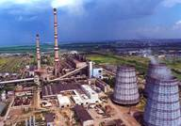

Рис.1. Промышленное производство

Примерно в то же время началось строительство радиохимического и химико-металлургического заводов, с началом эксплуатации которых комбинат получил полный комплекс производств для осуществления замкнутого ядерного цикла.

Северск сегодня – это современный город с привлекательной архитектурой и обилием парков, скверов и зелёных двориков. Преобладающая часть занятого населения – более 50% – работает на крупных и средних предприятиях, в городе 6 крупных научных организаций [1].

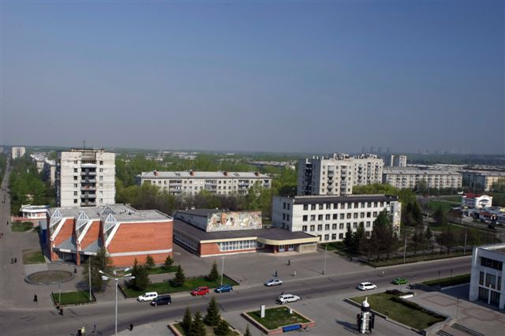

Рис.2. Город Северск

Такие города, как Северск, были созданы для осуществления различных этапов разработки, производства и обслуживания ядерного оружия. Население этих городов составляет около 770000 жителей, в оборонном секторе занято примерно 130000 человек, многие из них – это высококвалифицированные ученые и специалисты, чьи знания и опыт представляют чрезвычайный интерес для государств, стремящихся к обладанию ядерными оружейными технологиями. Кроме того, этот персонал управляет производством, хранением и утилизацией большого количества ядерных материалов, которые, в случае утраты контроля над ними, могут создать угрозу для человечества.

Значительная часть проблем, возникших из-за гонки вооружения в мире, коснулись атомной промышленности, и так же сосредоточилась в 10 закрытых атомных городах, включая и город Северск.

Для поддержки этих городов была разработана Программа партнерства «Атомные города» (ПАГ).

Общая цель Программы состоит в содействии устойчивому социальному и экономическому развитию закрытых городов и ядерных центров для создания условий, обеспечивающих стабильное будущее специалистам-ядерщикам – носителям критических знаний и их семьям.

Программа фокусирует свое внимание, в частности, на финансировании таких разработок, производств и услуг в гражданском секторе, в которых используются знания, опыт и ресурсы закрытых городов и ядерных центров и которые могут сформировать основу для создания постоянных рабочих мест и развития жизнеспособных предприятий. Особо поддерживается коммерциализация производств и услуг при совместном участии британских и международных партнеров.

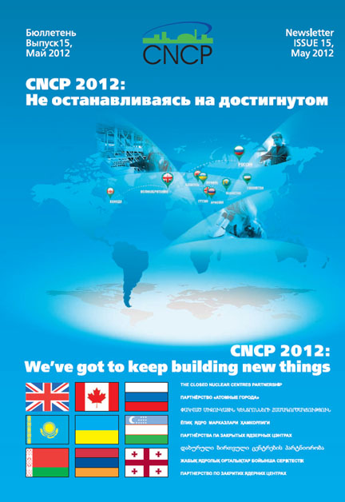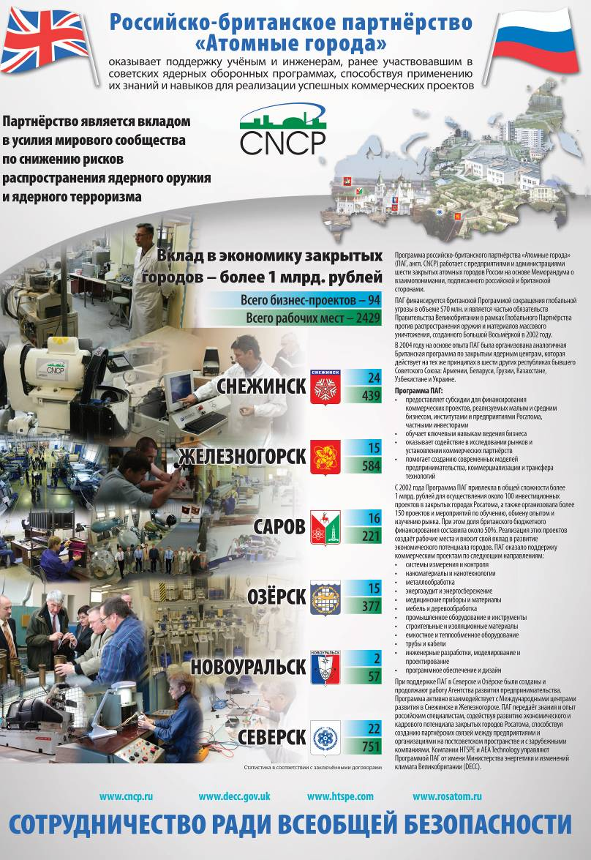

Рис.3. Баннер программы ПАГ Рис.4. Бюллетень программы CNCP

Ожидалось, что после проведения реструктуризации и реформирования, являющихся результатом изменения оборонной политики правительства Российской Федерации, в этих городах будут сокращены тысячи рабочих мест и, вероятно, в течение десяти лет их сокращение ещё усилится. Очень важно было предоставить высвобождаемому персоналу новые возможности использования знаний и опыта на благо российской экономики, и при этом снизить риск распространения ядерного оружия. Для поддержания международной безопасности и сохранения мира необходимо было предотвратить ухудшение экономической ситуации и рост безработицы, а также поддержать моральный дух и лояльность ведущих ученых и специалистов. [2].

С реализацией Программы ПАГ получила своё развитие Программа CNCP. Программа направлена на ограничение распространения оружия массового уничтожения и вносит свой вклад в совместные усилия по уменьшению негативных последствий холодной войны. CNCP отражает общее стремление всех ответственных членов международного сообщества поддерживать совместные программы, направленные на нераспространение ядерного оружия, разоружение, борьбу с терроризмом и ядерную безопасность.

Это стремление воплотилось в новом глобальном партнерстве, созданном Большой Восьмеркой (G-8) в ходе встречи на высшем уровне в июне 2002 года [2].

Программа CNCP финансировалась [Министерством энергетики и изменений климата Великобритании (МЭИК)](http://www.decc.gov.uk/) и [Министерством иностранных дел и международной торговли Канады (МИДМТ)](http://www.international.gc.ca/international/index.aspx).

CNCP построило работу по четырём основным направлениям деятельности:

– оказание грантовой поддержки коммерческим проектам;

– [обучение](http://www.cncp.ru/new_site/rus/training.shtml) персонала;

– установление [коммерческих связей](http://www.cncp.ru/new_site/rus/partnership.shtml);

– содействие устойчивому экономическому развитию закрытых городов и ядерных центров. Повышение оборонных ассигнований в закрытых городах [2].

Сотрудничество ПАГ с Северском началось с проектов на СХК. В дальнейшем, понимая неизбежность серьёзных сокращений на СХК в связи с политикой реструктуризации Росатома, Программа ПАГ сосредоточила усилия на реализации бизнес – проектов в городе.

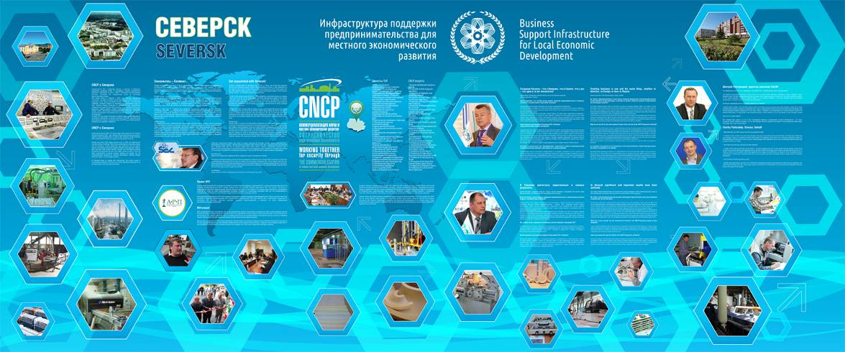

**Рис.5. Инфраструктура поддержки предпринимательства**

**для местного экономического развития**

# Северский промышленный кластер

**Цели кластера:**

Цель создания Северского промышленного кластера – обеспечение эффективного экономического роста территории на основе синергетического эффекта и конкурентных преимуществ участников кластера, развития деловых связей с научными организациями и субъектами предпринимательства Томской области [5].

**Задачи кластера:**

Решаемые задачи в рамках основных предметных и функциональных областей:

***Создание центра компетенций:***

1.Формирование и развитие промышленных связей (производственной кооперации).

2.Формирование комплексных конкурентоспособных предложений для потребителей внутри и вне кластера (центр контрактации и интеграции заказов).

3. Содействие коммерциализации НИОКР участников кластера.

***Инфраструктурное обеспечение:***

1. Повышение востребованности и эффективности объектов бизнес –инфраструктуры (технопарковой зоны, бизнес – инкубатора).

2. Организация эффективного взаимодействия с организациями научно-образовательного комплекса по подготовке и повышению квалификации кадров участников кластера.

***Финансовое обеспечение кластерных инициатив:***

1.Формирование эффективного механизма государственной поддержки кластерных инициатив со стороны федерального, регионального и местного бюджета.

2.Формирование эффективного механизма привлечения инвестиций (федеральных и региональных институтов развития, частных компаний и фондов), способствующих развитию бизнеса участников кластера, росту капитализации и повышению инвестиционной привлекательности участников кластера для последующих раундов инвестирования.

3. Подготовка и проработка кластерных проектов для привлечения инвесторов.

***Информационно-аналитическое направление:***

1. Формирование единого информационного и коммуникационного пространства внутри кластера, вокруг якорных предприятий-партнеров кластера, с другими кластерами Томской области.

2. Аналитическая, в т. ч. маркетинговая поддержка участников кластера в рамках процесса принятия решения о перспективах развития бизнеса, предложения новых видов продукции (услуг).

3. Продвижение продукции и услуг кластера на российском и мировом рынке [5].

**Инфраструктура поддержки предпринимательства для местного экономического развития в Северске**

Первым шагом на пути создания инфраструктуры была организация в рамках Программы ПАГ некоммерческого партнёрства «Агентство развития предпринимательства – Северск» (АРП), учредителем которого является Администрация города. Сегодня Агентство имеет официальный статус Муниципального Центра поддержки предпринимательства Томской области в городе Северске.

Созданы бизнес-инкубатор и технопарковая зона, где управляющей компанией является АРП. Идёт работа над созданием промышленного парка. Определён участок площадью около 1000 га. При выборе площадки для него предусмотрено две части: одна часть закрыта и охраняется, вторая часть общедоступна. Таким образом, создаются условия для всех потенциальных инвесторов как из системы Росатома, так и любых других. Созданная в Северске современная инфраструктура поддержки предпринимательства и привлечения инвестиций основывалась на реализации первого инфраструктурного проекта ПАГ – «Создание и развитие АРП – Северск», на знаниях и консультационной помощи экспертов Программы. Долгосрочные эффекты Программы – это созданные предприятия, это рабочие места, это инфраструктура, обмен опытом и знаниями. Ведётся работа по таким направлениям, как обучение, развитие инфраструктуры, поиск потенциальных партнёров и инвесторов, консультационная и информационная поддержка и обмен. В целом, Программой ПАГ в Северске достигнуты существенные и важные результаты. Оценка только положительная. И это особенно ценно в современный период.

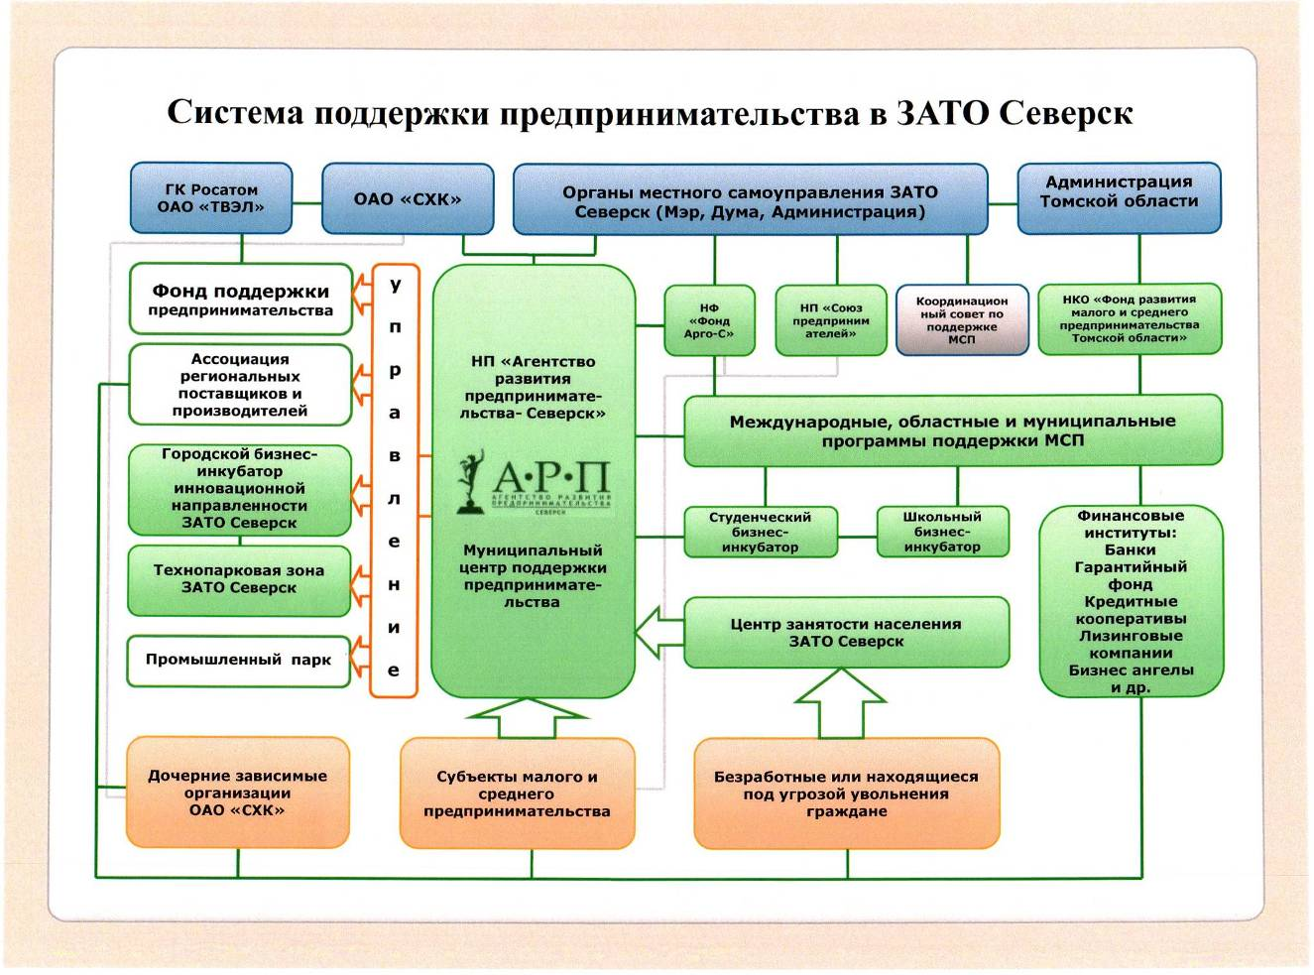

Схема 1 – Система поддержки предпринимательства в ЗАТО Северск

## Северское будущее за инновациями

На создание инновационных предприятий в первую очередь нацелено НП «Агентство развития предпринимательства – Северск». За небольшой период работы Агентства в Северске появились новые производственные проекты, такие как производство энергоэффективного строительного блока, конструкционной керамики, производство еврокабеля, МДФ, корпусной и мягкой мебели, пенополиуретановой теплоизоляции, акустических систем, охранно-пожарных систем, светодиодных светильников и ряд других [7].

При этом отбор проектов осуществлялся с упором на кластеры, в рамках которых новое предприятие будет обеспечено заказами, отвечая потребностям других бизнес - партнёров в первую очередь. Существенная часть проектов привлечена из Томска и поддержана в рамках британо-российской Программы «Атомные города». Все эти проекты перспективны с точки зрения развития новых направлений и создания дополнительных рабочих мест.

Сегодня наиболее крепкими являются проекты в рамках кластерного подхода.

[](http://www.cncp.ru/new_site/rus/projects/completed/ozersk.shtml)[](http://www.cncp.ru/new_site/rus/projects/completed/sarov.shtml) [](http://www.cncp.ru/new_site/rus/projects/completed/snezhinsk.shtml) [](http://www.cncp.ru/new_site/rus/projects/completed/seversk.shtml) [](http://www.cncp.ru/new_site/rus/projects/completed/zheleznogorsk.shtml) [](http://www.cncp.ru/new_site/rus/projects/completed/novouralsk.shtml)

Таблица 1

Результаты завершённых инновационных проектов

|  |  |  |  |  |  |
| --- | --- | --- | --- | --- | --- |
| **Город** | **Кол-во проектов** | **Всего инвестиций, £** | **Инвестиции CNCP, £** | **Создано всего рабочих мест  (план)** | **Рабочие места  для бывших ядерщиков (план)** |
| [Озёрск](http://www.cncp.ru/new_site/rus/projects/completed/ozersk.shtml) | 13 | 3 651 037 | 1 792 762 | 408 (357) | 191 (199) |
| [Снежинск](http://www.cncp.ru/new_site/rus/projects/completed/snezhinsk.shtml) | 22 | 5 444 018 | 3 505 760 | 372 (437) | 254 (291) |
| [Саров](http://www.cncp.ru/new_site/rus/projects/completed/sarov.shtml) | 13 | 4 667 662 | 1 880 869 | 186 (179) | 139 (135) |
| [Северск](http://www.cncp.ru/new_site/rus/projects/completed/seversk.shtml) | 21 | 7 131 339 | 3 531 831 | 365 (732) | 157 (465) |
| [Железногорск](http://www.cncp.ru/new_site/rus/projects/completed/zheleznogorsk.shtml) | 13 | 4 446 193 | 1 839 413 | 566 (589) | 236 (371) |
| [Новоуральск](http://www.cncp.ru/new_site/rus/projects/completed/novouralsk.shtml) | 2 | 565 156 | 340 912 | 31 (57) | 17 (33) |
| **ИТОГО** | **84** | **26 008 507** | **12 989 366** | **1935** | **994** |

Кластерный подход в развитии бизнеса в Северске – это целенаправленная и стратегическая работа, которая была инициирована АРП и нашла понимание бизнес - сообщества и руководства города. Одна из групп взаимосвязанных проектов сформировалась в мебельной сфере, которая на данный момент создала порядка 70 рабочих мест. Сначала возникло производство МДФ фасадов и корпусной мебели, которое разместилось на Кузьминке. Затем производство пенополиуретановой фурнитуры для мебели как логическое следствие первого опыта. Руководство производства мебели на тот момент уже понимало перспективы рынка пенополиуретановых декоров, имитирующих лакированное дерево, которые поставлялись на тот момент европейскими производителями. Так возникла компания «Химстрой Инвест», ориентированная на потребности российских производителей мебели и автомобилестроения.

Производство металлопластиковых форм для изготовления полимерпластиковых изделий (ООО «Металлоформ») напрямую связано с деятельностью компании «Химстрой Инвест», поскольку этот вид пресс-форм необходим при изготовлении жесткой пенополиуретановой фурнитуры, он позволяет снизить себестоимость конечной продукции. Продукция востребована в области производства энергосберегающих покрытий, декоров, нестандартных форм сложной конструкции.

На этой базе и возникло новое направление – производство мягкой мебели. Компания «Стильная мебель» использует новые конструкционные материалы, качественную кожу, декоративные элементы и фурнитуру, производимые в северском мебельном кластере.

Совершенно новой и уникальной идеей, родившейся в этом кластере, стал проект по созданию Центра цветной печати. Это технология УФ-печати, предложенная новосибирской компанией «Сан», позволяет наносить декоративные изображения на любые поверхности — дерево, пластик, стекло, керамику, металл. Любая мебель, даже самая простая, может заиграть по-новому. Центр цветной печати ориентирован не только на потребности кластера, он также расширяет возможности частных дизайнеров, производителей сувениров и декоративных изделий.

Другим примером кластерного подхода к развитию экономики города является производство систем охранно-пожарной сигнализации ООО «СеКоМ». Сегодня в этом проекте занято 24 человека. По словам директора «СеКоМа» Дмитрия Полторацкого, компания не так давно занималась системами безопасности достаточно кустарным способом, отдавая многие технологические операции подрядчикам. Это негативно сказывалось и на себестоимости, и на качестве систем. Новой вехой в жизни компании стала программа «Атомные города», профинансировавшая приобретение оборудования для автоматизированного монтажа компонентов на поверхность печатной платы (SMD- монтаж). То, что раньше занимало семь месяцев, сейчас может быть реализовано в течение 2 – 3дней с помощью автоматизации.

Благодаря этому проекту и новым идеям разработчиков «СеКоМа» возникло новое направление – производство светодиодной техники. Совместными усилиями «СеКоМа» и томской компании «Физтех-энерго» в городском бизнес-инкубаторе разместилось небольшое производство интеллектуальных и типовых светодиодных ламп с 10 новыми рабочими местами. Этот проект можно рассматривать как прямое привлечение инвестиций в экономику города и, возможно, зарождение нового высокотехнологичного кластера [7].

### Заключение

Концепция кластеров играет в настоящее время всё более важную роль в экономическом развитии регионов. Местные посредники, имеющие чёткое представление о коммерческой целесообразности, такие как Агентства развития предпринимательства и Секторы коммерциализации, созданные при поддержке CNCP, могут помочь компаниям одного сектора объединяться в группы и таким образом добиваться значительной взаимной выгоды[10].

Синергия в таких сферах как организация эффективной сети поставок, совместная проектно-конструкторская работа, повышение квалификации и продвижение продукта на рынке, может увеличить конкурентоспособность компаний, существенно повлиять на их рентабельность и создание рабочих мест. Северск в последние три года стал лидировать в этой работе, предприняв важные шаги как в традиционной для Северска области ядерной промышленности, так и в недавно появившемся, в том числе, благодаря ПАГ, мебельном секторе.

Кластерный подход в развитии бизнеса в Северске – это целенаправленная, стратегически выверенная работа, которая была инициирована АРП и нашла понимание бизнес – сообщества и руководства города. Одна из групп взаимосвязанных производств сформировалась в области изготовления мебели и сопутствующих пластиковых изделий. Эти бизнесы развились при поддержке ПАГ, пройдя непростой и довольно долгий путь. Сначала это было относительно простое мебельное производство, оно расширялось, затем удалось привлечь серьёзных предпринимателей из Томска, которые занимались пластиковыми изделиями. Сейчас в кластер входит целый ряд производств, созданных в рамках проектов ПАГ [10].

В Северске достигнуты существенные и важные результаты.

Проекты ПАГ:

1. Агентство Развития Предпринимательства в Северске.

2. Производство приборов для диагностики методом ДНК – анализа .

3. Производство теплоэффективного строительного блока «Теплостен».

4. Производство электрических шнуров для электробытовой техники.

5. Производство теплоизоляционных изделий из пенополиуретана.

6. Производство полиуретановой фурнитуры для мебели.

7. Производство изделий из поливинилхлорида.

8. Производство мягкой мебели.

9. Производство металлопластиковых форм.

10. Производство полимерных гофротруб.

11. Производство арочных металлоконструкций.

12. Центр цветной УФ – печати.

13. Производство акустических систем (МИДМТ).

14. Производство светодиодных ламп (МИДМТ).

15. Инвестиционный паспорт Северска.

16. Производство изотопа 18О.

17. Установка по глубокой переработке древесины.

18. Центр комплексных энергосберегающих технологий.

19. Производство МДФ фасадов.

20. Производство декоративных термопанелей (технико-экономическое обоснование).

21. Создание производства мишеней из диборида циркония для поглотителей.

22. Переработка золы Северской ТЭЦ.

23. Производство изделий из металлического вольфрама.

24. Производство систем охранно-пожарной сигнализации[10].

Так же около 17 тысяч человек заняты в малом и среднем бизнесе на территории ЗАТО Северск, что составляет около 35,8% от общей численности занятых.

Из них:

– 7,6 тысячи трудятся на малых и средних предприятиях;

– 3,1 тысячи осуществляют индивидуальную предпринимательскую деятельность без образования юридического лица;

– 6,3 тысячи работают по найму у индивидуальных предпринимателей;

– 44,3% субъектов малого и среднего бизнеса сосредоточено в оптовой и розничной торговле, в сфере услуг по ремонту и техническому обслуживанию автотранспортных средств, бытовых изделий и предметов личного пользования;

– 7,9% – в  обрабатывающей промышленности;

– 6,7% – в  строительстве;

– 12,3% – в сфере транспорта и связи;

– 17,4% – недвижимого имущества и аренды;

– 5,3% – в сфере коммунальных, социальных и персональных услуг;

– 6,1% – в прочих видах деятельности [7].

Таким образом, благодаря реализации программ ПАГ и CNCP, поддержке АРП была проведена работа по созданию Северского промышленного кластера, результатом которой явились новые производства, выпуск новых изделий, технологий, оборудования, расширение географии поставок, привлечение инвестиций, создание дополнительных рабочих мест, а, следовательно, обеспечение эффективного экономического роста территории города Северска.

1. http://www.seversknet.ru/city/

# **2.** [**http://www.innoclusters.ru/ru/klastjernaja\_politika**](http://www.innoclusters.ru/ru/klastjernaja_politika)

## 3. [CNCP | Кластерный подход к развитию бизнеса в Северске](http://www.cncp.ru/new_site/rus/participants/seversk/cluster.shtml)

4. <http://www.promros.ru/magazine/2012/oct/mariya-gluhova-klastery-nuzhny-li-oni-rossijskoj-ekonomike.phtml>

**5. Сайт кластера:**[cluster-seversk.ru](http://cluster-seversk.ru/" \t "_blank)

6. **http://www.innoclusters.ru/glossarij#cluster\_politic**

## 7. http://arp-seversk.ru/news/kakie-perspektivyi-u-severskogo-biznesa/

8**http://www.innoclusters.ru/ru/klastjernyje\_iniciativy**

9. http://www.cncp.ru/new\_site/rus/projects/completed/seversk/cekom1.shtml

10. <http://www.cncp.ru/new_site/rus/participants/seversk/cluster.shtml> Концепция кластеров в Северске.

Приложение 1

# ФОТОГАЛЕРЕЯ

### Северск

[Пенополиуретановая теплоизоляция](http://www.cncp.ru/new_site/rus/gallery/seversk/teploprom_foto/teploprom_foto.shtml) ООО «Теплопром»

[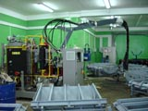](http://www.cncp.ru/new_site/rus/gallery/seversk/teploprom_foto/teploprom_foto.shtml) **[](http://www.cncp.ru/new_site/rus/gallery/seversk/teploprom_foto/teploprom_foto.shtml)**

[Производство электрических кабелей.](http://www.cncp.ru/new_site/rus/gallery/seversk/roskontel_foto/roskontel_foto.shtml) ООО «Росконтел»

[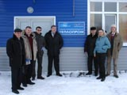](http://www.cncp.ru/new_site/rus/gallery/seversk/teploprom_foto/teploprom_foto.shtml)

[](http://www.cncp.ru/new_site/rus/gallery/seversk/roskontel_foto/roskontel_foto.shtml) [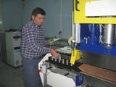](http://www.cncp.ru/new_site/rus/gallery/seversk/roskontel_foto/roskontel_foto.shtml)

[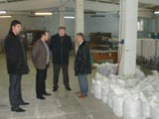](http://www.cncp.ru/new_site/rus/gallery/seversk/roskontel_foto/roskontel_foto.shtml)

[Производство оборудования систем охранно-пожарной сигнализации](http://www.cncp.ru/new_site/rus/gallery/seversk/cekom_foto/cekom_foto.shtml) ООО «СеКоМ»

[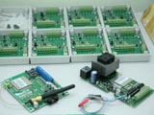](http://www.cncp.ru/new_site/rus/gallery/seversk/cekom_foto/cekom_foto.shtml) [](http://www.cncp.ru/new_site/rus/gallery/seversk/cekom_foto/cekom_foto.shtml)

[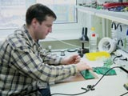](http://www.cncp.ru/new_site/rus/gallery/seversk/cekom_foto/cekom_foto.shtml)

[Создание производства МДФ фасадов](http://www.cncp.ru/new_site/rus/gallery/seversk/mdf_foto/mdf_foto.shtml) ООО «СеверскМебель»

[](http://www.cncp.ru/new_site/rus/gallery/seversk/mdf_foto/mdf_foto.shtml) [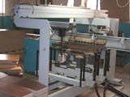](http://www.cncp.ru/new_site/rus/gallery/seversk/mdf_foto/mdf_foto.shtml)

[](http://www.cncp.ru/new_site/rus/gallery/seversk/mdf_foto/mdf_foto.shtml)

[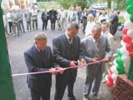](http://www.cncp.ru/new_site/rus/gallery/seversk/bda_foto/bda_foto.shtml)

[Агентство развития предпринимательства](http://www.cncp.ru/new_site/rus/gallery/seversk/bda_foto/bda_foto.shtml)

[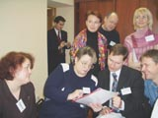](http://www.cncp.ru/new_site/rus/gallery/seversk/bda_foto/bda_foto.shtml)

УДК 371.14.018.523

Дозморова Татьяна Васильевна,

Преподаватель ОГБОУ СПО «Томский колледж дизайна и сервиса», E-mail: [Dozmorova@sibmail.com](mailto:Dozmorova@sibmail.com) +7 9138159074

Бабинецкая Галина Васильевна,

Преподаватель ОГБОУ СПО «Томский колледж дизайна и сервиса», E-mail: [babinetskaya50@mail.ru](mailto:babinetskaya50@mail.ru) +7 9059915684

**ОСОБЕННОСТИ СОЗДАНИЯ И ФУНКЦИОНИРОВАНИЯ КЛАСТЕРА**

**НА БАЗЕ «ТОМСКОГО КОЛЛЕДЖА ДИЗАЙНА И СЕРВИСА»**

Авторы статьи рассматривают понятие «кластер» и его виды. Акцентируется внимание на образовательном кластере. И на основе результата исследований «Томский колледж Дизайна и Сервиса» представлен как образовательный кластер. В статье проведен анализ эффективного функционирования образовательного кластера данного учебного заведения, который должен обеспечивать своевременную потребность в квалифицированных кадрах нашего региона.

**Ключевые слова:** профессиональное образование, образовательный кластер.

**Введение**

В современном образовательном пространстве рассматриваемая тема приобретает все большую актуальность в связи с резким ростом промышленных технологий, экономических преобразований. Наша молодежь после окончания школы, выбрав обучение в среднем профессиональном образовании, должна легко вливаться в современное общество с определенными умениями и навыками. Обучающиеся еще не представляют себя в системе производства, слабо адаптируются из-за недостатка опыта и коммуникабельности. Чтобы преодолеть это и активно участвовать в развитии эффективности и устойчивости общественного производства материальных благ – появляется понятие кластер.

Природу кластера во многом раскрывает обращение к этимологии слова. Английское слово cluster – кисть, пучок, гроздь, куст. Значение глагольной формы слова – расти гроздьями или пучками от clot- образовывать комки, сгустки.

Слово заимствовано в английском языке. Его активное использование в русскоязычной экономической литературе началось в 90-е годы прошлого века и связано с переводом на русский язык работ Майкла Портера (Гарвардская школа бизнеса), ставшего основоположником и популяризатором теории кластеров и кластерного развития.

Самое простое определение кластера – промышленная группа. Развернутое определение: кластер – группа компаний, которых объединяет территориальное соседство и общность деятельность. Например, угольный кластер – группа предприятий, которые представлены шахтами, разрезами, предприятиями по переработке и обогащению, поставщиками оборудования и услуг, маркетинговыми и транспортными компаниями, научными подразделениями, учебными заведениями.

Данное определение не выходит за рамки здравого смысла и не несет в себе элементов научной новизны. Поэтому понятие «кластер» не найти в современных и самых известных экономических словарях. Но оно позволяет по-новому оценить значение того, что конкурентоспособность компании определяется не только ее качественными характеристиками, но конкурентоспособностью её экономического окружения.

Формирование кластера позволяет национальной отрасли поддерживать и развивать свои конкурентные преимущества, а не отдавать его тем странам, которые более склонны к обновлению. Предприятия кластера благодаря взаимной притирке становятся носителями одной и той же «коммерческой идеологии» и играют не только роль точек роста внутреннего рынка, но и базы выхода на рынки других стран.

Такое понимание кластера означает, что у него не внешняя, экзогенная, а внутренняя, то есть эндогенная природа. Кластер как особая конфигурация деятельности предприятий может только расти [7].

Как показывает практика хозяйствования в отдельных регионах России, кластеры становятся существенным инструментом экономической политики нашего государства. Но кластерная политика в нашей стране пока еще неполно осмыслена, не завершена разработка её теоретической составляющей. Нет обособленного и, как следствие, систематизированного законодательства, посвященного кластеризации экономики. Недостаточное внимание уделяется комплексному научно-методическому обеспечению оценки эффективности кластерной деятельности хозяйствующих субъектов, направленных на создание законодательства о кластерах [8].

В подобном состоянии находится и образовательный кластер. Образовательный кластер – это совокупность расположенных на одной территории образовательных учреждений, научных организаций, хозяйствующих субъектов, органов власти, пронизанных горизонтальными и вертикальными связями, имеющая соответствующее юридическое оформление и действующая в сфере профессионального образования для достижения единой цели на основе целей отдельных участников, то есть путем синергетического эффекта. Создание образовательного кластера подразумевает наличие общих и частных задач [9].

В данной работе мы пытаемся показать необходимость развития образовательного кластера на примере нашего колледжа. Для этого необходимо иметь общее представление о видах кластеров и как их можно применять в нашем образовательном учреждении.

**Виды кластеров**

Существует много видов и определений кластеров. Они различаются по масштабам, направленности, но в целом суть кластеров едина: кластер представляет собой группу географически локализованных взаимосвязанных компаний, поставщиков оборудования, комплектующих, специализированных услуг, инфраструктуры, научно-исследовательских институтов, вузов и других организаций, взаимодополняющих друг друга и усиливающих конкурентные преимущества отдельных компаний и кластера в целом (рис.1). Взаимодействие предприятий и организаций, входящих в кластер, представляет собой совокупность кооперации и конкуренции, т.е. происходит постоянный обмен кадрами, инновациями, технологиями, осуществляется совместное использование инфраструктуры, услуг и рекламно-маркетинговое продвижение.

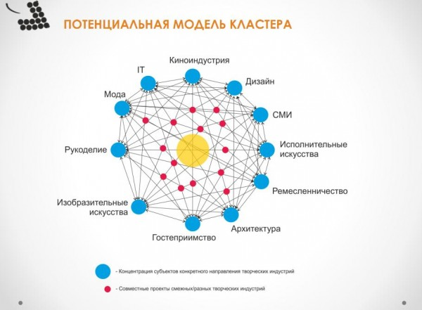

Рис. 1. Потенциальная модель кластера

Предприятия и организации, составляющие кластер, в большинстве случаев являются самостоятельными хозяйствующими субъектами, и конкуренция внутри кластера – не менее важная движущая сила развития кластера в целом, чем кооперация. В ходе постоянных малых конфликтов (конкурентная борьба внутри кластера) система в целом оптимизируется и повышает свои возможности для участия в глобальной конкуренции. Одновременно происходит распространение ноу-хау, различных технологий (включая организационные) по всей системе взаимосвязей в кластере. Данные инновации быстро становятся фактором производства многих фирм, перерабатываются применительно к рыночной стратегии конкретных компаний и, в свою очередь, приводят к новому витку инновационного развития. Распространение технологий и типовых процедур приводит к развитию системы профессиональной подготовки специалистов и упрощает перемещение персонала между хозяйствующими субъектами, что, в свою очередь, ведет к дальнейшему распространению знаний.

Важной отличительной чертой кластера является фактор инновационной ориентированности. Кластеры, как правило, формируются там, где осуществляется или ожидается «прорывное» продвижение в области техники и технологии производства и последующего выхода на новые рыночные ниши. В этой связи многие страны – как экономически развитые, так и только начинающие формировать рыночную экономику – все активнее используют кластерный подход в поддержке наиболее перспективных направлений и форм предпринимательской деятельности, в формировании и регулировании своих инновационных систем.

Существует немало классификаций кластеров в зависимости от разных признаков. В своей работе мы остановимся на некоторых из них, показавшихся нам наиболее значимыми и основательными: промышленный, региональный и образовательный.

**Промышленный кластер**

Первой из рассматриваемых классификаций является выделение двух основных категорий кластеров, сформированных по пространственной и функциональной осям: функционально-связанные системы, которые менее ограничены строго определенными регионами обычно относятся к промышленным кластерам, тогда как пространственные группировки подобных и связанных фирм и отраслей относятся к региональным кластерам.

Промышленный кластер фокусируется на конкуренции внутри сектора. Он состоит из всевозможных действующих лиц, ресурсов и видов деятельности, которые объединяются вместе для развития, производства и продажи разнообразных типов товаров и услуг. Промышленный кластер, как правило, пространственно не привязан к какой-либо урбанизированной области. В большинстве случаев отрасли промышленности, входящие в кластеры, группируются, исходя из степени межотраслевой циркуляции продукции и знаний, и включают в себя:

• потоки технологий, обусловленные приобретением продуктов и промежуточных товаров в других отраслях, а также взаимодействием между их производителями и пользователями;

• техническое взаимодействие, выраженное в патентовании, освоении патентов, использовании научных результатов в нескольких смежных отраслях, а также в совместных исследовательских проектах;

• мобильность персонала между сегментами кластера с целью распространения лучших достижений управления.

Предприятия получают выгоды от принадлежности к кластеру посредством:

• повышения эффективности системы поставок сырья, компонентов и комплектующих, более успешного применения субконтрактации;

• доступности и качества специализированного сервиса;

• доступа различным финансовым ресурсам (например, источники рискового финансирования для новых технологических компаний в кластере информационных технологий);

• доступности и качества возможностей для проведения НИОКР;

• доступности специализированных и производительных человеческих ресурсов;

• построения сети формальных и неформальных отношений, для передачи рыночной и технологической информации, знаний и опыта;

• создания системы для выявления коллективных выгод и опасностей, формирования общего видения и продуктивной стратегии развития кластера;

• создания системы взаимоотношений бизнес – власть.

Типичный кластер состоит из компаний малого и среднего размера, каждая из которых не получает значительных выигрышей от конкуренции с другой входящей в кластер компанией (в противоположность нескольким группам компаний на олигополистических рынках). В то же время компании кластера получают выигрыш от компактного расположения, связанный с использованием специализированных ресурсов (наличие на данной территории квалифицированного персонала и специфичной инфраструктуры, необходимой для осуществления данного бизнеса). Успешное развитие кластеров предполагает массовое производство, обычно ориентированное на мировой рынок. В этом смысле развитие кластеров требует значительной интеграции территории в более широкое экономическое пространство [2].

**Региональный кластер**

Региональный кластер – это пространственная агломерация подобной и связанной экономической деятельности, формирующая основу местной среды, способствующая переливам знания и стимулирующая различные формы обучения и адаптации. Такие кластеры, обычно, состоят из малых и средних предприятий, и центральный элемент их успеха сосредоточен в силах социального капитала и географической близости. Другая их особенность состоит в том, что фирмы менее взаимосвязаны, чем в промышленных кластерах.

Влияние кластеров на конкурентоспособность экономики происходит в трех направлениях (рис. 2).

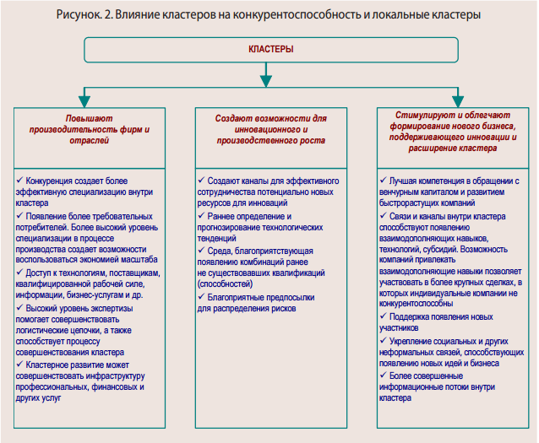

Рис. 2. Влияние кластеров на конкурентоспособность экономики

Изучение и анализ теоретикометодологических подходов, зарубежного и отечественного опыта позволило определить технологию формирования кластеров в регионе, предусматривающую три основных этапа (рис. 3).

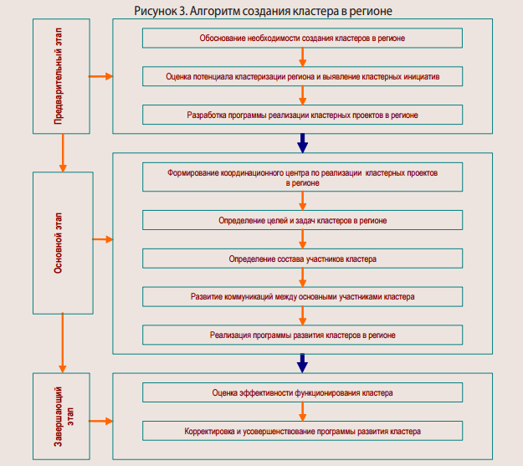

Рис. 3. Алгоритм создания кластера в экономике

Принципиально важное значение имеет первый этап – предварительный, на котором определяется потенциал кластеризации и разрабатывается программа реализации кластерных проектов.

Задача второго этапа – активизация процессов кластеризации в регионе, подключение к этим процессам возможных участников. Для того чтобы процесс кластеризации реально начался, требуется инициатива властных структур региона. Действия властей должны быть направлены прежде всего на формирование координационного центра с целью планирования и реализации кластерных проектов, лоббирования интересов их участников, разрешения внутренних конфликтов, координации деятельности, содействия развитию.

Кластер предполагает взаимодействие различных структур и организаций, поэтому членами координационного совета могут стать все заинтересованные в его создании и развитии лица: представители местных органов власти, различных объединений и союзов предпринимателей, крупных компаний и образовательных учреждений региона.

Принципиальная схема взаимодействий в региональном производственном кластере представлена на рисунке 4.

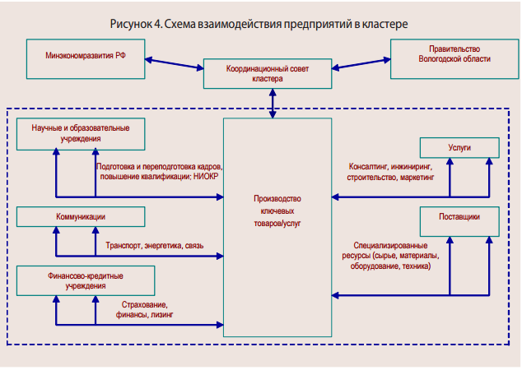

Рис.4. Схема взаимодействия предприятий в кластере [6]

Практически все экономические регионы России имеют централизованную организацию, так как создавались в процессе индустриализации и рассчитаны на массовое крупномасштабное производство. По мнению П.Г. Щедровицкого, «в настоящий момент, если судить по структуре российского экспорта, производственных кластеров, конкурентоспособных в мировых масштабах, в стране почти нет. С большим трудом можно выделить лишь протокластеры и недооформленные сетевые регионы, к тому же, как правило, не имеющие промышленной специализации» [10]. Это явно тормозит инновационное развитие российской промышленности и ослабляет ее конкурентоспособность.

К концу XX века государственная региональная политика как политика индустриализации перестала выполнять функцию развития. Ограниченность возможностей индустриализации как стратегии регионального развития проявилась в том, что строительство крупных индустриальных объектов в регионах, идущее, как правило, за счет государственных инвестиций, которые прекратились, как только государственная собственность на средства производства сменилась частной. Местное сообщество, являющееся основным носителем и хранителем социального или общественного капитала может выступать мощной экономической силой – источником экономической самоорганизации, которая служит одним из важнейших принципов функционирования кластера.

Политика индустриализации привела к тому, что большинство российских регионов на современном этане обладают достаточно мощными производственными фондами, опирающимися на один или несколько технологических процессов, которые взаимосвязаны сопряженными отраслями промышленности, что и определяло производственную специализацию региона. Кроме этого, специализация центральных отраслей промышленности определила специализацию таких сфер как образование и наука, промышленная и прочая инфраструктура. При формировании региональных кластеров необходимо учитывать производственную специализацию региона, поскольку существующая материально-техническая, производственная, образовательная и научная база может рассматриваться неотъемлемой чертой кластера.

Таким образом, региональный кластер формируется в привязке к определенной территории, на которой сконцентрирована необходимая критическая масса производственных, образовательных, научных предприятий и организаций, а также объектов промышленной и рыночной инфраструктуры, имеющих отраслевую специализацию.

Процессы формирования кластера могут быть ускорены, замедлены или нейтрализованы под воздействием факторов внешней среды. Наибольшее влияние на эти процессы оказывает политика, проводимая властью, бизнес-сообществом, ассоциациями предприятий, отраслей и другими институциональными образованиями. Основные факторы, которые оказывают влияние на формирование и развитие кластеров, представлены в табл. 1.

Таблица 1

Факторы, способствующие и препятствующие развитию кластеров

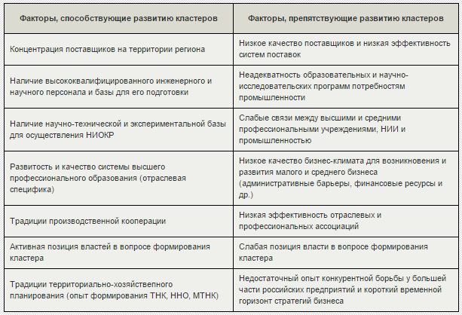

Последнее положение трактовки кластера как организационного образования связано с определением выгод или эффектов, которые дает кластер для региона, региональных органов власти, бизнеса, предприятия.

Вопросы, связанные с региональными выгодами кластера, поднимаются в работе М.В. Медведевой «Региональные конкурентные преимущества: теоретико-прикладной аспект», в которой автор обозначает ряд преимуществ, которые дает региону объективно формирующийся кластер. Для нас особенно ценным является тот факт, что М.В. Медведева также делает акцент на эффекте устойчивости, стабильности экономического развития, обусловленном функционированием регионального кластера, поскольку это подтверждает наш вывод о главном эффекте кластера. По мнению М.В.Медведевой, одними из ключевых преимуществ организации кластеров в регионе являются следующие [4]:

* обеспечивается более полная занятость населения, и стабилизируются потоки доходов;
* региональный кластер может способствовать повышению роли добавленной стоимости во всех ее функциях;
* кластер способствует развитию производственной и социальной инфраструктуры региона, что может обеспечить повышение эффективности хозяйствования в других сферах деятельности;
* в регионе обеспечивается долговременная экономическая стабильность;
* кластер способствует формированию позитивного имиджа региона.

Для региональных властей формирование на территории региона кластеров - это, прежде всего, наиболее современный, удобный инструмент в промышленной политике. То есть, российским регионам давно пора задуматься, каким образом проводить промышленную политику в сложившихся условиях рыночной экономики, потому что имеющаяся в этих условиях не работает. Кластерный подход дает эффективный инструмент в этих условиях. Во-вторых, кластеры позволяют улучшить взаимодействие властей и бизнеса. В-третьих, на региональные и муниципальные администрации возложен очень большой объем задач, для решения которых не хватает ни сил, ни средств, ни времени. В этом случае кластер выступает как модель эффективного распределения полномочий между властью, бизнесом, общественными институтами, вузами, представителями социального капитала. То, что может решать администрация, решает она, то, что могут решать сообщество, группы предприятий, вузы, группы интересов, НИИ, общественные организации, решают они самостоятельно, в пределах своей компетенции, возможностей и прав. Кластерный подход помогает наладить хорошую модель для делегирования полномочий [5].

**Образовательный кластер**

Наряду с различными видами кластеров появились и развиваются образовательные.

Образовательный кластер – это совокупность расположенных на одной территории образовательных учреждений, научных организаций, хозяйствующих субъектов, органов власти, пронизанных горизонтальными и вертикальными связями, имеющая соответствующее юридическое оформление и действующая в сфере профессионального образования для достижения единой цели на основе целей отдельных участников, то есть путем синергетического эффекта. Создание образовательного кластера подразумевает наличие общих и частных задач.

В Томской области работа по созданию таких образовательных кластеров ведется давно и активно. В том числе на базе томских вузов и предприятий реального сектора экономики («ИНО-Томск 2020»). Именно кластерный подход способствует экономическому росту за счет снижения издержек из-за близкого соседства связанных субъектов кластера, распространения инноваций от одного субъекта к другому.

Образовательно-производственный кластер СПО Томской области позволит объединить лучшие педагогические кадры, будет способствовать обмену интеллектуальными, информационными, материальными ресурсами, методическими материалами для внедрения инновационных педагогических и передовых производственных технологий. Работодатели через взаимодействия внутри кластера смогут принимать участие в разработке учебных планов специальностей, влиять на процесс подготовки специалистов, формировать заказ или выбирать выпускников, владеющих знаниями, умениями, навыкам, профессиональными компетенциями, необходимыми на конкретном производстве.

Образовательные учреждения среднего профессионального образования Томской области имеют определенный опыт сетевого взаимодействия.

Основным механизмом кластеров должно стать создание инновационной образовательной сети, которая будет выстраиваться на основе открытого партнерства между обучающимися и выпускниками СПО – образовательным учреждением – работодателем – Департаментом труда и занятости населения и других структур. Процесс и результаты взаимодействия будут отражаться через единое коммуникативное пространство – электронную платформу.

Процесс разработки и функционирования электронной открытой платформы возможен при участии Департамента среднего профессионального образования Томской области.

Функционирование электронной платформы предполагается два режима контактов участников. Режим OFF предусматривает встречи и мероприятия в формате реального времени, режим ON- контакты через Интернет и средства коммуникации. Каждый участник проекта наделен различными правами и возможностями по работе на платформе.

Результатом работы электронной платформы должно стать взаимовыгодное сотрудничество для всех субъектов кластера, повышение конкурентоспособности выпускников на рынке труда, обеспечение кадрами реального сектора экономики, повышение конкурентоспособности Томской области в качестве одного из ведущих инновационно-образовательных центров России [3].

Законодательная дума ТО также уделяет внимание развитию образовательного процесса через объединение в кластер.

**История Томского колледжа дизайна и сервиса (ТКДС)**

Одной из составляющих огромного образовательного кластера является «Томский колледж дизайна и сервиса». В 2014 г. ему исполнилось 70 лет. Это учебное заведение богато своей творческой историей.

**14.04.1944 г.** – Создание Томской профессионально-технической школы художественного промысла.

**01.09.1947 г.** – Началась подготовка по профессии "Портной".

**05.08.1972 г.** – Осуществлялась подготовка рабочих кадров по профессии «Вязальщик колбасных изделий» для Томского мясокомбината.

**1974 г.** – Построены новый учебный корпус и общежитие.

Александра Алексеевна отдала училищу 20 лет.

**16.06.1980 г.** – Осуществлялась подготовка рабочих кадров по профессии «Обувщик» для Томской обувной фабрики.

**04.09.1981 г.** – Городское профессионально-техническое училище №13 реорганизовано в среднее городское профессионально-техническое училище №13.

**04.09.1984 г.** – Среднее городское профессионально-техническое училище №13 реорганизовано в среднее профессионально-техническое училище № 13 г.Томска.

**19.05.1989 г.** – Среднее профессионально-техническое училище № 13 г.Томска реорганизовано в профессионально-техническое училище №13 г.Томска.

**13.05.1994 г.** – Профессионально-техническое училище №13 г.Томска реорганизовано в Государственное образовательное учреждение начального профессионального образования профессиональный лицей «Молодежная мода».

**20.10.1995 г.** – Открытие музея истории колледжа (лицея).

**01.09.2003 г.** – Началась подготовка по профессии "Художник по костюму".

**01.09.2005 г.** – Началась подготовка по профессии "Социальный работник".

**30.03.2006 г.** – Государственное образовательное учреждение начального профессионального образования профессиональный лицей «Молодежная мода» №13 переименовано в Областное государственное образовательное учреждение начального профессионального образования «Профессиональный лицей «Молодежная мода» №13».

**01.09.2006 г.** – Началась подготовка по специальности "Коммерсант в промышленности".

**01.09.2007 г.** – Началась подготовка по профессии "Агент рекламный".

**2007 г.** – Создан Ресурсный центр по специальностям дизайна и швейного профиля.

**08.07.2008 г.** – Областное государственное образовательное учреждение начального профессионального образования «Профессиональный лицей «Молодежная мода» №13» переименовано в Областное государственное образовательное учреждение среднего профессионального образования «Томский колледж дизайна и сервиса».

**01.09.2008 г.** – Началась подготовка по специальностям "Дизайн (швейная отрасль)", "Конструирование и моделирование швейных изделий".

**17.08.2011 г.** – в связи с реорганизацией ПУ №14 присоединили к ОГБОУ СПО "Томский колледж дизайна и сервиса"

На данный момент Колледж Дизайна и сервиса имеет несколько учебных корпусов и два общежития, информационно - библиотечный центр, музей истории колледжа, столовую, актовый зал + подиум, конференц-зал, швейные мастерские, компьютерные классы, учебный бар, дизайн бюро, спортивный зал.

ОГБОУ СПО «ТКДС» имеет стратегический план развития, в основе которого лежат следующие инновационные образовательные программы:

* «Формирование инновационного содержания профессионального обучения по специальностям легкой и пищевой промышленности»,
* «Формирование конкурсной среды в образовательном пространстве колледжа»,
* «Развитие образовательного пространства колледжа с применением информационно-деятельностного метода».

**Структура колледжа**

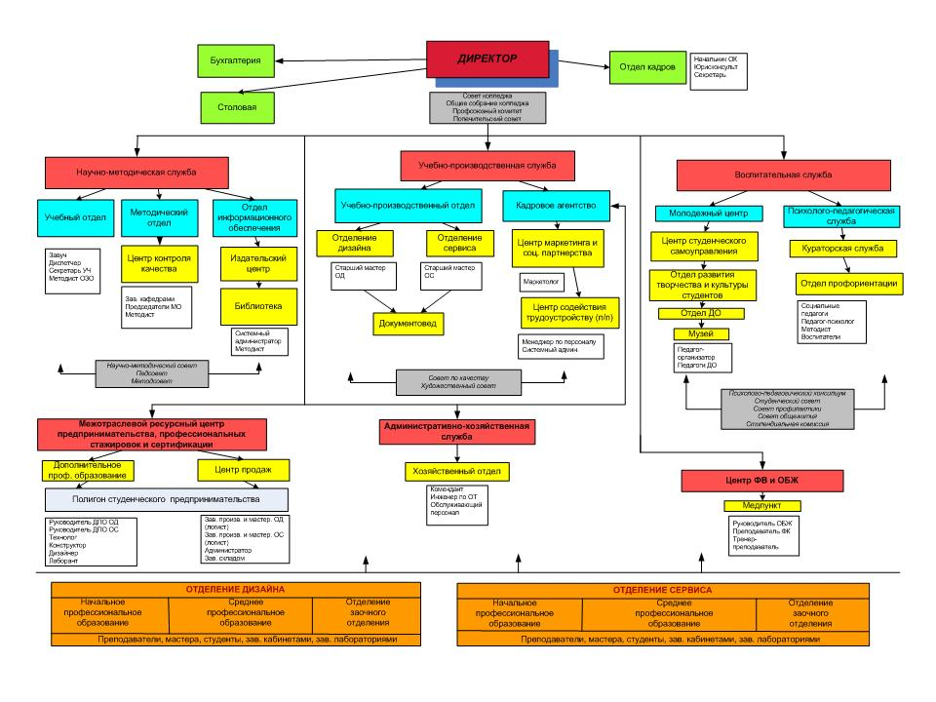

При колледже работает Областной Ресурсный центр по профессиональной подготовке и переподготовке специалистов легкой и пищевой промышленности.

В колледже работают различные площадки, проводятся мастер-классы, традиционным мероприятием является межрегиональный конкурс «Видимо». «Видимо» - одно из самых главных мероприятий нашего колледжа, вышедшее на межрегиональный уровень. Студенты и все желающие могут показать свои достижения в области дизайна, творчества и фантазии. Его история насчитывает уже 16 лет.

**2000 г.** – впервые состоялся конкурс молодых дизайнеров среди студентов колледжа. Тогда он назывался конкурс «Авторских коллекций».

**2002 г.**– в конкурсе начали принимать участие студенты Томской области.

**2006 г.** – на конкурс приезжают дизайнеры Сибирского региона.

**2009 г.** – появилось новое название конкурса - «ВИДиМО». Впервые организаторы конкурса вышли за рамки колледжа, организовав показ лучших коллекций для всех желающих посмотреть это шоу.

**2011 г.** – впервые победитель гран-при конкурса «ВИДиМО» был приглашен на участие в международном конкурсе «Море, солнце, фестиваль» (Испания) и отмечен первым местом.

**2012 г.** – выпущен первый каталог, появилась сувенирная продукция конкурса

**2013 г.** – на конкурсе работает международное жюри. Прямая трансляция рабочего показа конкурса на сайте колледжа

**2014 г.** – юбилейный конкурс. Привлечение Союз дизайнеров Томска.

**2015 г.** – новый формат конкурса.

***Мероприятия конкурса:***

* Конкурсный показ коллекций
* Конкурс эскизов коллекций
* Гала-Показ в Томском драматическом театре г. Томска
* Семинар для специалистов индустрии моды
* Мастер-классы для участников конкурса
* Круглый стол участников конкурса с жюри
* Экскурсия по городу Томску

Для направления «Сервис» в колледже начинает свой старт конкурс для поваров и кондитеров «Царство вкуса», в котором могут принять участие все желающие.

Среди студентов создана и работает студенческая фирма "ДиСеР-Т", миссия которой – продвижение идей Полигона студенческого предпринимательства.

Успехи:

* Обучение по авторской инновационной образовательной программе НП «Клуб бизнес-проектов СТИМОЛ» «Социально-экономическая адаптация учащейся молодежи в предпринимательской среде» (20 студентов (пять разработок бизнес идей)).
* Участие во II информационно-методической Конференции студентов и старшеклассников «Технологии достижения успеха» в Некоммерческом партнерстве «Клуб бизнес-партнеров «СТИМОЛ» бизнес инкубатор АСБИ ТГАСУ. (Диплом II степени (три соавтора)).
* На конференции с проектом «Реализация задач подготовки выпускников колледжа к предпринимательской деятельности» выступили Ольга Тимонина студентка гр.1001 и Владимир Прокопов студент гр.121\2 , (Сертификаты участника).

**2004 г.** – началась работа по подготовке волонтёров для популяризации здорового образа жизни совместно с общественным благотворительным фондом Сибирь-СПИД-Помощь: ежегодно на тренингах обучалось 2-3 человека, которые принимали участие в проведении мероприятий по пропаганде здорового образа жизни на базе колледжа и в других учреждениях системы начального профессионального образования.

**С 2009 по 2013 гг.** расширился спектр направлений деятельности:

* работа по оказанию помощи и поддержки  пожилым гражданам;
* оказание помощи детям, оставшимся без попечения родителей;
* оказание помощи детям с ограниченными возможностями здоровья (ОВЗ);
* содействие в оказание помощи женщинам и детям, находящимся в кризисной ситуации;
* участие в профилактических акциях, пропагандирующих здоровый образ жизни.

Ежегодно волонтёрская организация колледжа реализует ряд проектов:

* **«День старшего поколения»** - поздравление пожилых граждан, доставка подарков, продуктовых наборов; подготовка и проведение концертных программ, выпуск поздравительных стенгазет;
* **«День матери»** - помощь в подготовке встреч в клубах пожилых людей в районах города (Октябрьский, Советский); подготовка и проведение концертных программ, выпуск поздравительных стенгазет;
* **«Декада благотворительности»** - уборка квартир, утепление окон, заготовка дров, воды в неблагоустроенном жилье; изготовление швейных изделий для малоимущих пожилых граждан;
* **«Волонтёры – ветеранам ВОВ»** - поздравление пожилых граждан, доставка подарков, уборка жилых помещений.

Музей «Томского колледжа дизайна и сервиса» был открыт в 1995 году, заведующей которого стала первая выпускница профтехшколы Крестовоздвиженская Т.В.

Музей имеет три помещения:

* Экспозиционный зал
* Творческая мастерская
* Выставка работ учащихся

В первом зале представлены экспозиции об истории колледжа и исторические костюмы. Вся информация об истории колледжа размещена на стендах, в витринах. Здесь можно узнать о создании колледжа, познакомиться с первыми руководителями учебного заведения, какие профессии готовили, какие изделия изготавливали и какими инструментами работами. В экспозиции представлена деятельность учебного заведения и в военные годы.

Экспозиция история костюма включает в себя костюмы Томской губернии 19 века – значимых чинов города Томска: костюм губернатора и губернаторши, купца и купчихи, солдата Томского мушкетерского полка. В экспозиции так же костюмы коренных народов Томской губернии, русский северный костюм… Интересны эти костюмы тем, что они выполнены в полный рост и являются реконструкцией.

В творческой мастерской проходят мастер-классы по изготовлению изделий декоративно-прикладного творчества. Здесь можно своими руками выполнить различные сувениры, порисовать в различных техниках, познакомиться с народным творчеством.

В выставочной зоне музея проходят выставки работ студентов колледжа. Эта выставка постоянно меняется. Студенты представляют дипломные и курсовые работы, авторские проекты.

В музее проводятся профессиональные экскурсии по различным тематикам:

* «Встречаем Новый год»
* «История открытки»
* «Кто ты маска»
* «Как создаются коллекции»
* «Пасхальные встречи»
* «Декоративные цветы»
* «Куклы обереги»
* «Бабушкины кружева»

Конкурсы - это великолепный стимул для развития личности и совершенствования профессиональных навыков. Мы рады предложить множество различных конкурсов, в которых могут принять участие не только студенты колледжа, но и просто все те, кто считает себя творческим человеком и готов побороться за звание победителя.

Традиционно проходит Областной конкурс молодых дизайнеров, парикмахеров и стилистов «Леди Имидж». В этом году этот конкурс, как обычно, был праздничным подарком от студентов для педагогов и ветеранов колледжа.

Яркой страницей этого конкурса стало участие студентов – стилистов, кроме этого, среди студентов образовались творческие союзы: дизайнер и парикмахер или дизайнер и стилист. Такое профессиональное сотрудничество не только усилило качество конкурсных коллекций, но и позволило будущим молодым специалистам смоделировать ситуацию производственного сотрудничества, которая часто присутствует на рынке труда.

В этом году в конкурсе «Леди Имидж» появились и заочные участники. Учащиеся МОУ СОШ № 16 и ребята из творческого объединения «Луч». Всего заочно приняли участие 6 человек, что говорит о популяризации данного проекта не только среди студентов, но и школьников, чья дальнейшая судьба, возможно, будет связана с «Колледжем дизайна и сервиса».

28 февраля в кондитерском цехе на Кошурникова, 1 прошел мастер класс по теме: «Оформление кондитерских изделий к 8 марта» для обучающихся 1 курса по профессии повар-кондитер. Проводили мастер класс зав. производством Михейчева Валентина Валерьевна и преподаватель Кулыгина Ольга Владимировна.

Вместе с педагогами ребята формовали и оформляли праздничный бисквитно-кремовый торт. Самостоятельно формуя и оформляя комбинированные пирожные и мафины, отрабатывали трудовые приёмы, показанные мастером. Работали ребята с желанием, проявляли интерес и фантазию.

Прошел мастер-класс «Десерты. Кондитерский дизайн».

Мастер-класс проводила преподаватель спец.дисциплин Анна Владимировна Виноградова, а помогала ей студентка гр.1140 (Технология общественного питания) Алеся Касинская.

Программа, областной школы кулинарного мастерства, включала в себя:

* правила темперирования шоколада, изготовление шоколадного декора и конфет ручной работы;
* способы изготовления слоистых десертов (муссы, крема, желе, миндальный бисквит «Джоконда»);
* формы подачи.

По завершению занятия все участники могли продегустировать рассмотренные виды десертов. Сочетания бисквитов, муссов и пропиток не оставили гостей равнодушными. Все посетители мастер – класса оставили положительные отзывы с непременным пожеланием о дальнейшем сотрудничестве.

Традиционно в этом годупрошел Областной практический семинар «Модные тенденции – сезоны 2015 года». Семинар проходит ежегодно и каждый раз формат его меняется. Программа семинара была очень насыщенной и состояла из информационной части и практических занятий. На семинаре присутствовало 45 человек. Это студенты и педагоги колледжа отделения «Дизайн», коллеги из ОУ (ТТСТ, АТПРОМИС), представители предприятий (СвязьКапитал, ИП «БИС).

Анализируя анкеты участников семинара, организаторы пришли к выводу, что практическая часть наиболее понравилась. Участники изучали свойства ткани с помощью микроскопа и горения, знакомились со способами создания декора на ткани, наблюдали работу вышивальной машины (от создания рисунка до готовой вышивки), создавали новую форму платья методом наколки.

Организаторы обязательно учтут пожелание участников семинара и будут рады, если представленная информация пригодится в работе коллег.

С 16 по 19 октября в Омском Государственном Институте Сервиса прошел III Всероссийский фестиваль «Сибирская этника - 2014» под творческим девизом: «Сибирь: от культурной традиции к глобальным трендам».

В рамках фестиваля были проведены:

* конкурс молодых дизайнеров «Формула моды: Сибирская этника», где молодые дарования продемонстрировали свои таланты в показе этнических коллекций.
* культурно-просветительский проект «Образы Покрова», в основе которого лежит проработка и демонстрация платка с различными видами композиции и техник исполнения, выполненных в русском стиле.
* мастер-класс «Русский стиль100%. 1000 лет красоты» Александр Хилькевич (г. Москва), где участники форума ознакомились с историей и традициями русского костюма и их проявлением в современном костюме.

Представители нашего колледжа приняли активное участие в этом фестивале искусства и дизайна костюма. От колледжа на конкурс были представлены модели в две номинации «Хранители традиций» и «Этнический город».

Подобного рода фестивали и конкурсы способствуют развитию творческого и технического мастерства, стимулируют к изучению научных основ дизайна одежды, формируют интерес к своей профессии.

Четвертый год в мае в колледже проходит межрегиональный фестиваль молодежных субкультур «МЫ ВЫБИРАЕМ ЖИЗНЬ!». Фестиваль проходил при поддержке Администрации Октябрьского района г. Томска и ОГБОУ СПО «Томский колледж дизайна и сервиса» [1].

Программа фестиваля включала в себя:

* Круглый стол по теме «Молодежные субкультуры Томска и их влияние на современное общество»
* Выставка декоративно-прикладного искусства по теме «Молодежная субкультура – отражение общества»
* Мастер-классы для участников фестиваля
* Фестиваль молодежных субкультур

Для подрастающего поколения проводятся курсы выходного дня «Юный кулинар».

Маленькие повара учатся готовить различные блюда и кондитерские изделия.

Так же колледж активно участвует в различных мероприятиях и конкурсах как по направлению «Дизайн», так и по направлению «Сервис». Это World Skils (Новосибирск), «Сибирская этника».

**Колледж как образовательный кластер**

Существуют различные подходы к созданию кластеров. Примером упрощенной карты образовательного кластера является данная схема.

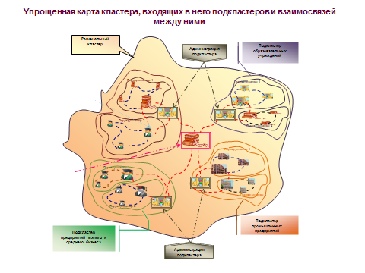

Если исходить из приведенной общей структуры кластера, то наш колледж может представлять себя как образовательный кластер. Почему?

1. Присутствует базовая теоретическая и практическая подготовка кадров.
2. Существует связь с предприятиями по данным направлениям.
3. Имеются собственные производственные площадки, где обучающиеся изготавливают продукцию, в том числе и на продажу.
4. Коллеж является центром проведения мероприятий различного уровня.

Рассмотрим подробнее. Исходя из определения, кластер - группа компаний, которых объединяет территориальное соседство и общность деятельности. Основная задача нашего учебного заведения – подготовка квалифицированных кадров в сфере питания и швейного производства. Наряду с этим, обучающиеся должны уметь применять свои навыки на производстве и получать удовлетворение от работы. Наш колледж имеет два основных направления: «Дизайн» и «Сервис», которые тесно взаимосвязаны между собой. Студенты – дизайнеры разрабатывают новые модели одежды для различных профессий, в т.ч. и поварам; придумывают и оформляют новые упаковочные материалы для продуктов питания. Повара – кондитеры готовят разнообразную выпечку на ярмарки-выставки и праздники (народные гуляния, масленица, Пасха, Новый год и т.д.). Совместная работа дизайнеров и поваров на таких мероприятиях дополняет друг друга и создает свой новый, неповторимый, эксклюзивный стиль, привлекающий покупателей и заказчиков. Для развития производственных навыков и компетенций, студенты работают на предприятиях города на договорной основе с получением заработной платы. Это хорошо уже потому, что представители этих предприятий могут по итогам практики рекомендовать разряд и принимать участие при защите итоговых работ. К тому же, именно при защите дипломов, предприниматели могут подбирать себе будущих работников. Учебное заведение содержит на своем балансе столовую, 3 буфета, 2 кондитерских цеха, учебный бар, в которых также работают и наши студенты. Имея такую обширную практику, обучающиеся смело участвуют в различных конкурсах, олимпиадах, выставках.

Дизайнерское направление старается не отставать и идет в ногу со временем. Девушки и юноши изучают новые тенденции моды, придумывают и разрабатывают уже свои коллекции. Не забывают они и о традициях своих предков, привнося новое очарование старине. На праздники и ярмарки разрабатывается сувенирная продукция, которая активно распродается. В колледже работает ателье, где принимаются заказы населения. Мастерские оснащены современным оборудованием. Для изучения новой техники, условий работы обучающиеся посещают частные ателье города и области, где могут также пройти производственную практику.

В дизайнерском направлении есть еще одна интересная специальность – парикмахерское искусство, где девочки в процессе обучения оказывают услуги для всех желающих.

Кроме того, активно ведется профориентационная работа в рамках взаимодействия школа - колледж: проводятся мастер-классы, конференции, экскурсии в музей и лаборатории, конкурсы.

Тесная взаимосвязь колледжа с партнерами, промышленными предприятиями, населением города, школами, наличие собственных производственных площадок - позволяет назвать наше учебное заведение кластером.

Предприятия города и ЧП

Торговые площадки

Население города

Школы

**Колледж**

Дизайн

Сервис

Швейные, дизайнерские мастерские

Парикмахерская, салон стилистики

Кондитерские, поварские

Барные

Мастер-классы

Профессиональная подготовка

Конкурсы и мероприятия, праздники

Разработка новой дизайнерской продукции

Изготовление готовой продукции

**Заключение**

Для раскрытия нашей темы, было подробно изучено понятие кластера, основные его виды и способы образования. В своей работе мы попытались проанализировать особенности создания и развития образовательного кластера на базе «Томского колледжа дизайна и сервиса» и высказали предположение, что работа в этом направлении постепенно развивается и складывается в четкую систему кластера. Данное предположение приводит к выводу, что разные виды кластеров требуют разных подходов в поддержке инновации и обеспечении конкурентоспособности для получения желаемого эффекта.

Конечно, для реализации любой инновации необходимы существенные ресурсы, в том числе финансовые. Именно образование должно являться этим прорывом, и именно на этом направлении должны быть сосредоточены ресурсы развития государства. Верится, что слово «кластер» не просто приживется у нас, но и заставит приложить усилия по выходу из экономического и образовательного кризиса. А наш колледж станет многофункциональным образовательным кластером.

Таким образом, эффективное функционирование образовательного кластера обеспечивает своевременную потребность предприятий в квалифицированных кадрах путем взаимодействия всей звеньев системы образовательных и промышленных предприятий с целью повышения эффективности производственной деятельности в том числе и в нашем регионе.

**Литература**

1. http://tkds.tom.ru/index.php/component/content/article/18-novosti/395-26-03-15. Сайт колледжа «Томского дизайна и сервиса».
2. Беккер Б.П. Виды кластеров. М.2010 Финакадемия. Кафедра «Микроэкономики».
3. Лазаренко Н.Н., Хасанова М.А., Скорик Г.В. Образовательно-производственный кластер в системе среднего профессионального образования. ОГБОУ СПО «Северский промышленный колледж».
4. Медведева М.В. Региональные конкурентные преимущества: теоретико-прикладной аспект: дис. - канд. экон. наук: 08.00.01,08.00.05/ М.В. Медведева. - Иваново, 2005. - С. 55-56.
5. Миндлин Ю.Б., (К.э.н., доцент, Финансовый университет при Правительстве РФ). Серия «Экономика и Право», № 11-12 2012. Материалы международной научно-практической конференции "Экономика и управление в XXI веке: теория, методология, практика" г. Москва, 30 ноября 2012 года.
6. Ускова Т.В. Развитие региональных кластерных систем. Программа социальноэкономического развития Российской Федерации на среднесрочную перспективу (2006 – 2008 годы). Утверждена распоряжением Правительства Российской Федерации от 19 января 2006 г. №38р.
7. Фокин Н. И. Экономика: «В начале было Cлово»
8. Ханнанов Р.А., Ханнанова Т.Р. Кластеризация экономики и государственная кластерная политика: теоретические основы и социально-экономические предпосылки. ЕврАзЮж № 12 (55) 2012. Государственное регулирование.
9. Чучкалова Е.И., Мосунова О.Г. Теоретические аспекты создания и развития образовательных кластеров. УДК 338,46:37
10. Щедровицкий П.Г., Княгин В.Н. Территориальная проекция промышленной политики в России: кто оплатит издержки глобализации //Современная национальная промышленная политика России. Сборник материалов. Выпуск 2 (региональный аспект). - М., 2004. - С. 145.

УДК 371.14.018.

Гаврилова Евгения Михайловна, мастер п/о ОГБОУ СПО «Кожевниковский техникум агробизнеса», E-mail: [sergeevaem777@gmail.com](mailto:sergeevaem777@gmail.com) +7 953 920 07 41

Новик Юлия Александровна, преподаватель ОГБОУ СПО «Кожевниковский техникум агробизнеса», E-mail: [yuliko.novik@mail.ru](mailto:yuliko.novik@mail.ru) +7 961 889 33 97

Полякова Татьяна Дмитриевна, преподаватель ОГБОУ СПО «Кожевниковский техникум агробизнеса», E-mail: [taty.polyakova@mail.ru](mailto:taty.polyakova@mail.ru) +7 961 891 39 04

Синявина Ольга Ивановна, преподаватель ОГБОУ СПО «Кожевниковский техникум агробизнеса», +7 9095464275

Киселёва Людмила Алексеевна, преподаватель ОГБОУ СПО «Кожевниковский техникум агробизнеса», E-mail: [motiv512@rambler.ru](mailto:motiv512@rambler.ru) +7 9528823713

Монастырёва Галина Васильевна, преподаватель ОГБОУ СПО «Кожевниковский техникум агробизнеса», E-mail: [monastireva2015@yandex.ru](mailto:monastireva2015@yandex.ru) +7 953 914 82 41

Gavrilova Evgenia, training officer, OGBOU SPO « Kozhevnikovsky technical school of agrobusiness », E-mail: [sergeevaem777@gmail.com](mailto:sergeevaem777@gmail.com) +7 953 920 07 41

Novik Yuliya, teacher, OGBOU SPO «Kozhevnikovsky technical school of agrobusiness», E-mail: [yuliko.novik@mail.ru](mailto:yuliko.novik@mail.ru) +7 961 889 33 97

Polyakova Tatyana, teacher, OGBOU SPO «Kozhevnikovsky technical school of agrobusiness», E-mail: [taty.polyakova@mail.ru](mailto:taty.polyakova@mail.ru) +7 961 891 39 04

Sinyavina Olga, teacher, OGBOU SPO «Kozhevnikovsky technical school of agrobusiness», +7 9095464275

Kiselyova Lyudmila, teacher, OGBOU SPO «Kozhevnikovsky technical school of agrobusiness», E-mail: [motiv512@rambler.ru](mailto:motiv512@rambler.ru) +7 9528823713

Monastyryova Galina, teacher, OGBOU SPO «Kozhevnikovsky technical school of agrobusiness», E-mail: [monastireva2015@yandex.ru](mailto:monastireva2015@yandex.ru) +7 953 914 82 41

**СТРУКТУРА КЛАСТЕРА НА ПРИМЕРЕ СРЕДНЕГО ПРОФЕССИОНАЛЬНОГО ОБРАЗОВАТЕЛЬНОГО УЧРЕЖДЕНИЯ КОЖЕВНИКОВСКОГО РАЙОНА**

THE EXAMPLE OF CLUSTER STRUCTURE AVERAGE PROFESSIONAL EDUCATIONAL INSTITUTIONS KOZHEVNIKOVSKY DISTRICT

**Теоретические основы кластерной системы**

Основы кластерной системы были заложены Майклом Портером. Майкл Портер родился в 1947 в штате Мичиган в семье армейского офицера. Окончил Принстонский университет, затем получил степени магистра бизнес-администрирования и доктора философии в Гарвардском университете, причём каждый этап обучения завершал с отличием. С 1973 работает в *Harvard Business School* (являлся самым молодым профессором за всю историю этого колледжа). Провёл огромную исследовательскую работу по изучению свыше 100 отраслей в разных Майкл Портер является одним из ведущих специалистов в области изучения природы конкуренции. За свою карьеру Портер выступал бизнес-консультантом известных во всём мире компаний, среди которых можно назвать, например, AT&T,DuPont, Royal Dutch / Shell и Procter&Gamble, оказывал услуги правлениям директоров компаний Alpha-Beta Technologies,Parametric Technology Corp., R & B Falcon Corp и ThermoQuest Corp.

Портер также работал в качестве консультанта в правительстве. Он был назначен в президентскую комиссию по отраслевой конкурентоспособности президентом Рейганом, а также был приглашён губернатором Массачусетса Вильямом Вэлдом на пост председателя губернаторского совета по экономическому росту и технологиям. М. Портер консультировал правительства таких стран, как Индия, Новая Зеландия, Канада и Португалия, и в настоящее время является ведущим специалистом по развитию региональной стратегии для президентов стран Центральной Америки. В 1990-е годы консультировал правительство Южной Кореи.

В 2005 году Правительство России заказало М. Портеру провести исследование с целью анализа конкурентоспособности страны. По мнению экономиста, основная проблема России — однобокая сырьевая направленность и наличие массы вертикально интегрированных компаний. «Чтобы стать конкурентоспособными, ключевые корпорации не должны строиться на концепции национальной безопасности. Концепция национальных лидеров умерла вместе с General Motors — в неё никто не верит. Сердце экономики — небольшие мобильные компании».

Профессор Портер выступил в роли новатора в деле оживления экономики старой внутренней части городов Америки. М. Портер является основателем и председателем некоммерческой организации Инициатива конкурентоспособной внутренней части города (англ. *Initiative for a Competitive Inner City*) (США), которая занимается поиском путей ускорения развития и роста старой центральной части города, основанных на бизнесе, и предлагает новый подход к её экономическому развитию.

Портер, как популяризатор понятия экономического кластера, показал, что конкурентоспособность компании, во многом, определяется конкурентоспособностью её экономического окружения, которая, в свою очередь, зависит от базовых условий (общего ресурса) и конкуренции внутри кластера.

Портер разработал широко известную методику анализа конкурентоспособности, а также описал стадии роста конкурентоспособности национальной экономики (от стадии «первичных факторов», таких как дешёвый труд, до стадии конкуренции на основе инноваций и последней стадии — конкуренции на основе богатства).

По мнению Майкла Портера, чем сильнее развита конкуренция на внутреннем рынке страны и выше требования покупателей, тем больше вероятность успеха компаний из этой страны на международных рынках (и наоборот, ослабление конкуренции на национальном рынке приводит, как правило, к утрате конкурентных преимуществ).

Фундаментальная книга Портера *The Competitive Advantage of Nations* издавалась на русском языке под названием «Международная конкуренция».

**Модель Майкла Портера**

**Модель Портера** (модель пяти сил конкуренции) — модель, представляющая собой инструмент для проведения анализа конкурентных условий сложившихся на рынке и позволяющая оценить, насколько важное влияние оказывает каждая из пяти сил на компанию. Данная модель позволяет определить, на сколько привлекательна та или иная отрасль для компании.

Смысл модели заключается в том, чтобы определить, как влияют четыре фактора на пятый — внутриотраслевую конкуренцию, а затем выявить влияние всех пяти факторов на фирму. При помощи этой модели выявляют основные потенциальные проблемы и угрозы, с которыми может столкнуться компания в отрасли, кроме этого, проводя анализ на основе модели можно выявить конкурентное преимущество компании. Не стоит забывать и то, что модель стара и всем хорошо известна, а потому ее можно использовать лишь как основу для последующей работы с целью создания стратегии предприятия.

Майкл Портер выделил 5 сил (факторов), которые оказывают влияние на компанию в отрасли (на ее прибыль):

1. новые конкуренты — новые игроки на рынке;
2. существующие конкуренты;
3. компании, предлагающие продукты-заменители;
4. влияние поставщиков;
5. влияние покупателей.

**Пять сил конкуренции**

**1. Новые участники**

Появление новых фирм на рынке всегда таит определенную опасность для предприятий уже работающих в данной отрасли. Угроз возникающих в связи с приходом новичков много, среди них стоит особенно выделить вероятное снижение прибыли, связанное с повышением (обострением) конкуренции. Естественно, что рынок имеет определенную емкость (количество покупателей ограничено), а следовательно конкурент может переманить к себе часть клиентов. Помимо этого, приход соперника способствует снижению среднерыночных цен в отрасли. Появление на рынке новых участников может существенно сократить доли рынка компаний давно работающих в данной отрасли, усилить интенсивность конкуренции, сократить нормы прибыли и т.д.

Появление новых соперников может быть обусловлено: повышенной нормой прибыли и незначительной долей риска по сравнению с другими отраслями, незначительные финансовые затраты при входе в отрасль, перспективность данной отрасли и наличие чрезмерного спроса и т.д.

Компании, выходящие на новый для себя рынок, всегда сталкиваются с рядом проблем, так называемыми входными барьерами, препятствующими появлению новых конкурентов. Предупредить появление на рынке новых предприятий могут следующие входные барьеры:

1. *Экономия на масштабе.* Налаженное производство, его масштабы и опыт фирм уже обосновавшихся в отрасли помогает удерживать издержки на низком уровне, который недоступен новичкам, только вошедшим на рынок. Суть эффекта масштаба заключается в том, что чем больше объем производство компании, тем дешевле ей обойдется изготовление одной единицы продукции. Новички часто вынуждены экономить на объеме производства, так как выпуск крупных партий потребует от них существенных финансовых вложений или временных затрат на строительство завода или организацию производства, из-за чего часто не выдерживают ценовой конкуренции.

*2. Дифференциация.* Разнообразие выпускаемых товаров или оказываемых услуг, наличие одной или нескольких торговых марок, подчеркивающих уникальность товара, так же способствует сохранению значительной доли рынка существующих в отрасли предприятий и создает новичкам определенные трудности. Понятно, что компании давно присутствующие на рынке провели ряд рекламных кампаний, и закрепились в сознании потребителей. В начале своей деятельности компании новичку приходится осуществлять существенные вложения в маркетинг или создавать товар с уникальными свойствами. для того чтобы отличится от конкурентов и занять свое место в сознании потребителя.

*3. Дополнительные издержки.* Очень часто эффективная конкуренция требует крупных первоначальных инвестиций. Этот барьер в сочетании с экономией на опыте и масштабе создает серьезные препятствия для новых компаний. Когда компания выходит на новый для себя рынок, она сталкивается с новыми издержками. Среди которых стоит выделить не только затраты на производство и маркетинг, но и на обучение персонала, смену поставщиков, на службу технической поддержки, на новое оборудование, дизайн, проведение научных и проектных разработок, создание нового продукта и так далее.

*4. Дистрибуция.* Необходимость создания новой системы каналов распределения. Ведь из-за отсутствия хорошо налаженных каналов сбыта продукции фирма не может внедриться и захватить существенную долю рынка. Чтобы расположить к себе торговые предприятия придется предлагать им свою продукцию по ценам ниже, чем у конкурентов. Кроме того, хорошим стимулом для дистрибуторов может стать проведение совместных рекламных компаний, когда расходы на нее делятся пополам. Правда, все вышеперечисленное приводит к снижению прибыли новичка.

*5. Патенты know-how* («знаю как»). Понятно, что компании, работающие на рынке длительное время, обладают большим преимуществом в плане производства продукции, особенно технически сложной. Более того, патенты могут стать важным сдерживающим фактором для новичков. Патентуя технологии и способы производства, компании могут в определенной степени обезопасить себя от кражи технологий и слепого копирования своей продукции конкурентами и вынудить соперников тратить огромные средства на проведение собственных исследований и разработок.

*6. Политика государства.* Если отрасль важна для государства то есть вероятность того, что крупная компания будет получать помощь от государства, в виде субсидий или примет законодательные акты не способствующие проникновению на рынок новых предприятий. Например, установление высоких таможенных пошлин для иностранных фирм или отсутствие льготных государственных субсидий для новичков. С другой стороны, государство с такой же долей вероятности может поддерживать новых игроков на рынке, с целью поощрения конкуренции и защиты от образования монополий. Данный фактор целиком и полностью зависит от отрасли.

*7. Преданность торговой марке (компании)*. Наконец, стоит понимать, что в данной отрасли может быть много приверженцев определенной торговой марки или компании уже существующей на рынке. Следует тщательно изучить сильные и слабые стороны торговых марок, а так же учитывать общественное мнение относительно продуктов и предприятий, работающих в данной сфере и постараться использовать их при разработке и принятии решения.

**2. Продукты-заменители**

По сути дела, продукты из разных отраслей могут косвенно конкурировать между собой, если они способны выполнять одну и ту же функцию, или удовлетворять одни и те же потребности. Например, мотоцикл и автомобиль — это конкуренты в какой-то мере, так как и тот и другой являются средством передвижения. Обострить конкуренцию может появление товаров, эффективно удовлетворяющих те же потребности, но несколько иным способом. Например, конкуренцию производителям сливочного масла могут составить предприятия, выпускающие маргарин, у которого есть свои конкурентные преимущества: это диетический продукт с низким уровнем холестерина.

Еще одной формой заменителей являются товары-дубликаты — повторяющие изобретения или товары фирм-новаторов. В этом случае следует проанализировать следующее: легко ли для покупателя переключиться на товар-заменитель? Что потребитель потеряет, а что получит, если приобретет товар-заменитель? Сравнимо ли качество и эффективность оригинала с заменителем? Готов ли потребитель отказаться от товара в пользу заменителя?

Существенно затруднить продвижение товаров-заменителей могут: методы ценовой конкуренции, рекламные акции, производство новых, привлекательных продуктов, повышение качества обслуживания при распространении товара.

**3. Внутриотраслевая конкуренция и ее интенсивность**

Интенсивность конкуренции может колебаться от мирного сосуществования до жестких и грубых способов вытеснения друг друга с рынка. Наиболее сильно ситуация обостряется в тех случаях, когда в отрасли присутствует много соперников, или же эти конкуренты равны по силам. Кроме этого ужесточение борьбы наблюдается:

1. при однородности выпускаемых товаров;
2. при низких темпах роста в отрасли;
3. при высоком уровне постоянных издержек;
4. при росте производственных мощностей;
5. при высоких выходных барьерах (когда фирма не может выйти из отрасли, не понеся при этом значительных убытков);
6. когда одна компания преследует какие-то стратегические цели, пытаясь завоевать большую часть рынка; при зрелости, насыщенности рынков (эта ситуация сегодня характерна для мирового компьютерного рынка, столкнувшегося с насыщением потребностей покупателей).

Конкуренция ослабевает:

1. когда компании стараются просто получать прибыль в отрасли, не пытаясь отнять долю рынка соперника;
2. когда издержки переключения с товара одной компании на аналогичный от другой слишком велики для потребителей.

Если говорить о самой модели конкурентной борьбы, то компании пытаются занять лучшую позицию на рынке за счет ценовых войн, рекламных кампаний, новой продукции, улучшению облуживания потребителей, повышению гарантии на продукт и многому другому.

**4. Сила воздействия продавцов**

Влияние поставщиков на отрасль очень велико. Фирма конкурирует, ведет экономическую борьбу, не только с подобными себе производителями, но и со своими поставщиками. Сильные продавцы могут повысить цены на свои товары или снизить качество поставляемых продуктов и услуг.

Сила продавцов определяется на основе следующих **факторов:**

1. существование на рынке крупных поставщиков;
2. отсутствием заменителей поставляемых товаров;
3. является ли отрасль, куда осуществляются поставки, основной или второстепенной для поставщиков; занимают ли поставляемые товары место в числе необходимых или важных экономических ресурсов для фирмы-покупателя;
4. способна ли фирма-поставщик присоединить к себе фирму-покупателя путем вертикальной интеграции.

**5. Сила воздействия потребителя**

Майкл Портер заявлял, что покупателей нужно рассматривать, как конкурентов отрасли. Так как, именно они требуют постоянного снижения цен, повышения качества продуктов и услуг, повышение качества обслуживания. Удовлетворение всех этих аспектов происходит за счет снижения прибыли компании.

Конкуренция со стороны потребителей может выражаться:

1. в давлении на цены с целью их снижения — приобретение большей партии при условии предоставления скидок и т.д.;
2. в требованиях повысить качество выпускаемых товаров — приобретения партии товара при условии повышения эксплутационных качеств товара, повышения срока службы или других показателей;
3. в требованиях лучшего обслуживания — осуществления покупок при условии доставки товара на склад или магазин, при условии гарантийного обслуживания и т.д.;
4. в сталкивании внутриотраслевых конкурентов друг с другом — предпочтения одной товарной марки (фирмы) другой из-за более низких цен первой, более высокого качества, влияние спроса и т.д.

Сила влияния покупателей зависит от следующих факторов:

1. качество услуг;
2. затраты на переключение;
3. однородность продуктов;
4. размера прибыли, получаемой от покупателя;
5. особенно сильно влияние может оказывать группа потребителей, осуществляющих львиную доля покупок у компании;

Конечно, стоит понимать, что анализ на основе модели пяти сил лишь основа, которая легла в качестве фундамента для своей версии анализа сильных и слабых сторон у каждой конкретной компании.

**Характеристика Кожевниковского района**

**Экономика и финансы**

**Ведущая отрасль экономики** — сельское хозяйство. Общий объем валового продукта в денежном выражении по району за 2013 год составил 2325,1 млн. руб., увеличение составило 43,6%. В объеме произведенного валового продукта доля сельского хозяйства составила 78% (1809,8 млн. рублей), строительства – 14,6% (340,7 млн. рублей), промышленности – 4,2% (98,9 млн. рублей), транспорта – 0,9% (21,8 млн. рублей), прочего – 2,3% (53,9 млн. рублей).

**Основные предприятия района:**

Перечень социально и (или) экономически значимых организаций на 2015 год

1. ЗАО «Дубровское»
2. ЗАО «Зайцевское»
3. ОГУП «Кожевниковское ДРСУ»
4. ООО «Шевцов и К»
5. ООО «Осипов и К»
6. ООО «Подсобное»
7. ООО «Вороновское»
8. ОАО «Кожевниковское АТП»
9. ООО «Кожевниковский КОМХОЗ»
10. ООО «Зональный комбикормовый завод»
11. ООО "Селькомхоз"
12. ООО "Комммунальные системы Кожевниково"
13. МУП "Комремстройхоз"
14. ЗАО "Сибирское"
15. ООО "Малиновское"
16. ООО "Вайвод и К"
17. ООО "Надежда"
18. СПК "Восход"
19. СПК "Весна"
20. КФХ "Летяжъе"
21. КФХ "Тетерина В.М."
22. КФХ "Чичковых"
23. ФХ "Прокопьевой Г.А."

**Стратегия социально экономического развития района на период 2014-2017 гг.**

Концепция социально-экономического развития Кожевниковского района до 2020 года (далее – Концепция) и стратегия развития района до 2017 года (далее – Стратегия) направлены на достижение стратегических целей развития района, реализацию его внутреннего потенциала и укрепление конкурентного положения на межмуниципальном и межрегиональном рынках.

Разработка Концепции и Стратегии продиктована необходимостью конкретизации целей, задач и ключевых направлений долгосрочного экономического и социального развития района на период до 2020 года. Стратегия представляет собой целостную систему управления долгосрочным социально-экономическим развитием Кожевниковского района, включающую в себя миссию, цели, задачи, приоритетные направления и механизмы их реализации.

В Концепции и Стратегии социально-экономического развития Кожевниковского района:

* определено место района в системе межмуниципальных и межрегиональных социально-экономических связей и отношений;
* выявлены существующие проблемы и основные тенденции социально-экономического развития района;
* определены долгосрочные экономические и социальные приоритеты района, достижение которых позволит решить текущие проблемы, минимизировать риски и угрозы, преодолеть ограничения, использовать имеющиеся возможности и конкурентные преимущества, обеспечат устойчивое развитие района;
* разработан стратегический среднесрочный план мероприятий по развитию района до 2017 г.;
* определены целевые показатели, разработан механизм управления реализацией Стратегии.

В основу разработки Концепции и Стратегии положены следующие ключевые принципы и подходы:

* общественное партнерство;
* комплексность;
* приоритетность инновационного типа развития;
* концентрация ресурсов;
* реалистичность и конкретность;
* ясность, доступность и публичность.

**Сельское хозяйство**

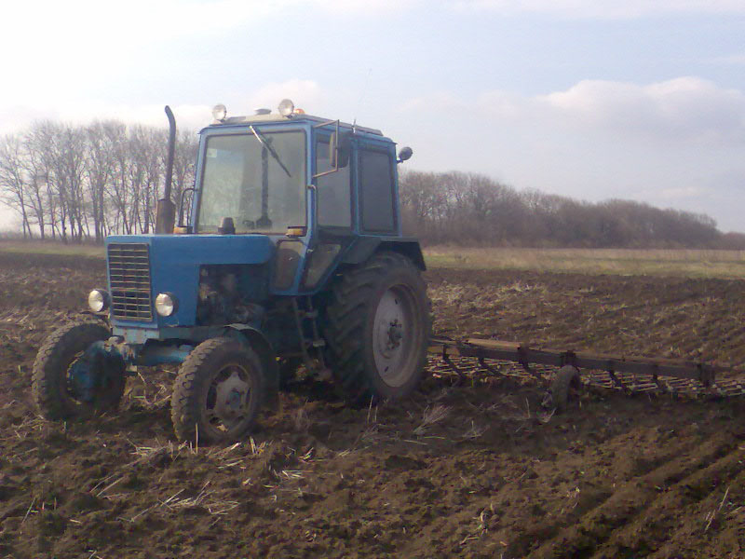

Вспашка земель учебного хозяйства Кожевниковского техникума агробизнеса

Агропромышленный комплекс – важнейшая составная часть экономики района, которая объединяет 38 сельскохозяйственных предприятий различных форм собственности, и 9127 личных подсобных хозяйства. Зерновое производство и мясомолочное скотоводство составляют основу агропромышленного комплекса района.

По данным районного отдела статистики отгружено товаров собственного производства по крупным и средним предприятиям в разделе «сельское хозяйство, охота и лесное хозяйство» за девять месяцев 2014 года 297,283 млн. руб., или 107,7%, к соответствующему периоду 2013 года (276,089 млн. руб.).

Объем отгруженного произведенного валового продукта на душу населения за девять месяцев увеличился на 8% по сравнению с периодом прошлого года и составил 14409,5 руб. (2013 г. – 13340,2 руб.). В общем объеме произведенного валового продукта доля сельского хозяйства составляет 54,6%.

Поголовье КРС по сельскохозяйственным предприятиям за девять месяцев 2014 года снизилось на 1658 голов и составило – 9863 голов, поголовье коров снизилось на 413 голов и составило – 3548 голов. Надой молока на одну фуражную корову за девять месяцев 2014 года составил 3438 кг, снижение на 72 кг к соответствующему периоду 2013 года (2013 г. – 3510 кг.).

По отчетам, представленным сельхозпредприятиями за 9 месяцев 2014 года, тенденцию снижения приобрели такие показатели как производство молока на 6%, и производство мяса на 18%. За анализируемый период приобретено 27 единиц сельскохозяйственной техники на сумму 61,05 млн. руб. (справочно: 2013 год – 27 единиц на сумму 105,330 млн. руб.). Заработная плата по сельхозпредприятиям увеличилась на 13,3% по отношению к 2013 году и составила 15535 рублей (2013 год – 13711 рублей).

За девять месяцев 2014 года объем средств, направленных в виде субсидий из бюджетов всех уровней на поддержку сельского хозяйства района, составил 309,8 млн. рублей, в том числе из федерального бюджета – 76,9 млн. руб., из областного бюджета – 232,9 млн. рублей. Объем субсидий на возмещение затрат по техническому оснащению сельхозпроизводства за 9 месяцев 2014 года составил 35,048 млн. рублей, (для сельхозпредприятий), что на 21,2% больше чем за соответствующий период прошлого года (справочно: 2013 год – 28,910 млн. руб.). Сельскохозяйственные предприятия за 9 месяцев 2014 года привлекли на развитие производства инвестиционных ресурсов в виде краткосрочных и долгосрочных кредитов и займов в размере 110,818 млн. руб., что позволило обновить машинный парк, приобрести новую современную сельскохозяйственную технику.

**Развитие личных подсобных хозяйств**

**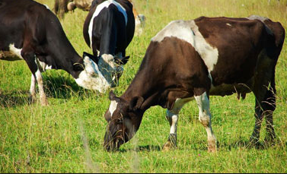**

Коровы учебного хозяйства ОГБОУ СПО «КТАБ» на пастбище

В Кожевниковском районе 9127 личных подсобных хозяйства, которые содержат 32,7% КРС, 37,1% коров, 97% свиней, 100% овец и коз от общего поголовья скота в районе.

С января по сентябрь 2014 года население Кожевниковского района приняло участие в 81 ярмарке выходного дня на торговых площадках в г.Томске и г.Северске: выручка составила 6,385 млн. рублей, количество участников – 641 человек. Кроме того, на территории района проведено 95 ярмарок выходного дня, приняли участие 417 человек, выручка составила 638,2 тыс. руб.

В 2013 году разработана новая муниципальная программа «Обеспечение условий устойчивого развития личного подсобного хозяйства в Кожевниковском районе на 2014-2017 годы», утвержденная постановлением Администрации Кожевниковского района № 810 от 12.09.2013 года. На 2014 год запланировано в программе из средств районного бюджета 544 тыс. руб. по направлениям:

* искусственное осеменение коров – 144 тыс. руб.;
* соревнование среди сельских поселений Кожевниковского района по сбору молока от населения – 40 тыс. руб.;
* ярмарка сельских поселений на творческих отчетах – 40 тыс. руб.;
* ярмарка на Губернаторском рынке – 70 тыс. руб.;
* проведение районного конкурса среди операторов машинного доения – 5 тыс. руб.;
* проведение конкурса на лучшее предприятие среди малого и среднего сельского бизнеса – 245 тыс. руб.

Закуплено молока у населения на территории района за 2013 год на сумму 27648 тыс. руб. (2048 т) (для сравнения 2012 год – 2293 т).

Долгосрочная районная целевая программа «Обеспечение условий устойчивого развития личного подсобного хозяйства в Кожевниковском районе на 2009 — 2013 годы».

В 2005 г. вступила в действие районная II Программа развития личного подсобного хозяйства.

**Справка о среднем профессиональном образовательном учреждении Кожевниковского района**



ОГБОУ СПО «Кожевниковский техникум агробизнеса»

Областное государственное бюджетное образовательное учреждение среднего профессионального образования «Кожевниковский техникум агробизнеса» одно из старейших в области. Он был основан 3 января 1966 года приказом №2 от 03.01.66г. как городское профессионально-техническое училище №15. Училище было обеспечено необходимой документацией, квалифицированными преподавателями и мастерами производственного обучения. Началась работа по созданию материально-технической базы училища. Большой вклад внесло базовое предприятие – Томская механизированная колонна № 44 треста «Запсибсельэлектросетьстрой» под руководством Альберта Владимировича Витмана. Так было положено начало профессиональному образованию молодежи и училище.

С февраля началась подготовка молодежи по профессии электромонтер. Первый набор составил 56 учащихся. Численность коллектива – 15 человек. Под руководством мастеров учащиеся осуществляли электрофикацию населенных пунктов Кожевниковского, Бакчарского, Парабельского, Кривошеинского, Чаинского районов.

Затем началась подготовка штукатуров- маляров, столяров-плотников, каменщиков. Руками учащихся произведены отделочные работы на строительстве свинокомплекса в Ювале, домов для преподавателей училища, жилых домов в новом строящемся городке с.Кожевниково, спортзале училища и других объектах района.

Исходя из потребностей района велась подготовка слесарей – сантехников, а с 1974 года трактористов со сроком обучения 1 и 2 года, мастеров сельского строительства, продавцов широкого профиля, поваров. С марта 1985 года учебное заведение располагается в нынешнем кирпичном трехэтажном здании.

С сентября 1989 года училище возглавил приехавший из Тувы Огнев Анатолий Кузьмич. Под его стал внедряться новый, нестандартный подход в в управлении учебно-воспитательным процессом. В организации и содержании образовательного процесса больше внимания стало уделяться развитию личности учащихся, стала создаваться единая воспитательная система в урочной и внеурочной деятельности учащихся.

Начинается подготовка по новым профессиям – портной, младшая медицинская сестра.

В 2000 годы, дабы не оказаться в отрыве от запросов рынка труда, училище в эти годы кратно напрягает усилия в обучении различных возрастных групп населения, в т.ч., обеспечивая непрерывное образование, ведет подготовку рабочих кадров из числа выпускников 9-х классов по дневной форме обучения, краткосрочную подготовку, переподготовку, повышение квалификации взрослого населения, обучение молодежи с ограниченными возможностями из числа выпускников коррекционных школ, активно занимается исследованием рынка трудовых ресурсов и образовательных услуг и по другим формам обучения. Начата подготовка по профессии повар, повар-кондитер, электромонтер по ремонту и обслуживанию электрооборудования.

Увеличение перечня профессий предполагает развитие учебно-материальной базы. Были созданы мастерская для портных, мастерская для сварщиков, лаборатория для электромонтеров, две лаборатории для поваров и кондитеров, улучшилось комплексное методическое обеспечение кабинетов теоретического обучения.

В 2013 году училище вновь было реорганизовано путем слияния двух учебных заведений: филиала Томского экономического колледжа и профессионального училища. В результате появилось новое учебное заведение – Кожевниковский техникум агробизнеса. В связи с реорганизацией, изменениями требований рынка труда вновь возникла необходимость пересмотра подготавливаемых профессий и специальностей. В 2016 году предполагается подготовка специалистов по переработке сельскохозяйственной продукции и вновь было обращено внимание на подготовку «Хозяйки усадьбы», которая предполагает подготовку специалистов по нескольким профессиональным модулям: овощеводство, животноводство, повар, швея. Большое внимание в этом вопросе уделяется материальной базе. Имеются швейные мастерские, лаборатория поваров, ферма, учебное хозяйство с огородом, но нет теплицы. Поэтому первейшей задачей на сегодняшний момент стало восстановление имеющейся на базе нашего учебного хозяйства теплицы.

**Создание учебно-производственной компании**

**1.Основные предпосылки и обоснование создания учебно-производственной компании**

Предприятия и организации не несут ответственности за качество прохождения практики студентами учебных заведений, возникает несоответствие между высоким уровнем теоретических знаний и недостаточным уровнем практических навыков. Как результат: отсутствие у многих выпускников представления о межфункциональных связях предприятия; проблема адаптации молодых специалистов на рабочем месте; потребность развития управленческих навыков (менеджера), т.к. в сельской местности выпускникам приходится исполнять обязанности руководителя подразделения; необходимость в развитии творческих и предпринимательских навыков; отсутствие профессиональной мобильности.

В итоге, выпускник не обладает целостностью подготовки, чтобы после окончания учебного заведения (без дополнительного тренинга) конкурировать со специалистами, имеющими опыт работы.

Проведенный анализ показал, что существует потребность в альтернативных формах организации квалификационной практики студентов и развитии профессиональных компетенций, что обусловило необходимость поиска приемлемой формы и методики организации этой работы.

Организация учебного процесса в режиме реально действующей учебнопроизводственной компании (УПК), участие обучающихся во всех этапах производственной деятельности фирм рассматривается как один из компонентов повышения эффективности освоения образовательной программы.

*Цель создания УПК -* создать необходимые организационные, методические, кадровые, информационные и материально-технические условия для формирования профессиональных компетенций обучающихся и подготовки их к предпринимательской деятельности.

***Задачи:***

1. Документационное обеспечение деятельности учебно-коммерческой компании (Положение, план создания и развития, смета затрат, договора и соглашения с заинтересованными сторонами).
2. Подготовка преподавательского состава для обеспечения качественного образовательного процесса в учебно-производственной компании.
3. Обучение основам ведения бизнеса по программам базового и дополнительного профессионального образования.
4. Формирование групп студентов, потенциальных участников учебнопроизводственной компании.
5. Создание материально-технических условий деятельности учебнопроизводственной компании.
6. Организация сетевого взаимодействия в рамках деятельности учебнопроизводственной компании.

*Социально-экономические результаты от реализации проекта:*

1. Формирование технически оснащенной базы в техникуме для формирования профессиональных компетенций обучающихся.
2. Обеспечение конкурентоспособности выпускников на рынке труда Кожевниковского района и Томской области.
3. Обеспечение занятости населения и развитие самозанятости Кожевниковского района.
4. Увеличение доли производимых субъектами малого и среднего предпринимательства товаров (работ, услуг) в объеме валового внутреннего продукта Кожевниковского района.

**Сроки и этапы реализации проекта**

**1 этап - 2014 год. - Пилотный.**

1. Формирование методологических и организационных основ создания учебнопроизводственной компании.
2. Привлечение стратегических партнеров.
3. Проведение маркетинговых исследований и социологических опросов по востребованным, возможным направлениям бизнеса на территории района.
4. Подготовка помещений и оборудованных рабочих мест
5. Формирование групп студентов - потенциальных участников.
6. Обновление нормативно-правовой базы ОУ в соответствии с направлениями образовательной деятельности.
7. Запуск пилотных проектов фирм учебно-производственной компании («Начинающий фермер»).

**2 этап – 2015 год. – основной.**

1. Плановое развитие УПК.
2. Установление сетевого взаимодействия с работодателями, представителями бизнес-сообщества района.
3. Проведение промежуточных мониторингов эффективности деятельности учебнопроизводственной компании.
4. Подготовка и защита обучающимися бизнес-планов.
5. Запуск проектов «Пункт технического обслуживания», «Инвета Класс»; развитие запущенных ранее проектов.

**3 этап - 2016г. - развитие деятельности учебно-производственной компании.**

1. Обобщение, внедрение и распространение результатов предыдущих этапов.
2. Проведение мониторинга деятельности УПК для оценки полученных результатов.
3. Разработка и внедрение новых проектов фирм.

**6. Механизмы реализации проекта**

|  |  |  |  |
| --- | --- | --- | --- |
| № | ***Мероприятие*** | ***Ответственный*** | ***Сроки*** *реализации* |
| 1 | Создание нормативно-правовой базы для деятельности УПК | Директор ,Зам.по УПР | 2015 г. |
| 2 | Проведение маркетинговых исследований и социологических опросов по востребованным, возможным направлениям бизнеса на территории района | Директор, Заведующий экспериментальной работой | 2015 г. |
| 3 | Заключение договоров со стратегическими партнерами | Директор, Зам.по УПР | 2015 г. |
| 4 | Организация производственных площадей УПК | Директор, Зам.по УПР, Зам. по АХЧ | 2015 г. |
| 5. | Проведение семинаров для преподавательского состава с целью обеспечения качественного образовательного процесса в учебнопроизводственной компании | Зам.по УПР, Зам.по УМР, методист | 2015 г |
| 6. | Формирование групп студентов - потенциальных участников УПК | Зам.по УПР, Зам.по УМР | 2015 г. |
| 7. | Обновление методической базы ОУ с целью организации бизнес-сопровождения обучающихся | Зам.по УПР, Зам.по УМР, методист | 2015 г |
| 8. | Закупка семян, приобретение молодняка для хозяйства «Начинающий фермер» | Директор, Зам.по УПР, Заведующий учебным хозяйством | 2015 Г.-2016 г. |
| 9. | Ремонт теплицы | Директор Зам.по АХЧ | 2015г. |
| 13 | Проведение промежуточных мониторингов эффективности деятельности учебно-производственной *компании.* | Директор, Зам.по УПР Заведующий *экспериментальной* работой | 2015-2017 гг. |
| 14 | Организация работы фирмы «Росток» | Директор, Зам.по УПР, Преподаватель биологии | 2015 г. |
| 15. | Работа с предприятиями и организациями по организации обучения сотрудников по программам повышения квалификации на базе УПК | Директор, Зам.по УПР | 2015-2017 гг. |
| 16. | Развитие хозяйства «Начинающий фермер» | Директор, Зам.по УПР | 2015-2017 гг. |
| 17 | Организация работы Пункта технического обслуживания | Директор, Зам.по УПР, Мастер п\о | 2016 г. |
| 18 | Организация работы фирмы «ИнвентаКласс» | Директор, Зам.по УПР, Мастер п\о | 2016 г. |
| 19 | Укрепление учебно-материальной базы | Директор, Зам.по УП,Р Зам. по АХЧ | 2016-2017 гг. |
| 20 | Увеличение посевных площадей | Зам.по УПР, Заведующий учебным хозяйством | 2016-2017 гг. |
| 21 | Развитие действующих фирм | Директор, Зам.по УПР | 2016 -2017 гг. |
| 22 | Проведение мониторингов деятельности УПК для оценки полученных результатов | Директор, Зам.по УПР | 2015 -2016 гг. |
| 23 | Разработка и внедрение новых проектов фирм | Директор, Зам.по УПР, Мастера п\о | 2016-2017 гг. |
| 24 | Помощь обучающимся в подготовке документов для участия в конкурсах бизнес-проектов, «Начинающий фермер», «Семейная ферма». | Зам.по УПР, Заведующий экспериментальной работой | 2015 -2016 гг. |

**ПОЛОЖЕНИЕ**

**о создании учебно-производственной компании**

**Кожевниковского техникума агробизнеса**

1. ОБЩИЕ ПОЛОЖЕНИЯ
   1. Учебно-производственная компания ОГБОУ СПО «Кожевниковский техникум агробизнеса» (далее по тексту - техникум) организован как элемент инфраструктуры техникума.
   2. Деятельность учебно-производственной компании направлена на формирование профессиональных компетенций обучающихся и подготовки их к предпринимательской деятельности.
   3. Нормативной базой создания и функционирования учебно-производственнаяй компании являются следующие документы:
2. Федеральный закон от 29.12.2012 N 273-ФЭ (редакция от 23.07.2013) «Об образовании в Российской Федерации»;
3. Федеральный закон от 2 августа 2009 года N 2179-ФЗ «О внесении изменений в отдельные законодательные акты Российской Федерации по вопросам создания бюджетными научными и образовательными учреждениями хозяйственных обществ в целях практического применения (внедрения) результатов интеллектуальной деятельности».
4. Федеральный закон от 24 июля 2007 года N 209-ФЗ «О развитии малого и среднего предпринимательства в Российской Федерации» (с изм. от 27.12.2009г);
5. Закон Томской области «О развитии малого и среднего бизнеса в Томской области» №249-03 от 5.12.2008г.
6. Приказ Минобразования РФ от 13.04.1999 г. № 974 «Об утверждении Положения об организации экспериментальной работы в ОУ СПО; (в ред. Постановлений Правительства РФ от 23.12.2002 № 919, от 31.03.2003 № 175);
7. Постановление Администрации Кожевниковского района № 760 от 15.08.2012 года «О порядке проведения конкурса предпринимательских проектов стартующего бизнеса в Кожевниковском районе.
   1. Учебно-производственная компания действует на основании Устава техникума, настоящего Положения и не является юридическим лицом, все финансовые и юридические операции осуществляет ОГБОУ СПО «Кожевниковский техникум агробизнеса», который обладает правами и обязанностями юридического лица.
   2. Деятельность Учебно-производственной компании является некоммерческой. Получаемые от такой деятельности доходы расходуются на учебные, организационные и хозяйственные нужды Учебно-производственной компании, техникума.
   3. Юридический адрес Учебно-производственной компании по месту расположения техникума: 636160, Томская обл., с. Кожевниково, ул. Гагарина, 36,стр.3
   4. Почтовый и фактический адрес нахождения учебно-производственной компании техникума: 636160, Томская обл., с. Кожевниково, ул. Гагарина, 36,стр.3
8. ЦЕЛИ И ОСНОВНЫЕ ЗАДАЧИ УЧЕБНО-ПРОИЗВОДСТВЕННОЙ КОМПАНИИ
   1. Целью создания и функционирования учебно-производственной компании является формирование профессиональных компетенций обучающихся и подготовка их к предпринимательской деятельности.

В процессе достижения указанной цели учебно-производственнаяй компания выполняет следующие функции:

1. Образовательная;
2. Консалтинговая;
3. Хозяйственно-имущественная.
   1. Указанные функции реализуются путем выполнения следующих задач:
      1. Организация стажировки студентов техникума через участие в деятельности учебнопроизводственной компании;
      2. Обучение студентов основам ведения бизнеса в рамках вариативной части образовательных программ среднего профессионального образования в соответствии с лицензией техникума, а также через участие в деятельности учебно-производственной компании;
      3. Бизнес-сопровождение студентов, участвующих в деятельности учебно-производственной компании (помощь в разработке бизнес-планов, участие в конкурсах предпринимательских проектов стартующего бизнеса в Кожевниковском районе);
      4. Реализация программ дополнительного профессионального образования по основам ведения бизнеса для начинающих субъектов малого предпринимательства на условиях оплаты субъектами малого предпринимательства, либо за счет средств поддержки организаций, образующих инфраструктуру поддержки субъектов малого предпринимательства (в зависимости от программы обучения);
      5. Реализация программ дополнительного профессионального образования в рамках сетевого взаимодействия и работы с социальными партнерами на базе учебно-производственной компании;
      6. Организация функционирования в учебно-производственной компании структурных подразделений (фирм) по направлениям:
4. Хозяйство «Начинающий фермер»
5. фирма «ИнвентаКласс»;;
6. отдел планирования и учета;
7. юридический отдел.
8. иные фирмы, в зависимости от лицензирования и аккредитации новых специальностей.
   * 1. Подготовка и обслуживание нежилых помещений учебно-производственной компании, включая приобретение мебели, оборудования и программного обеспечения, уборку помещений, обеспечение охраны имущества.
9. ОРГАНИЗАЦИЯ ДЕЯТЕЛЬНОСТИ УЧЕБНО-ПРОИЗВОДСТВЕННОЙ КОМПАНИИ
   1. Учебно-производственнаяй компания создается как структурное подразделение техникума приказом директора техникума.
   2. Руководство Учебно-производственной компанией осуществляет заведующий экспериментальной работой, назначаемый и освобождаемый от должности приказом директора техникума.
   3. В своей деятельности руководитель учебно-производственной компании руководствуется действующим законодательством в сфере образования, развития и поддержки малого и среднего бизнеса, Уставом техникума, настоящим Положением, приказами и распоряжениями директора техникума.
   4. Функционирование учебно-производственной компании обеспечивается на основе сотрудничества техникума с муниципальными органами местного самоуправления, органами поддержки субъектов малого и среднего предпринимательства (Кожевниковский бизнес-инкубатор), с действующими предпринимателями и другими заинтересованными сторонами.
   5. Управление деятельностью структурных подразделений учебно-производственной компании (фирм) осуществляют преподаватели и мастера производственного. Оплата за выполнение обязанностей осуществляется из внебюджетных средств, полученных от деятельности учебно-производственной компании.
10. ФИНАНСИРОВАНИЕ
    1. Финансирование деятельности учебно-производственной компании осуществляется за счет средств внебюджетных источников, а именно:
11. средств ОГБОУ СПО «Кожевниковский техникум агробизнеса»;
12. договоров с предприятиями малого и среднего бизнеса, индивидуальных предпринимателей, населения, образовательных организаций и др.;
13. привлечение к реализации проекта Департамента по социально-экономическому развитию села Томской области, ДПО Томской области; Администрации муниципального образования «Кожевниковский район» Томской области

ОБЛАСТНОЕ ГОСУДАРСТВЕННОЕ БЮДЖЕТНОЕ ОБРАЗОВАТЕЛЬНОЕ УЧРЕЖДЕНИЕ СРЕДНЕГО ПРОФЕССИОНАЛЬНОГО ОБРАЗОВАНИЯ **«КОЖЕВНИКОВСКИЙ ТЕХНИКУМ АГРОБИЗНЕСА»**

**ПАСПОРТ ПРОЕКТА**

**«Создание учебно-производственной компании Кожевниковского техникума агробизнеса»**

|  |  |
| --- | --- |
| *Наименование* *Проекта* | «Создание учебно-производственной компании Кожевниковского техникума агробизнеса» |
| *Основания для разработки Проекта* | 1. Федеральный закон от 29.12.2012 N 273-ФЭ (редакция от 23.07.2013) «Об образовании в Российской Федерации»; 2. Федеральный закон от 2 августа 2009 года N 2179-ФЗ «О внесении изменений в отдельные законодательные акты Российской Федерации по вопросам создания бюджетными научными и образовательными учреждениями хозяйственных обществ в целях практического применения (внедрения) результатов интеллектуальной деятельности». 3. Федеральный закон от 24 июля 2007 года N 209-ФЗ «О развитии малого и среднего предпринимательства в Российской Федерации» (с изм. от 27.12.2009г); 4. Закон Томской области «О развитии малого и среднего бизнеса в Томской области» № 249-03 от 5.12.2008г. 5. Приказ Минобразования РФ от 13.04.1999 г. № 974 «Об утверждении Положения об организации экспериментальной работы в ОУ СПО; (в ред. Постановлений Правительства РФ от 23.12.2002 № 919, от 31.03.2003 № 175); 6. Постановление Администрации Кожевниковского района № 760 от 15.08.2012 года «О порядке проведения конкурса предпринимательских проектов стартующего бизнеса в Кожевниковском районе |
| *Разработчик*  *Проекта* | Областное государственное бюджетное образовательное учреждение среднего профессионального образования «Кожевниковский техникум агробизнеса» |
| *Цель Проекта* | Создать необходимые организационные, методические, кадровые, информационные и материально-технические условия для формирования профессиональных компетенций обучающихся и подготовки их к предпринимательской деятельности. |
| *Задачи Проекта* | 1. Документационное обеспечение деятельности учебнокоммерческой компании (Положение, план создания и развития, смета затрат, договора и соглашения с заинтересованными сторонами). 2. Подготовка преподавательского состава для обеспечения качественного образовательного процесса в учебнопроизводственной компании. 3. Обучение основам ведения бизнеса по программам базового и дополнительного профессионального образования. 4. Формирование групп студентов, потенциальных участников учебнопроизводственной компании. 5. Создание материально-технических условий деятельности учебно-производственной компании. 6. Организация сетевого взаимодействия в рамках деятельности учебно-производственной компании |
| *Сроки, этапы и направления работ по реализации Проекта* | **1 этап**- **2015 год.**Формирование методологических и организационных основ создания учебно-производственной компании; подготовка помещений и оборудованных рабочих мест; формирование групп студентов - потенциальных участников, запуск пилотных проектов фирм учебно-производственной компании (фирмы «Росток», «Начинающий фермер», «Швея», «Домашний повар», Фирма «Сварщик»),  **2 этап**- **2016 год.**Запуск проектов «Пункт технического обслуживания», «Инвета Класс»; развитие запущенных ранее проектов.  **3 этап**- **2017г.**- развитие деятельности учебно-производственной компании. |
| *Объемы и источники финансирования* | 1. Внебюджетные средства за счет оказания платных услуг техникума; 2. Привлеченные средства; 3. Субсидия на выполнение государственного заказа |
| *Ожидаемые социально-экономические результаты* | Обеспечение конкурентоспособности выпускников на рынке труда Кожевниковского района и Томской области;  Обеспечение занятости населения и развитие самозанятости Кожевниковского района;  Увеличение доли производимых субъектами малого и среднего предпринимательства товаров (работ, услуг) в объеме валового внутреннего продукта Кожевниковского района;  Формирование технически оснащенной базы в техникуме для формирования профессиональных компетенций обучающихся. |
| *Система организации контроля за исполнением Проекта* | Поэтапный контроль исполнения проекта осуществляют Администрация Кожевниковского района, ДПО Томской области. |

ПРОЕКТ

функционирования структурного подразделения (фирмы) учебно-коммерческой компании ОГБОУ СПО «КТАБ»

**Фирма «НАЧИНАЮЩИЙ ФЕРМЕР»**

наименование структурного подразделения

1. **Сведения о разработчике:**Гаврилова Евгения Михайловна –мастер производственного обучения «Кожевниковского техникума агробизнеса», Полякова Татьяна Дмитриевна- преподаватель«Кожевниковского техникума агробизнеса», Синявина Ольга Ивановна - преподаватель«Кожевниковского техникума агробизнеса», Монастырёва Галина Васильевна- преподаватель«Кожевниковского техникума агробизнеса», Киселева Людмила Алексеевна- преподаватель«Кожевниковского техникума агробизнеса», Новик Юлия Александровна- преподаватель«Кожевниковского техникума агробизнеса»
2. **Актуальность:**Исходя из Стратегии социально-экономического развития Томской области до 2020 года (с прогнозом до 2025 года) стратегическими целями региона являются:
3. повышение качества образования и содействие раскрытия творческого потенциала населения (п.2.3);
4. обеспечение в агропромышленном комплексе самозанятости и повышения доходов в сельской местности (гл.4);
5. развитие информационно-консультационной системы АПК как трансфера инноваций в производство (гл.4);
6. наличие в АПК квалифицированных кадровых ресурсов.

Кожевниковский район - самый южный и традиционно растениеводческий и животноводческий район Томской области, чем обусловлена потребность в квалифицированных кадрах сельскохозяйственного профиля для решения задач развития агропромышленного комплекса через расширение фермерских хозяйств.

1. **Основные участники:**

Преподавательский состав:Полякова Татьяна Дмитриевна- преподаватель«Кожевниковского техникума агробизнеса», Синявина Ольга Ивановна - преподаватель«Кожевниковского техникума агробизнеса», осуществляет общее руководство деятельностью фирмы «Начинающий фермер»;

1. непосредственно руководит участком «Пчеловодство»;
2. разрабатывает нормативную и методическую документацию деятельности фирмы и закрепленного участка (план работы, структуру фирмы и закрепленного участка, функциональные обязанности преподавателей и студентов);
3. разрабатывает критерии оценки деятельности студентов;
4. разрабатывает формы, методику и критерии промежуточного мониторинга деятельности фирмы и закрепленного участка;
5. осуществляет консультирование студентов по вопросам профессиональной деятельности.
6. организует формирование рабочих групп студентов, задействованных в деятельности фирмы и закрепленного участка.

Монастырёва Галина Васильевна - преподаватель «Кожевниковского техникума агробизнеса», Киселева Людмила Алексеевна – преподаватель «Кожевниковского техникума агробизнеса», Новик Юлия Александровна – преподаватель «Кожевниковского техникума агробизнеса» консультанты фирмы «Начинающий фермер»:

1. разрабатывает план работы на сельхозугодьях;
2. участвует в разработке критериев оценки деятельности студентов;
3. участвует в разработке форм, методики и критериев промежуточного мониторинга деятельности фирмы;
4. осуществляет консультирование студентов по вопросам профессиональной деятельности.

Гаврилова Евгения Михайловна – мастер производственного обучения «Кожевниковского техникума агробизнеса. Осуществляет:

1. разрабатывает план работы на сельхозугодьях;
2. участвует в разработке критериев оценки деятельности студентов;
3. участвует в разработке форм, методики и критериев промежуточного мониторинга деятельности фирмы;
4. осуществляет консультирование студентов по вопросам профессиональной деятельности.

***Студенты и обучающиеся***:

1. трактористы-машинисты - 10-14 человек;
2. мастер сельскохозяйственного производства - 8-12 человек
3. пчеловод - 4-6 человек.
4. **Описание продукции и услуг:**
5. *участок растениеводства*: вспашка и обработка земельных участков, производство фуражных зерновых культур (ячмень, пшеница); производство сена; выращивание овощей в открытом грунте (капуста, картофель, морковь, свекла), оказание транспортных услуг автомобилями категории «С»;
6. *участок животноводства*: организация содержания животных, выращивание КРС (молоко, мясо), овец (мясо, шерсть); кролиководство (мясо, шкуры); свиноводство (мясо).
7. *участок пчеловодства*: организация пасечного хозяйства, производство продукции пчеловодства (мед, маточное молочко, перга, прополис, воск, пчелиный яд).
8. **Какие профессиональные компетенции формируются у обучающихся:**

***специальность110308 «Тракторист-машинист сельскохозяйственного производства»:***

ПК 1.1. Управлять тракторами и самоходными сельскохозяйственными машинами всех видов в организациях сельского хозяйства.

ПК 1.2. Выполнять работы по возделыванию и уборке сельскохозяйственных культур в растениеводстве.

ПК 1.4. Выполнять работы по техническому обслуживанию тракторов, сельскохозяйственных машин и оборудования в мастерских и пунктах технического обслуживания.

ПК 2.1. Выполнять работы по техническому обслуживанию сельскохозяйственных машин и оборудования при помощи стационарных и передвижных средств технического обслуживания и ремонта.

ПК 2.2. Проводить ремонт, наладку и регулировку отдельных узлов и деталей тракторов, самоходных и других сельскохозяйственных машин, прицепных и навесных устройств, оборудования животноводческих ферм и комплексов с заменой отдельных частей и деталей.

ПК 2.3. Проводить профилактические осмотры тракторов, самоходных и других сельскохозяйственных машин, прицепных и навесных устройств, оборудования животноводческих ферм и комплексов.

ПК 2.4. Выявлять причины несложных неисправностей тракторов, самоходных и других сельскохозяйственных машин, прицепных и навесных устройств, оборудования животноводческих ферм и комплексов и устранять их.

ПК 2.5. Проверять на точность и испытывать под нагрузкой отремонтированные сельскохозяйственные машины и оборудование.

ПК 2.6. Выполнять работы по консервации и сезонному хранению сельскохозяйственных машин и оборудования.

ПК 3.1. Управлять автомобилями категории «С».

ПК 3.2. Выполнять работы по транспортировке грузов.

ПК 3.3. Осуществлять техническое обслуживание транспортных средств в пути следования.

ПК 3.4. Устранять мелкие неисправности, возникающие во время эксплуатации транспортных средств.

ПК 3.5. Работать с документацией установленной формы

ПК 3.6. Проводить первоочередные мероприятия на месте дорожно-транспортного происшествия.

***специальность 110800.01 «Мастер сельскохозяйственного производства»:***

ПК 1.1. Управлять тракторами и самоходными сельскохозяйственными машинами всех видов на предприятиях сельского хозяйства.

ПК 1.2. Выполнять работы по возделыванию и уборке сельскохозяйственных культур в растениеводстве.

ПК 1.3. Выполнять работы по техническому обслуживанию тракторов, сельскохозяйственных машин и оборудования в мастерских и пунктах технического обслуживания.

ПК 2.1. Выполнять работы по техническому обслуживанию сельскохозяйственных машин и оборудования при помощи стационарных и передвижных средств технического обслуживания и ремонта.

ПК 2.2. Проводить ремонт, наладку и регулировку отдельных узлов и деталей тракторов, самоходных и других сельскохозяйственных машин, прицепных и навесных устройств, оборудования животноводческих ферм и комплексов с заменой отдельных частей и деталей.

ПК 2.3. Проводить профилактические осмотры тракторов, самоходных и других сельскохозяйственных машин, прицепных и навесных устройств, оборудования.

ПК 2.4. Выявлять причины несложных неисправностей тракторов, самоходных и других сельскохозяйственных машин, прицепных и навесных устройств, оборудования животноводческих ферм и комплексов и устранять их.

ПК 2.5. Проверять на точность и испытывать под нагрузкой отремонтированные сельскохозяйственные машины и оборудование.

ПК 2.6. Выполнять работы по консервации и сезонному хранению сельскохозяйственных машин и оборудования.

ПК 3.1. Выполнять механизированные работы по кормлению, содержанию и уходу за различными половозрастными группами животных разных направлений продуктивности.

ПК 3.2. Проводить техническое обслуживание технологического оборудования на животноводческих комплексах механизированных фермах.

ПК 3.3. Оказывать помощь ветеринарным специалистам в лечении и обработке сельскохозяйственных животных и механизированных фермах

ПК 3.4. Участвовать в проведении дезинфекции помещений на животноводческих комплексах.

ПК 4.1. Управлять автомобилями категории «В» и «С».

ПК 4.2. Выполнять работы по транспортировке грузов и перевозке людей.

ПК 4.3. Осуществлять техническое обслуживание транспортных средств в пути следования.

ПК 4.4. Устранять мелкие неисправности, возникающие во время эксплуатации транспортных средств.

ПК 4.5. Работать с документацией установленной формы

ПК 4.6. Проводить первоочередные мероприятия на месте дорожно-транспортного происшествия.

***специальность 111201 «Пчеловодство»***

ПК 1.1. Обеспечивать условия для продуктивной жизнедеятельности пчелиных семей.

ПК 1.2. Обеспечивать сохранность пчел в зимний период.

ПК 1.4. Выполнять ветеринарные назначения, участвовать в разработке профилактических и лечебных мероприятий.

ПК 1.5. Обеспечить производство меда, воска и другой продукции пчеловодства.

ПК 1.6. Использовать методы промышленного разведения пчел.

ПК 2.1. Осуществлять контроль работы нуклеусного хозяйства.

ПК 2.2. Вести племенную учетную документацию.

ПК 2.3. Организовывать вывод половозрелых особей.

ПК 2.4. Обеспечивать содержание и кормление материнских, отцовских семей и семей-воспитательниц.

ПК 2.5. Проводить селекцию пчелиных семей.

ПК 3.1. Приучать пчел к опыляемым культурам.

ПК 3.2. Использовать пчел для опыления различных сельскохозяйственных культур.

ПК 4.1. Планировать основные показатели производства продукции и оказания услуг в области пчеловодства.

ПК 4.2. Планировать организовывать выполнение работ и оказание услуг исполнителями.

ПК 4.3. Осуществлять контроль и оценку хода и результатов выполнения работ и оказания услуг исполнителями.

ПК 4.4. Вести утвержденную учетно-отчетную документацию.

ПК 4.5. Изучать рынок и конъюнктуру продукции и услуг в области пчеловодства.

1. **Какие специальности и профессии будут задействованы:**
2. специальность 110308 «Тракторист-машинист сельскохозяйственного производства;
3. специальность 110800.01 «Мастер сельскохозяйственного производства»
4. специальность 111202 «Пчеловодство»
5. **Перспективы развития:**
6. применение новых технологий в производстве сельскохозяйственной продукции;
7. расширение географии социального партнерства.
8. **Перечень возможных сфер применения профессиональных знаний студентами в дальнейшей предпринимательской деятельности:**
9. разработка собственного бизнес-плана в целях открытия фермерского хозяйства;
10. оказание консультационных услуг населению в сфере пчеловодства;
11. **Необходимые инвестиции для функционирования фирмы**
    1. ***Заготовка сена, выращивание зерновых культур, овощеводство.***

а) организационный этап:

1. приобретение семян трав (на 20 га х 0,4тонны х 100 000руб.) - 40000руб.
2. приобретение семян фуражных зерновых культур - 95000 руб.
3. приобретение семян овощных культур - 50000 руб.
4. запасные части и материалы - 50 000руб.

б) текущая деятельность:

1. трактор Т-25 1шт
2. прицеп 1шт
3. ГСМ (1л по 30руб.) =60 000руб.
   1. **Животноводство (КРС, овцеводство, кролиководство)**

а) организационный этап:

1. затраты на приобретение племенного молодняка
2. Овцы -10 голов х 5500 руб. - 55000 руб.
3. Кролики - 20 голов х 1500 руб. - 30000 руб.
4. КРС - есть в наличии

2. обустройство мест содержания животных;

1. Овец - 20000 руб.
2. Кроликов - 18000 руб.
3. КРС- 10000 руб.

б) текущая деятельность:

1. проведение обязательных прививок квалифицированным ветврачом, санитарную обработку мест содержания - 10000 р.;
2. организация сбалансированного по витаминно-минеральному составу питания - 10000 р.;

***2. Пчеловодство***

а) организационный этап:

1. ульи пчелиные с семьями (5 шт х 5 000руб.) - 15 000руб.);
2. омшаник (1шт ) - 5000 руб.
3. набор инструмента пчеловода (1x 5 000руб.) - 5 000руб.;
4. пчелиная семья - (5 х 2500 руб.) - 12500 руб.
5. приобретение рамок и вощин - 5000 руб.
6. **Маркетинговый план**

Сбыт продукции планируется осуществлять путем реализации в торговых точках районного центра, г. Томска или прямой продажи населению.

***Мясо будет реализовываться в среднем, по цене:***

1. Говядина - 150 рублей за 1 кг. Планируемый объем реализации мяса в год 800 кг, планируемая выручка - 120000 руб.
2. Баранина - 250 рублей за 1 кг. Планируемый объем реализации в год 1000 кг,
3. планируемая выручка - 250000 руб.
4. Кролик - 300 рублей за 1 кг. Планируемый объем реализации мяса в год 150 кг, планируемая выручка - 45000 руб.

***Молоко****-****будет реализовываться*** по цене 14 руб. за литр. Планируемый надой молока 10440 л/год. Планируемая выручка - 146160 руб.

***Реализация картофеля*** по цене 8 руб. за кг. Планируемый урожай - 30000 кг. Реализация 25000 кг. Планируемая выручка - 200000 руб.

***Реализация зерновых культур*** по цене 5000 руб./тонна. Планируемый урожай - 50 тонн. Реализация - 30 тонн. Планируемая выручка - 150000 руб.

***Реализация меда*** по цене 400 руб. за кг. Планируемый сбор - 150 кг. Планируемая продажа - 100 кг. Выручка - 40000 руб.

***Реализация сена*** - по цене 500руб./руллон. Планируемый урожай - 600 рулонов. Реализация - 100 рулонов. Планируемая выручка - 50000 руб.

ИТОГО выручка за 1 год по всем направлениям деятельности- 1001160 руб.

Разработчик проекта фирмы:

ПРОЕКТ

функционирования структурного подразделения (фирмы) учебно-коммерческой

компании ОГБОУ СПО «КТАБ»

**Фирма «РОСТОК»**

наименование структурного подразделения

1. **Сведения о разработчике:**Монастырева Галина Васильевна - преподаватель биологии ОГБОУ СПО «КТАБ»; 1 категория.
2. **Актуальность:**Рынок овощной продукции России, и Кожевниковского района в частности, не насыщен и, наиболее вероятно, что его объем будет расти в дальнейшем по мере перетекания инвестиций в аграрный сектор и повышения уровня благосостояния населения.

Высока доля импортной продукции - она оценивается в 50%-60%, причем в зимне-весенний период доходит до 80-85%. Основными странами-поставщиками являются Турция, Китай, страны СНГ, а также Испания и Марокко.

Можно ожидать высокий спрос на местном рынке, как на продукцию тепличного хозяйства, так и на специалистов способных развивать растениеводство в закрытом грунте. Кожевниковский район находится в зоне рискованного земледелия, поэтому одним из вариантов производства овощей, зелени и декоративных культур являются закрытые грунты.

1. **Основные участники:**

Руководитель (координатор) фирмы «Росток» Полякова Татьяна Дмитриевна- преподаватель «Кожевниковского техникума агробизнеса», Синявина Ольга Ивановна – преподаватель «Кожевниковского техникума агробизнеса»,

Осуществляет:

1. общее руководство деятельностью фирмы;
2. разрабатывает нормативную и методическую документацию деятельности фирмы (план работы, структуру, функциональные обязанности студентов);
3. разрабатывает критерии оценки деятельности студентов;
4. разрабатывает формы, методику и критерии промежуточного мониторинга деятельности фирмы;
5. осуществляет консультирование студентов по вопросам профессиональной деятельности.
6. организует формирование рабочих групп студентов, задействованных в деятельности фирмы.

Монастырёва Галина Васильевна – преподаватель «Кожевниковского техникума агробизнеса», Киселева Людмила Алексеевна – преподаватель «Кожевниковского техникума агробизнеса», Новик Юлия Александровна – преподаватель «Кожевниковского техникума агробизнеса»**:** консультанты фирмы:

1. участвует в разработке плана работы фирмы;
2. принимает участие в разработке критериев оценки деятельности студентов;
3. участвует в разработке формы, методики и критериев промежуточного мониторинга деятельности участка;
4. осуществляет консультирование студентов по вопросам профессиональной деятельности.
5. **Описание продукции и услуг:**
6. рассада овощных и декоративных культур;
7. огурцы;
8. зелень в ассортименте (салат, укроп, петрушка, лук и т.д.);
9. **Какие профессиональные компетенции формируются у обучающихся: *профессия 110401.01 «Мастер растениеводства»:***

ПК. 1.1. Выполнять работы по предпосевной обработке почвы.

ПК 1.2. Выполнять работы по основной обработке почвы.

ПК 1.3. Выполнять работы по подготовке и внесению удобрений в почву.

ПК 2.1. Выполнять работы по производству семян сельскохозяйственных культур.

ПК 2.2. Выполнять работы по производству рассады и посадочного материала.

ПК 2.3. Готовить семена и посадочный материал к посеву, посадке и реализации.

ПК 3.1. Производить посадку сельскохозяйственных культур.

ПК 3.2. Выполнять работы по уходу за посевами и посадками сельскохозяйственных культур.

ПК 3.3. Проводить мероприятия по защите растений от вредителей, болезней сорняков.

ПК 3.4. Собирать урожай и транспортировать к местам хранения.

ПК 4.1. Готовить продукцию растениеводства к хранению, реализации, переработке.

ПК 4.2. Осуществлять хранение продукции растениеводства.

ПК 4.3. Проводить первичную переработку урожая.

***профессия «Овощевод закрытого грунта»:***

ПК 1.1. Подготавливать к работе инвентарь и средства механизации.

ПК 1.2. Подготавливать к работе сооружения закрытого грунта.

ПК 1.3. Готовить почвенные смеси, субстраты.

ПК 1.4. Проводить в культивационных сооружениях профилактические и истребительные мероприятия по защите растений от болезней и вредителей.

ПК 1.5. Проводить в культивационных сооружениях послеуборочные работы.

ПК 2.1. Проводить подготовку и посев семян для выращивания рассады.

ПК 2.2. Выполнять технологические операции по уходу за рассадой овощных культур.

ПК 2.3. Высаживать рассаду овощных культур.

ПК 2.4. Выполнять технологические операции по уходу за овощными культурами.

ПК 2.5. Проводить сбор и товарную обработку урожая овощных культур.

ПК 3.1. Проводить подготовку и посев семян для выращивания рассады декоративных культур.

ПК 3.2. Выполнять технологические операции по уходу за рассадой декоративных культур.

ПК 3.3. Высаживать посадочный материал декоративных культур.

ПК 3.4. Выполнять технологические операции по уходу за растениями.

ПК 3.5. Проводить срез цветочных растений и готовить их к реализации.

1. **Какие специальности и профессии будут задействованы:**

профессия 110401.01 «Мастер растениеводства»;

профессия 110401.02 «Овощевод защищенного грунта»

1. **Перспективы развития:**расширение ассортимента продукции, внедрение гидропонного метода выращивания овощных и декоративных культур и рассады.
2. **Перечень возможных сфер применения профессиональных знаний студентами в дальнейшей предпринимательской деятельности:**
3. создание сезонных и межсезонных тепличных фермерских хозяйств,
4. развитие тепличных хозяйств на базе личных подворий (в рамках программы самозанятости населения).
5. **Необходимые инвестиции для функционирования фирмы**

а) организационный этап:

1. ремонт теплицы:
2. Укрывной материал (поликарбонат 4x2100х 6000мм) -35 шт. по цене 1350 руб. - 47250 руб.
3. водопровод - 12000 руб.
4. приобретение семян - 7000 руб.
5. б) текущая деятельность:
6. полив
7. инвентарь - 8000 руб.
8. биоудобрения - 6000 руб.
9. **Маркетинговый план**

Сбыт продукции (зелень, огурцы, помидоры, рассада) планируется осуществлять путем реализации в торговых точках районного центра, г. Томска или прямой продажи населению.

***Зеленый лук будет реализовываться*** в среднем, по цене - 110 рублей за 1 кг. Планируемый объем реализации лука в год 400 кг, планируемая выручка - 44000 руб.

|  |  |  |  |  |  |
| --- | --- | --- | --- | --- | --- |
| № | **Мероприятие** | **Стоимость** | **источники финансирования** | | |
| **субсидия на выполнение государственного заказа** | **собственные средства (внебюджет)** | **привлеченные**  **средства** |
|  | **Фирма "Начинающий фермер"** |  |  |  |  |
| 1 | приобретение семян фуражных зерновых культур | 95 000,00р. |  | 31 500,00р. | 63 500,00р. |
| 2 | приобретение семян овощных культур | 50 000,00р. |  |  | 50 000,00р. |
| 3 | запасные части и материалы | 50 000,00р. | 50 000,00р. |  |  |
| 4 | ГСМ | 90 000,00р. | 50 000,00р. | 40 000,00р. |  |
| 5 | приобретение семян трав | 40 000,00р. |  | 20 000,00р. | 20 000,00р. |
| 6 | приобретение молодняка (овцы) | 55 000,00р. |  | 35 000,00р. | 20 000,00р. |
| 7 | приобретение молодняка (кролики) | 30 000,00р. |  | 15 000,00р. | 15 000,00р. |
| 8 | обустройство мест содержания овец | 20 000,00р. |  | 20 000,00р. |  |
| 9 | обустройство мест содержания кроликов | 18 000,00р. |  | 18 000,00р. |  |
| 10 | обустройство мест содержания КРС | 10 000,00р. |  | 5 000,00р. |  |
| 11 | проведение обязательных прививок квалифицированным ветврачом, санитарную обработку мест содержания | 8 000,00р. |  | 8 000,00р. |  |
| 12 | организация сбалансированного по витаминно-минеральному составу питания | 50 000,00р. |  | 30 000,00р. | 20 000,00р. |
| 13 | закупка ульев | 15 000,00р. |  | 15 000,00р. |  |
| 14 | приобретение омшаника | 5 000,00р. |  |  | 5 000,00р. |
| 15 | приобретение набора инструмента пчеловода | 5 000,00р. | 5 000,00р. |  |  |
| 16 | приобретение пчелинной семьи | 12 500,00р. |  | 10 000,00р. | 2 500,00р. |
| 17 | приобретение рамок и вощин | 5 000,00р. |  | 5 000,00р. |  |
|  | **ИТОГО:** | **558 500,00р.** | **105 000,00р.** | **252 500,00р.** | **196 000,00р.** |
| **Фирма "Росток"** | | | | | |
| 1 | Укрывной материал (поликарбонат 4x2100х 6000мм) | 47 250,00р. |  | 37 250,00р. | 10 000,00р. |
| 2 | Ремонт водопровода | 12 000,00р. |  | 12 000,00р. |  |
| 3 | приобретение семян | 7 000,00р. |  | 7 000,00р. |  |
| 4 | приобретение инвентаря | 8 000,00р. |  | 8 000,00р. |  |
| 5 | приобретение биоудобрений | 6 000,00р. |  | 6 000,00р. |  |
|  | ИТОГО: | 80 250,00р. | - Р- | 70 250,00р. | 10 000,00р. |

***Петрушка будет реализовываться*** в среднем, по цене - 95 рублей за 1 кг. Планируемый объем реализации петрушки в год 300 кг, планируемая выручка - 28500 руб.

***Укроп будет реализовываться*** в среднем, по цене - 95 рублей за 1 кг. Планируемый объем реализации укропа в год 200 кг, планируемая выручка - 19000 руб.

***Рассада будет реализовываться*** в среднем, по цене - 8 рублей за 1 росток. Планируемый объем реализации рассады в год 6000 шт., планируемая выручка - 60000 руб.

***Огурцы будут реализовываться*** в среднем, по цене - 60 рублей за 1 кг. Планируемый объем реализации огурцов в год 300 кг, планируемая выручка- 18000 руб.

***Помидоры будут реализовываться*** в среднем, по цене - 85 рублей за 1 кг. Планируемый объем реализации помидоров в год 150 кг, планируемая выручка - 12750 руб.

ИТОГО выручка за 1 год по всем направлениям деятельности- 182200 руб.

Разработчик проекта фирмы

**Смета расходов на запуск проектов фирм учебно-коммерческой компании и их функционирование**

|  |  |  |  |  |  |  |  |
| --- | --- | --- | --- | --- | --- | --- | --- |
| № | **Мероприятие** | **Стоимость** | **источники финансирования** | | | | |
| **субсидия на выполнение государственного заказа** | | **собственные средства (внебюджет)** | | **привлеченные**  **средства** |
|  | **Фирма "Начинающий фермер"** |  |  | |  | |  |
|  | приобретение семян фуражных зерновых культур | 55 000,00р. |  | | 31 500,00р. | | 23 500,00р. |
|  | запасные части и материалы | 50 000,00р. | 50 000,00р. | |  | |  |
|  | ГСМ | 90 000,00р. | 50 000,00р. | | 40 000,00р. | |  |
|  | приобретение семян трав | 20 000,00р. |  | |  | | 20 000,00р. |
|  | обустройство мест содержания овец | 5 000,00р. |  | | 5 000,00р. | |  |
|  | обустройство мест содержания кроликов | 18 000,00р. |  | | 18 000,00р. | |  |
|  | обустройство мест содержания КРС | 5 000,00р. |  | | 5 000,00р. | |  |
|  | проведение обязательных прививок квалифицированным ветврачом, санитарную обработку мест содержания | **8 000,00р.** |  | | **8 000,00р.** | |  |
|  | организация сбалансированного по витаминно-минеральному составу питания | **50 000,00р.** |  | | **30 000,00р.** | | **20 000,00р.** |
|  | приобретение рамок и вощин | **5 000,00р.** |  | | **5 000,00р.** | |  |
|  | **ИТОГО:** | **306 000,00р.** | **100 000,00р.** | | **142 500,00р.** | | **63 500,00р.** |
| **Фирма "Росток"** | | | | | | | |
|  | Ремонтные работы | **8 000,00р.** | **8 000,00р.** | |  | |  |
|  | приобретение семян | **7 000,00р.** |  | | **7 000,00р.** | |  |
|  | приобретение инвентаря | **2 000,00р.** |  | | **2 000,00р.** | |  |
|  | приобретение биоудобрений | **6 000,00р.** |  | | **6 000,00р.** | |  |
|  | **ИТОГО:** | **23 000,00р.** | **8 000,00р.** | | **15 000,00р.** | | **- Р-** |
| **Фирма** **"ИнвентаКласс"** | | | | | | | |
| 1 | приобретение материалов | 50 000,00р. |  | 50 000,00р. | |  | |
| 2 | приобретение оборудования | 71 150,00р. |  | 22 650,00р. | | 48 500,00р. | |
|  | **ИТОГО:** | **121 150,00р.** | **- р-** | **72 650,00р.** | | **48 500,00р.** | |
| **Пункт технического обслуживания** | | | | | | | |
| 1 | Приобретение оборудования | 164 300,00р. |  | 164 300,00р. | |  | |
| 2 | Приобретение расходных материалов | 30 000,00р. |  | 30 000,00р. | |  | |
| 3 | Приобретение спецкостюма | 2 500,00р. |  | 2 500,00р. | |  | |
|  | **ИТОГО:** | **196 800,00р.** | **- Р-** | **196 800,00р.** | | **- Р-** | |
|  | **ВСЕГО ЗА 2015 год** | **1 912 550,00р.** | **128 000,00р.** | **909 350,00р.** | | **765 200,00р.** | |
|  |  |  |  | |  | |  |

**Смета расходов на запуск проектов фирм учебно-коммерческой компании и их функционирование**

|  |  |  |  |  |  |  |  |
| --- | --- | --- | --- | --- | --- | --- | --- |
| № | **Мероприятие** | **Стоимость** | **источники финансирования** | | | | |
| **субсидия на выполнение государственного заказа** | | **собственные средства (внебюджет)** | | **привлеченные**  **средства** |
|  | **Фирма "Начинающий фермер"** |  |  | |  | |  |
|  | приобретение семян фуражных зерновых культур | 55 000,00р. |  | | 31 500,00р. | | 23 500,00р. |
|  | запасные части и материалы | 50 000,00р. | 50 000,00р. | |  | |  |
|  | ГСМ | 90 000,00р. | 40 000,00р. | | 50 000,00р. | |  |
|  | приобретение семян трав | 20 000,00р. |  | |  | | 20 000,00р. |
|  | обустройство мест содержания овец | 5 000,00р. |  | | 5 000,00р. | |  |
|  | обустройство мест содержания кроликов | 18 000,00р. |  | | 18 000,00р. | |  |
|  | обустройство мест содержания КРС | 5 000,00р. |  | | 5 000,00р. | |  |
|  | проведение обязательных прививок квалифицированным ветврачом, санитарную обработку мест содержания | 8 000,00р. |  | | 8 000,00р. | |  |
|  | организация сбалансированного по витаминно-минеральному составу питания | 50 000,00р. |  | | 30 000,00р. | | 20 000,00р. |
|  | приобретение рамок и вощин | 5 000,00р. |  | | 5 000,00р. | |  |
|  | **ИТОГО:** | **306 000,00р.** | **90 000,00р.** | | **152 500,00р.** | | **63 500,00р.** |
| **Фирма** **"Росток"** | | | | | | | |
| 1 | Ремонтные работы | 8 000,00р. | 8 000,00р. |  | |  | |
| 2 | приобретение семян | 7 000,00р. |  | 7 000,00р. | |  | |
| 3 | приобретение инвентаря | 2 000,00р. |  | 2 000,00р. | |  | |
| 4 | приобретение биоудобрений | 6 000,00р. |  | 6 000,00р. | |  | |
|  | **ИТОГО:** | **23 000,00р.** | **8 000,00р.** | **15 000,00р.** | | **- Р-** | |
| **Фирма "ИнвентаКласс"** | | | | | | | |
| 1 | приобретение материалов | 50 000,00р. |  | | 50 000,00р. | |  |
| 2 | ремонт оборудования | 15 000,00р. |  | | 15 000,00р. | | - Р- |
|  | ИТОГО: | 65 000,00р. | - Р- | | 65 000,00р. | | - Р- |
| Пункт технического обслуживания | | | | | | | |
| 1 | Приобретение расходных материалов | 30 000,00р. |  | | 30 000,00р. | |  |
| 2 | Приобретение спецкостюма | 2 500,00р. |  | | 2 500,00р. | |  |
|  | ИТОГО: | 32 500,00р. | - Р- | | 32 500,00р. | | - Р- |
|  | ВСЕГО ЗА 2016 год | 1 634 100,00р. | 113 000,00р. | | 794 400,00р. | | 716 700,00р. |

**Прибыль от реализации продукции изготовленной в рамках деятельности учебнокоммерческой компании**

|  |  |  |  |  |
| --- | --- | --- | --- | --- |
| № | **наименование фирмы** | **затраты** | **выручка от реализации** | **доход** |
| **2015 год** | | | | |
|  | Фирма "Начинающий фермер" | 558 500,00р. | 1 001 160,00р. | 442 660,00р. |
|  | Фирма "Росток" | 80 250,00р. | 91 100,00р. | 10 850,00р. |
|  | Фирма "Инвента Класс" | 0 | - Р | - Р- |
|  | Фирма "Пункт технического обслуживания" | 0 | - Р- | - Р- |
|  | **ИТОГО:** | 638 750,00р. | 1 092 260,00р. | 453 510,00р. |
| **2016 год** | | | | |
|  | Фирма "Начинающий фермер" | 306 000,00р. | 1 001 160,00р. | 695 160,00р. |
|  | Фирма "Росток" | 23 000,00р. | 182 200,00р. | 159 200,00р. |
|  | Фирма "Инвента Класс" | 121 150,00р. | 147 500,00р. | 26 350,00р. |
|  | Фирма "Пункт технического обслуживания" | 196 800,00р. | 190 000,00р. | 6 800,00р. |
|  | **ИТОГО:** | 646 950,00р. | 1 520 860,00р. | 887 510,00р. |
| **2017 год** | | | | |
|  | Фирма "Начинающий фермер" | 306 000,00р. | 1 001 160,00р. | 695 160,00р. |
|  | Фирма "Росток" | 23 000,00р. | 182 200,00р. | 159 200,00р. |
|  | Фирма "Инвента Класс" | 65 000,00р. | 147 500,00р. | 82 500,00р. |
|  | Фирма "Пункт технического обслуживания" | 32 500,00р. | 190 000,00р. | 157 500,00р. |
|  | **ИТОГО:** | 426 500,00р. | 1 520 860,00р. | 1 094 360,00р. |

Примечания

1. Новое слово в российской экономике. Государство делает ставки на кластеры
2. Любим — не любим // Эксперт-Урал, 25.07.2007

**Наши авторы**

**Бабинецкая Галина Васильевна**, преподаватель ОГБОУ СПО «Томский колледж дизайна и сервиса», E-mail: [babinetskaya50@mail.ru](mailto:babinetskaya50@mail.ru)

**Багутдинов Равиль Анатольевич**, преподаватель спец. дисциплин, информатики, педагогический опыт - 7 лет

**Гаврилова Евгения Михайловна**, мастер п/о ОГБОУ СПО «Кожевниковский техникум агробизнеса», E-mail: [sergeevaem777@gmail.com](mailto:sergeevaem777@gmail.com)

636160 Томская область, Кожевниковский район, с. Кожевниково, ул. Гагарина, 36

**Дозморова Татьяна Васильевна**, преподаватель ОГБОУ СПО «Томский колледж дизайна и сервиса», E-mail: [Dozmorova@sibmail.com](mailto:Dozmorova@sibmail.com)

**Егоров Роман Александрович**, мастер производственного обучения, преподаватель технологии переработки продукции сельского хозяйства ОГБПОУ Кривошеинского агропромышленного техникума

E-mail: egorov87.egorov@yandex.ru +79095425618

636300, Томская область, с. Кривошеино, ул. Новая, 38

**Казакова Н.Р.,** преподаватель права ОГБПОУ «Томский техникум социальных технологий», г.Томск, Россия, tashca2008@sibmail.com

**Киселёва Людмила Алексеевна**, преподаватель ОГБОУ СПО «Кожевниковский техникум агробизнеса», E-mail: [motiv512@rambler.ru](mailto:motiv512@rambler.ru)

636160 Томская область, Кожевниковский район, с. Кожевниково, ул. Гагарина, 36

**Кузнецова Е.Н.,** мастер производственного обучения ОГБПОУ «Томский техникум социальных технологий», г.Томск, Россия

**Лежнина Е.Н.,** преподаватель биологии ОГБПОУ «Томский техникум социальных технологий», г.Томск, Россия, lezhnina.63@mail.ru

**Мезенцева Ольга Леонидовна**, преподаватель Областного государственного бюджетного образовательного учреждения среднего профессионального образования «Северского промышленного колледжа»

**Монастырёва Галина Васильевна**, преподаватель ОГБОУ СП «Кожевниковский техникум агробизнеса», E-mail: [monastireva2015@yandex.ru](mailto:monastireva2015@yandex.ru)

636160 Томская область, Кожевниковский район, с. Кожевниково, ул. Гагарина, 36

**Новик Юлия Александровна**, преподаватель ОГБОУ СПО «Кожевниковский техникум агробизнеса», E-mail: [yuliko.novik@mail.ru](mailto:yuliko.novik@mail.ru)

636160 Томская область, Кожевниковский район, с. Кожевниково, ул. Гагарина, 36

**Носова Надежда Александровна**, преподаватель английского языка, педагогический опыт – 7 лет

**Осиненко Олеся Сергеевна**, преподаватель экономических дисциплин ОГБПОУ Кривошеинского агропромышленного техникума, предприниматель

E-mail: osinenko.lesya@yandex.ru +79521595957

636300, Томская область, с. Кривошеино, ул. Новая, 38

**Прядильникова Мария Александровна**, преподаватель спец. дисциплин, педагогический стаж – 2 года

**Полякова Татьяна Дмитриевна**, преподаватель ОГБОУ СПО «Кожевниковский техникум агробизнеса», E-mail: [taty.polyakova@mail.ru](mailto:taty.polyakova@mail.ru)

636160 Томская область, Кожевниковский район, с. Кожевниково, ул. Гагарина, 36

**Семирикова В.В.,** преподаватель экономики ОГБПОУ «Томский техникум социальных технологий», г.Томск, Россия, [semirikova1987@mail.ru](mailto:semirikova1987@mail.ru)

**Синявина Ольга Ивановна**, преподаватель ОГБОУ СПО «Кожевниковский техникум агробизнеса»,

636160 Томская область, Кожевниковский район, с. Кожевниково, ул. Гагарина, 36

**Чеботарев Андрей Геннадьевич**, мастер производственного обучения, ОГБПОУ Кривошеинского агропромышленного техникума

E-mail: andr.chebotarew2014@yandex.ru +79234113416

636300, Томская область, с. Кривошеино, ул. Новая, 38

1. Портер М. «Конкуренция» - М.: Вильямс, 2010 - с.235-238; [↑](#footnote-ref-1)
2. Арутюнов Ю.А., Зимина И.В.,Чадин И.Ф. Формирование региональной инновационной системы на основе кластерной модели экономики региона - http://www.akm.ru/rus/conferences/komi/prez/arutyunov.ppt [↑](#footnote-ref-2)
3. Постановление Правительства РФ от 15 июля 2013 г. № 598 “О федеральной целевой программе "Устойчивое развитие сельских территорий на 2014 - 2017 годы и на период до 2020 года". Электронный ресурс: http://www.garant.ru/products/ipo/prime/doc/70319016/#ixzz3WAnyxnqr [↑](#footnote-ref-3)
4. Федеральная целевая программа "Устойчивое развитие сельских территорий на 2014 - 2017 годы и на период до 2020 года". Электронный ресурс: http://www.garant.ru/products/ipo/prime/doc/70319016/#ixzz3WAhw1D00 [↑](#footnote-ref-4)
5. Михайлушкин П. В. Инновационное исследование региональных агропромышленных кластеров / П. В. Михайлушкин, А. А. Баранников // Молодой ученый. — 2012. — №10. — С. 136-139. [↑](#footnote-ref-5)
6. Природные ресурсы Кривошеинского района. Электронный ресурс: <http://kradm.tomsk.ru/resursy.html> [↑](#footnote-ref-6)
7. Электронный ресурс: http://www.mbkr.tomsk.ru/small\_business.html [↑](#footnote-ref-7)
8. Ризгаев А.Л., Михайлушкин П.В. Рыночные отношения и рынки в АПК: Учебное пособие / Под общ. Ред. Академика РАСХН И.Т.Трубилина. –Краснодар : Просвещение –Юг, 2008. 220с. [↑](#footnote-ref-8)
9. Сидоренко В.В., Михайлушкин П.В. Аграрная политика России. –Краснодар :Просвещение-Юг, 2012. -349с. [↑](#footnote-ref-9)
10. Мингалева Ж, Ткачева С. Кластеры и формирование структуры региона / Мировая экономика и международные отношения, №5 - 2009. С.100-102. [↑](#footnote-ref-10)